Tek Fiziksel Ethernet Arayüzü Üzerinde
Çoklu IP (IP Aliasing) Altyapısı
TMS570LC43 · lwIP 1.4.1 · Bare-metal (NO_SYS)
Teknik Dokümantasyon
Çalışma anında yapılandırılabilir ağ arayüzleri, UDP soket yönetimi,
ağ tanılama işlevleri ve kullanıcı arayüzleri

Bölüm 1 — Çoklu IP (IP Aliasing) Altyapısı
1. Bu Dokümanın Amacı
2. Başlangıç Durumu ve Kısıtın Kaynağı
3. Tasarımı Yönlendiren Beş Karar
4. Katman 1 — Başlatmanın Üçe Bölünmesi
5. Katman 2 — Gelen Paket Yönlendirmesi ve ARP Kancası
6. Katman 3 — Gönderim Yolundaki Arayüz Seçimi
7. Bayt Sırası (Endianness) Kök Nedeni ve Kalıcı Çözümü
8. Bağlantılı Konfigürasyon Değişiklikleri
9. Ortaya Çıkan Yapı
10. Doğrulama Yöntemleri
11. Bilinen Sınırlar ve Dikkat Noktaları
12. Görsel Yerleşim Özeti
Ek A — Bu Bölümde Değiştirilen Dosyaların Listesi
Ek B — İlgili Commit Referansları
Bölüm 2 — UDP Soket Kayıt Defteri
1. Bu Modülün Çözdüğü Sorun
2. Evrim: Üç Aşama
3. Veri Yapıları
4. Nesil Bilgili Tanıtıcılar — make_id() ve resolve()
5. Yaşam Döngüsü
6. Kesme ve Ana Döngü Arasındaki İş Bölümü
7. Gönderim — udp_source_data_send()
8. Adres Bağlaması: Neden IP_ADDR_ANY Değil
9. IP Değişiminde Yeniden Bağlama
10. Arayüz Bazlı Listeleme — İlişkinin Saklanmaması
11. Ortaya Çıkan Yapı ve Değişmezler
12. Bilinen Sınırlar ve Dikkat Noktaları
13. Görsel Yerleşim Özeti (Bölüm 2)
Ek — İlgili Commit Referansları
Bölüm 3 — Orkestrasyon Katmanı ve Ana Döngü
1. Bu Katmanın Varlık Nedeni
2. Modülün Tamamı
3. Ana Döngü
4. Ortaya Çıkan Yapı
5. Bilinen Sınırlar ve Dikkat Noktaları
6. Görsel Yerleşim Özeti (Bölüm 3)
Ek — İlgili Commit Referansları
Bölüm 4 — Ağ Tanılama İşlevleri: Ping ve Ağ Tarama
1. Bu Bölümün Varlık Nedeni
2. ICMP Ping İstemcisi
3. ARP Tabanlı Ağ Tarama
4. Sahte Paket Enjeksiyon Koşumu
5. Ortaya Çıkan Yapı
6. Bilinen Sınırlar ve Dikkat Noktaları
7. Görsel Yerleşim Özeti (Bölüm 4)
Ek — İlgili Commit Referansları
Bölüm 5 — Kullanıcı Arayüzleri: Terminal, Komut Protokolü ve Masaüstü Uygulaması
1. Neden Üç Ayrı Katman
2. Seri Terminal Menüsü
3. Makine Okunur Komut Protokolü
4. Masaüstü Kontrol Uygulaması
5. Bu Aşamada Karşılaşılan İki Sorun
6. Ortaya Çıkan Yapı
7. Bilinen Sınırlar
8. Görsel Yerleşim Özeti (Bölüm 5)
Ek — İlgili Commit Referansları

Bölüm 1 — Çoklu IP (IP Aliasing) Altyapısı
Proje: Runtime Multi-IP UDP Networking — TMS570LC43 / lwIP 1.4.1
Kapsam: Çekirdek çoklu-IP altyapısı (başlatma mimarisi, alias netif havuzu, ARP kancası, gönderim yolu, bayt sırası düzeltmesi)
Kapsam dışı (ayrı bölümde ele alınacak): Seri terminal arayüzü, komut protokolü, masaüstü kontrol uygulaması, UDP soket kayıt defteri, ping ve ağ tarama

1. Bu Dokümanın Amacı
Bu doküman, Texas Instruments'ın HALCoGen/lwIP örnek projesi üzerine inşa edilen çoklu IP altyapısının nasıl çalıştığını, hangi gerekçeyle eklendiğini ve ortaya nasıl bir mimari çıkardığını anlatır. Anlatım, projeyi devralacak bir mühendisin kaynak koda bakmadan önce yapıyı zihninde kurabilmesi hedefiyle yazılmıştır.
Referans alınan iki kod tabanı vardır:
• Kaynak sürüm: TI Hercules lwIP paketi v00.04.00 — değiştirilmemiş üretici kodu.
• Hedef sürüm: Bu projenin main dalı — github.com/dorukyt/lwip_multiple_IP_mapping.

2. Başlangıç Durumu ve Kısıtın Kaynağı
TI'ın sağladığı yapıda ağ başlatması tek bir fonksiyonda toplanmıştı: lwIPInit(). Bu fonksiyon dört işi ayrılmaz biçimde bir arada yapıyordu — lwIP çekirdeğinin sıfırlanması, MAC adresinin donanıma yazılması, ağ arayüzünün oluşturulması ve donanımın (EMAC, MDIO, PHY) başlatılması.
Tek IP'li bir uygulama için bu makul bir sadeleştirmedir. Ancak ikinci bir IP adresi eklemek istendiğinde kullanıcının elindeki tek araç aynı fonksiyonu tekrar çağırmaktır ve bu, birbirinden bağımsız dokuz ayrı arıza üretir. En kritikleri şunlardır:
Sorun | Kaynağı | Belirti
netif_list kendine dönen döngüye girer | Aynı netif yapısının netif_add'e ikinci kez verilmesi | Watchdog reset, kilitlenme
Bellek havuzları çöker | lwip_init() içindeki memp_init()'in tekrar çalışması | Sessiz bellek bozulması, pbuf sızıntısı
Donanım yeniden başlar | hdkif_hw_init() içindeki EMACInit + PHY autonegotiation | Link saniyelerce kopar
Descriptor halkaları çakışır | Sabit EMAC_CTRL_RAM_0_BASE adresinin yeniden yazılması | DMA'nın geçersiz adrese yazması
Alias IP'ye ARP cevabı gitmez | etharp_arp_input()'un tek adrese bakması | IP tanımlı ama ulaşılamaz

Bu tablonun son satırı özellikle önemlidir, çünkü diğer sekiz sorun giderilse dahi sistem çalışmaz. lwIP'in IP katmanı (ip_input) gelen paketleri zaten tüm netif_list üzerinde eşleştirebilmektedir; ancak ARP katmanı paketlerin oraya ulaşmasına izin vermediği için bu yetenek hiç kullanılamaz.
[GÖRSEL 1] — TI'ın orijinal lwIPInit() fonksiyonunun tamamı.
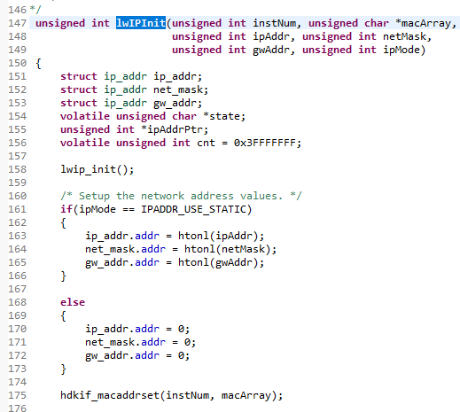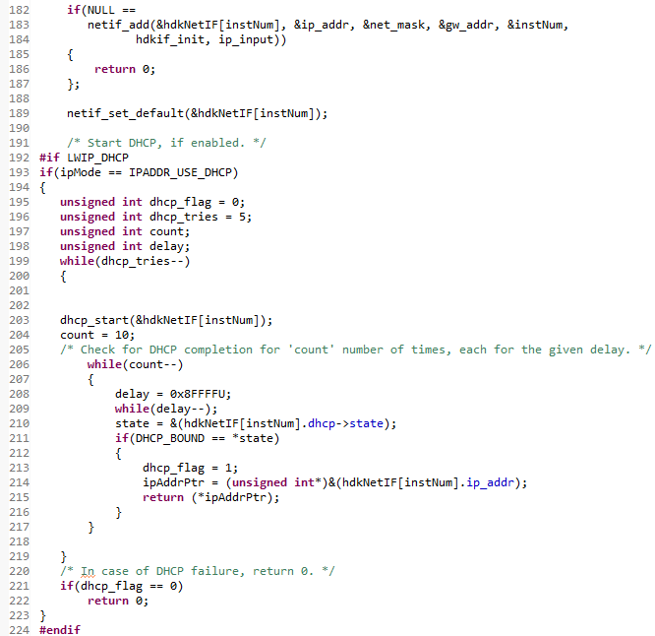
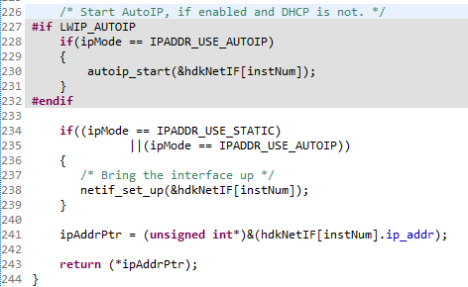

3. Tasarımı Yönlendiren Beş Karar
Çözüm tasarlanırken benimsenen ve dokümanın geri kalanında tekrar tekrar karşımıza çıkacak ilkeler şunlardır:
1. lwIP çekirdeğine dokunulmayacak. Kütüphanenin protokol dosyaları (ip.c, udp.c, tcp.c, etharp.c, netif.c) değiştirilmeyecek. Bunun yerine kütüphanenin açık bıraktığı genişleme noktalarına (lwipopts.h, hook makroları) projeye özgü kod bağlanacak. Burada altı çizilmesi gereken nokta, bu genişleme noktalarının hazır işlevsellik sunmamasıdır: lwIP yalnızca çağrı noktasını ve beklenen imzayı tanımlar, davranışı uygulama yazar. Kazanç, çözümün lwIP'in dışında kendi dosyasında durması ve kütüphane sürümü yükseltildiğinde kaybolmamasıdır.
2. Donanım tek bir sahibe ait olacak. EMAC, MDIO, PHY ve descriptor halkaları yalnızca birincil arayüze aittir. Alias arayüzler donanıma hiçbir koşulda dokunmaz.
3. Dinamik bellek kullanılmayacak. Tüm kaynaklar derleme zamanında boyutu belli, statik dizilerden dağıtılır. Gömülü sistemde malloc kullanmamak deterministik davranış için zorunludur.
4. Tek doğruluk kaynağı olacak. Aynı bilgi iki yerde tutulmayacak; ilişkiler saklanmak yerine gerektiğinde türetilecek.
5. Geriye dönük uyumluluk korunacak. TI'ın lwIPInit() fonksiyonu silinmeyecek, çalışır durumda bırakılacak.

4. Katman 1 — Başlatmanın Üçe Bölünmesi

4.1 Temel Fikir
Çözümün özü basittir: lwIPInit()'in yaptığı işler, bir kez yapılması gerekenler ve her arayüz için tekrarlanması gerekenler olarak ikiye ayrılmıştır. Ardından ikinci grup da kendi içinde donanımı sahiplenen birincil arayüz ve donanımı paylaşan alias arayüzler olarak ikiye bölünmüştür.
Ortaya çıkan denklem, lwiplib.c içindeki dosya başı yorumunda da açıkça yazılıdır:
lwIPInit() = lwIPCoreInit() + lwIPNetifAdd()
(+ DHCP/AutoIP — alias senaryosunda anlamsız olduğu için dahil edilmedi)
Buna üçüncü bir fonksiyon eklenir: lwIPAliasAdd(). Bu fonksiyon lwIPNetifAdd()'in donanıma dokunmayan kardeşidir.
Bu bölünmenin doğrudan kazancı: hdkif_init() — dolayısıyla EMACInit, MDIOInit, PHY autonegotiation ve descriptor halkası kurulumu — yalnızca lwIPNetifAdd() çağrıldığında, yani sistemde tam olarak bir kez çalışır. İkinci, üçüncü, sekizinci IP eklenirken donanım hiç haberdar olmaz.
[GÖRSEL 2] — Yeni modüler API'nin başlık dosyasındaki bildirimi ve açıklama bloğu.
*Konum: lwip-1.4.1/ports/hdk/include/lwiplib.h, satır 78–108.*
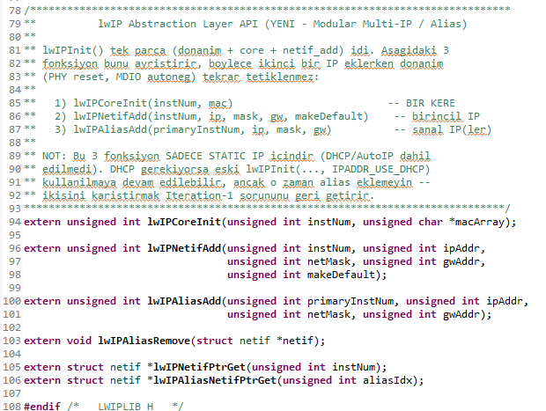

4.2 lwIPCoreInit() — Bir Kez Çalışan Katman
unsigned int lwIPCoreInit(unsigned int instNum, unsigned char *macArray)
{
if (lwIPCoreReady) { return 1U; }

lwip_init();
hdkif_macaddrset(instNum, macArray);

lwIPCoreReady = 1U;
return 1U;
}
Fonksiyon iki iş yapar ve ikisi de tekrarlanamaz niteliktedir:
lwip_init() — lwIP'in tüm alt sistemlerini kurar: bellek havuzları (mem_init, memp_init, pbuf_init), protokol modülleri (ip_init, udp_init, tcp_init, etharp_init) ve zamanlayıcılar. Bu fonksiyonun ikinci kez çağrılması, hâlâ kullanımda olan pbuf'ların boş listeye geri konması demektir; EMAC'in DMA'sı bu tamponlara yazmaya devam ettiği için sonuç sessiz bellek bozulmasıdır.
hdkif_macaddrset() — Fiziksel MAC adresini sürücü yapısına yazar. Kaynak koddaki yorum bu satırın gerekçesini kayda geçirmiştir: bu satır olmadan EMAC'in donanım adres filtresi ARP paketlerini sessizce düşürmektedir. Geliştirme sırasında karşılaşılan ve "görünmez ping" olarak adlandırılan arızanın kök nedeni buydu — kart ağda var gibi görünüyor ama hiçbir ARP sorgusuna cevap vermiyordu.
Koruma mekanizması: lwIPCoreReady bayrağı, fonksiyonun ikinci çağrısını sessizce başarılı sayıp hiçbir şey yapmadan döndürür. Bu, "iki kez çağırmayın" şeklinde bir dokümantasyon uyarısı değil, yapısal bir garantidir. Kaynak koddaki yorumun ifadesiyle: bu tasarım ilk iterasyondaki bellek bozulması ve link kopması sorununu *imkânsız hale getirir*, sadece olası kılmaz.
[GÖRSEL 3] — lwIPCoreInit() fonksiyonunun tamamı, üstündeki Doxygen yorumuyla birlikte.
*Konum: lwip-1.4.1/ports/hdk/lwiplib.c, satır 346–374.*
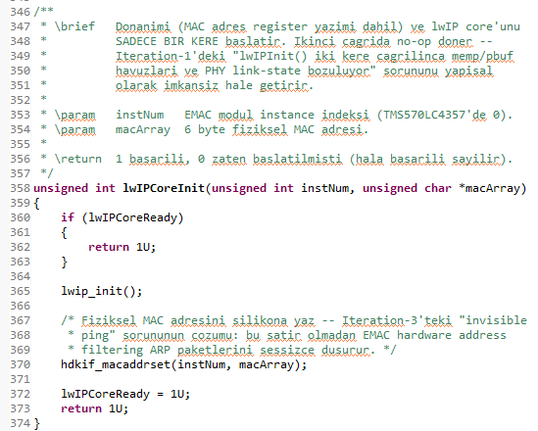

4.3 lwIPNetifAdd() — Birincil (Fiziksel) Arayüz
unsigned int lwIPNetifAdd(unsigned int instNum, unsigned int ipAddr,
unsigned int netMask, unsigned int gwAddr,
unsigned int makeDefault)
Bu fonksiyon donanımı sahiplenen tek arayüzü oluşturur. Adımları:
1. Ön koşul kontrolü: lwIPCoreReady bayrağı set değilse 0 döner. Yani çağrı sırası zorlanmıştır; çekirdek başlatılmadan arayüz eklenemez.
2. Adres dönüşümü: htonl() uygulanır. Hedef büyük-uçlu derlendiği için bu çağrılar pratikte işlem yapmaz, ancak taşınabilirlik açısından açıkça bırakılmıştır.
3. netif_add(&hdkNetIF[instNum], ..., hdkif_init, ip_input) — init callback'i olarak hdkif_init verilir. Donanım başlatması tam olarak buradan tetiklenir ve yalnızca burada tetiklenir.
4. makeDefault parametresi 1 ise netif_set_default() çağrılır. Bu parametrenin varlığı önemlidir: TI'ın kodunda varsayılan rota atanması koşulsuzdu, dolayısıyla her çağrı varsayılanı çalıyordu. Artık bu bir karar noktasıdır.
5. netif_set_up() ile arayüz yönetimsel olarak açılır.
lwIPNetifAdd() ile lwIPInit() arasındaki fark, DHCP ve AutoIP desteğinin bilinçli olarak dışarıda bırakılmış olmasıdır. Gerekçesi şudur: bir alias arayüzün DHCP ile adres alması kavramsal olarak anlamsızdır (DHCP sunucusu MAC adresine göre adres dağıtır, alias'ların MAC'i aynıdır) ve DHCP'nin arayüz durumunu asenkron değiştirmesi alias havuzunun tutarlılığını bozar. Başlık dosyasındaki not bu kararı açıkça kayda geçirir: *bu üç fonksiyon yalnızca statik IP içindir; DHCP gerekiyorsa eski lwIPInit() kullanılabilir, ancak o zaman alias eklenmemelidir.*

4.4 hdkif_alias_init() — Donanıma Dokunmayan Init Callback
Bu, çözümün en kritik parçasıdır. lwIP'in netif_add() fonksiyonu her arayüz için bir init callback çağırmak zorundadır; alias arayüzler için bu callback donanımı başlatmamalı, ama arayüzü çalışır hale de getirmelidir.
static err_t hdkif_alias_init(struct netif *netif)
{
if (aliasSourceNetif == NULL) { return ERR_ARG; }

netif->state = aliasSourceNetif->state; /* KRİTİK */
netif->output = aliasSourceNetif->output;
netif->linkoutput = aliasSourceNetif->linkoutput;
netif->mtu = aliasSourceNetif->mtu;
netif->hwaddr_len = aliasSourceNetif->hwaddr_len;
memcpy(netif->hwaddr, aliasSourceNetif->hwaddr, netif->hwaddr_len);
netif->flags = aliasSourceNetif->flags;

return ERR_OK;
}
Kopyalanan yedi alanın her birinin ayrı bir gerekçesi vardır:
Alan | Neden kopyalanır
state | hdkif_output() ve hdkif_transmit() bu alanı struct hdkif * olarak kullanır; TX descriptor halkası ve emac_base burada tutulur
output | IP katmanının çağırdığı fonksiyon (etharp_output)
linkoutput | ARP katmanının çağırdığı fonksiyon (hdkif_output)
mtu | Fragmentasyon kararı bu değere göre verilir
hwaddr_len / hwaddr | ARP cevabı üretilirken kaynak MAC buradan okunur
flags | NETIF_FLAG_BROADCAST, NETIF_FLAG_ETHARP, NETIF_FLAG_LINK_UP

netif->state satırının hikâyesi. Kaynak koddaki yorum bunu "KRITIK FIX" olarak işaretlemiştir ve gerekçesi ayrıntılı yazılmıştır. Bu satır olmadan alias arayüzün state alanı NULL kalır. Alias üzerinden ilk paket gönderilmeye çalışıldığında hdkif_transmit() fonksiyonu NULL + offset adresine curr_bd->flags_pktlen = ... yazmaya kalkar ve kart anında kilitlenir. Bu, projenin ilk aşamasında karşılaşılan ve alias yapısının doğru kurulabilmesi için dönüm noktası olan hatadır.
Kavramsal olarak doğru olan da budur: alias arayüz fiziksel donanımı paylaştığı için aynı hdkif yapısına işaret etmelidir, kendi kopyasına değil. İki ayrı hdkif yapısı olsaydı iki ayrı descriptor halkası olurdu ve tek bir EMAC bunları aynı anda takip edemezdi.
flags alanının kopyalanması ayrıca NETIF_FLAG_LINK_UP bilgisini de taşır. Bu, alias arayüzlerin link durumunun birincil arayüzle özdeş olmasını sağlar — fiziksel olarak zaten aynı kabloya bağlı oldukları için doğru davranıştır.
[GÖRSEL 4] — hdkif_alias_init() fonksiyonunun tamamı, üstündeki "KRITIK FIX" yorum bloğuyla birlikte.
*Konum: lwip-1.4.1/ports/hdk/lwiplib.c, satır 425–456.*
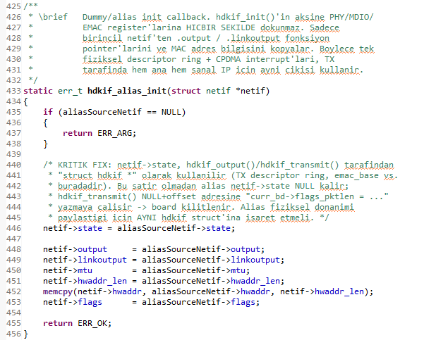

4.5 aliasSourceNetif — Geçici İşaretçi ve Neden Güvenli Olduğu
netif_add()'in imzası init callback'ine ekstra parametre geçirmeye izin vermez; yalnızca state alanı vardır ve o da callback'in kendisi tarafından yazılacaktır. Bu yüzden "hangi arayüzden kopyalanacak" bilgisi dosya kapsamlı bir statik işaretçi üzerinden aktarılır:
aliasSourceNetif = &hdkNetIF[primaryInstNum];
netif_add(aliasNetif, ..., hdkif_alias_init, ip_input);
aliasSourceNetif = NULL;
İlk bakışta bu bir yarış durumu (race condition) riski gibi görünür. Kaynak koddaki yorum neden olmadığını açıklar: netif_add() init callback'ini senkron olarak, kendisi dönmeden önce çağırır. Sistem NO_SYS = 1 ile bare-metal ve tek iş parçacıklı çalıştığı için, işaretçinin set edilmesi ile temizlenmesi arasında başka bir yürütme akışı araya giremez. Kesme bağlamı da bu işaretçiye dokunmaz.
Hata yolunda da işaretçi temizlenir (netif_add NULL dönerse aliasSourceNetif = NULL yapılıp 0 dönülür), yani fonksiyondan hiçbir çıkış yolunda kirli durum bırakılmaz.

4.6 lwIPAliasAdd() ve Slot Havuzu
#define MAX_ALIAS_NETIF 7U

typedef struct {
struct netif netif;
u8_t used;
} alias_list_t;

static alias_list_t alias_list[MAX_ALIAS_NETIF];
Bu yapının evrimi, tasarım kararlarının nasıl olgunlaştığının iyi bir örneğidir. İlk sürümde şöyleydi:
static struct netif hdkAliasNetIF[MAX_ALIAS_NETIF]; /* eski */
static unsigned int aliasNetifCount = 0U; /* eski */
Bu, yalnızca artan bir sayaçtı. lwIPAliasAdd() her çağrıda hdkAliasNetIF[aliasNetifCount] slotunu kullanıp sayacı bir artırıyordu. Yapı ekleme yapabiliyor ama silme yapamıyordu: bir arayüz kaldırılsa bile sayaç geri gitmediği için o slot bir daha kullanılamıyordu ve üçüncü ekleme-silme turundan sonra havuz tükeniyordu.
ca16458 numaralı commit bu yapıyı kullanım durumu izlenen bir slot havuzuyla değiştirdi. Değişiklikler:
• struct netif yapısı slot içine değer olarak gömüldü (işaretçi değil). Böylece ayrı bir dizi tutma ve iki diziyi senkron tutma zorunluluğu ortadan kalktı.
• Her slota bir used bayrağı eklendi.
• lwIPAliasAdd() artık boş slot arar; bulamazsa 0 döner.
• Slot, netif_add() başarılı olduktan sonra kullanımda işaretlenir. Sıralama önemlidir: başarısız bir ekleme slotu tüketmez.
• MAX_ALIAS_NETIF 3'ten 7'ye çıkarıldı.
lwIPAliasAdd()'in gövdesi şu sırayı izler:
1. Havuzdaki dolu slotları say (doluluk kontrolü).
2. lwIPCoreReady kontrolü — çekirdek başlatılmamışsa 0 dön.
3. Adresleri htonl() ile çevir.
4. Boş slot bul; aliasSourceNetif'i birincil arayüze işaretle.
5. netif_add(aliasNetif, ..., hdkif_alias_init, ip_input) çağır.
6. Başarılıysa netif_set_up() çağır, slotu used = 1 yap, IP adresini döndür.
Dikkat edilecek nokta: netif_add() içinden çağrılan hdkif_alias_init() donanıma dokunmaz, dolayısıyla bu fonksiyonun tamamı mikrosaniyeler mertebesinde tamamlanır. Karşılaştırma için: birincil arayüz ekleme (lwIPNetifAdd) PHY autonegotiation nedeniyle saniyeler sürer.
[GÖRSEL 5] — alias_list_t tanımı ve lwIPAliasAdd() fonksiyonunun tamamı.
*Konum: lwip-1.4.1/ports/hdk/lwiplib.c, satır 329–527.*
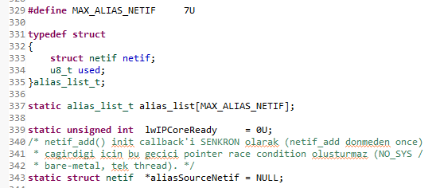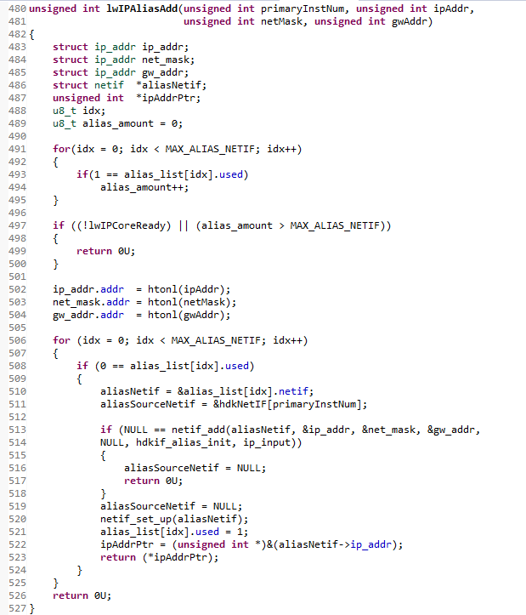

4.7 lwIPAliasRemove() — Kesme Güvenli Kaldırma
void lwIPAliasRemove(struct netif *netif)
{
SYS_ARCH_DECL_PROTECT(lev);
u8_t idx;
if (NULL == netif) return;

SYS_ARCH_PROTECT(lev);
for (idx = 0; idx < MAX_ALIAS_NETIF; idx++)
{
if (netif == &alias_list[idx].netif && 1 == alias_list[idx].used)
{
netif_remove(netif);
alias_list[idx].used = 0;
break;
}
}
SYS_ARCH_UNPROTECT(lev);
}
Fonksiyon, verilen işaretçiyi havuzda arayarak eşleştirir. Bu, dışarıdan gelen rastgele bir netif işaretçisinin (örneğin birincil arayüzün veya geçersiz bir adresin) yanlışlıkla kaldırılmasını engelleyen bir doğrulama adımıdır: eşleşme bulunamazsa hiçbir şey yapılmaz.
Kritik bölge (SYS_ARCH_PROTECT) neden gerekli: EMAC RX kesmesi ethernet_input() üzerinden netif_list'i dolaşan kod yollarını tetikleyebilir. netif_remove() bu listeyi değiştirdiği için, listeyi değiştirme işlemi ile used bayrağının temizlenmesi atomik olmak zorundadır. Aksi halde kesme, listeden çıkarılmış ama hâlâ "kullanımda" işaretli bir slota rastlayabilir.
Bu, projede benimsenen genel kuralın bir örneğidir: her PROTECT tam olarak bir UNPROTECT ile eşleşir ve kritik bölge içinde hiçbir bloklayıcı işlem yapılmaz.

4.8 Geriye Dönük Uyumluluk
lwIPInit() silinmemiş, davranışı bire bir korunmuştur. Üzerine yalnızca bir uyarı bloğu eklenmiştir. Gerekçe iki yönlüdür:
• TI'ın örnek uygulamalarını (httpd, locator) çalıştırmak isteyen biri hiçbir değişiklik yapmadan devam edebilir.
• DHCP hâlâ tek yoldan erişilebilir durumdadır.
Uyarı, karıştırılmaması gereken şeyi açıkça söyler: aynı instNum üzerinde hem lwIPInit() hem lwIPCoreInit()/lwIPNetifAdd() çağrılırsa, lwip_init() iki kez çalışacağı için ilk iterasyondaki bellek bozulması ve link kopması sorunu geri döner.

5. Katman 2 — Gelen Paket Yönlendirmesi ve ARP Kancası

5.1 Çözülen Sorun
Katman 1 tamamlandığında sistem şu durumdaydı: birden fazla netif sorunsuz oluşuyor, hepsi aynı MAC'i paylaşıyor, gönderim yolu çalışıyor. Ancak alias IP adreslerine hiçbir trafik gelmiyordu.
Kök neden etharp.c içindeki etharp_arp_input() fonksiyonunun tek bir satırındadır:
for_us = (u8_t)ip_addr_cmp(&dipaddr, &(netif->ip_addr));
Buradaki netif, sürücünün ethernet_input()'a verdiği arayüzdür — yani her zaman fiziksel arayüz. Karşılaştırma yalnızca onun adresine karşı yapılır; netif_list hiç gezilmez. Sonuç: alias IP için gelen ARP isteğinde for_us sıfır çıkar, cevap üretilmez, karşı taraf MAC adresini öğrenemez ve o adrese hiç paket göndermez.
İşin can sıkıcı tarafı, IP katmanının bu yeteneğe zaten sahip olmasıdır. ip_input() fonksiyonu gelen paketin hedef adresini tüm netif_list üzerinde eşleştirir (önce paketin geldiği arayüzü dener, tutmazsa listeyi baştan tarar). Yani çoklu IP desteği yığında hazır beklemekte, ancak ARP katmanı paketlerin oraya ulaşmasına izin vermemektedir.

5.2 lwIP'in Verdiği: Boş Bir Genişleme Noktası
lwIP 1.4.1, ethernet_input() içinde bu amaç için bir çağrı noktası barındırır:
#if LWIP_ARP_FILTER_NETIF
netif = LWIP_ARP_FILTER_NETIF_FN(p, netif, htons(type));
#endif
Burada çok net bir ayrım yapmak gerekir: lwIP bir çözüm sunmaz, yalnızca bir sözleşme tanımlar. Kütüphanenin etharp.h dosyasındaki kendi açıklaması bunu açıkça söyler:
*Define this to 1 and define LWIP_ARP_FILTER_NETIF_FN(pbuf, netif, type) to a filter function that returns the correct netif when using multiple netifs on one hardware interface where the netif's low-level receive routine cannot decide for the correct netif (e.g. when mapping multiple IP addresses to one hardware interface).*
— lwip-1.4.1/src/include/netif/etharp.h, satır 161–165
Yani lwIP şunu demektedir: *"Bu senaryoyu biliyorum, çağrı noktasını da yerine koydum. Ama hangi netif'in doğru olduğuna karar veren fonksiyonu sen yazacaksın."*
Sorumluluk dağılımı şöyledir:
lwIP'in sağladığı | Bu projede yazılan
ethernet_input() içindeki tek satırlık çağrı noktası | Filtre fonksiyonunun tamamı (netif_alias_route_filter, 80 satır)
Beklenen imza: (pbuf*, netif*, u16_t) → netif* | Hangi EtherType'ların ayrıştırılacağı kararı (IP + ARP)
LWIP_ARP_FILTER_NETIF / ..._FN makro isimleri | Hedef IP'nin paketten güvenli biçimde çıkarılması (Data Abort korumaları)
Bir cümlelik davranış tarifi | Hızlı yol optimizasyonu (önce varsayılan arayüz)
— | Broadcast / multicast'in ayrı ele alınması
— | netif_list taraması ve UP + LINK_UP kabul kriterleri
— | Eşleşme bulunamadığında izlenecek politika
— | Prototip, başlık dosyası, lwipopts.h entegrasyonu

Kütüphane tarafında ne bir örnek uygulama, ne bir referans fonksiyon, ne de bir başlık bildirimi vardır. LWIP_ARP_FILTER_NETIF sabitini 1 yapıp LWIP_ARP_FILTER_NETIF_FN makrosunu tanımlamadan derleme yapılırsa proje derlenmez — makro çözümlenemeyen bir isme genişler. Yani sabitin 1 yapılması tek başına hiçbir işe yaramaz; asıl iş, o sözleşmeyi karşılayan fonksiyonu yazmaktır.
Bunun pratik anlamı şudur: bölüm 3'teki birinci tasarım kararı (lwIP çekirdeğine dokunmama) sağlanmıştır, ancak bu "hazır bir özelliği açmak" değil, kütüphanenin açık bıraktığı bir boşluğu projeye özgü kodla doldurmaktır. Kazanılan şey, çözümün lwIP'in dışında, kendi dosyasında (src/netif_alias_filter.c) durabilmesidir — kütüphane sürümü yükseltilse bile bu kod kaybolmaz.
TI'ın sürümünde bu satır dosyada mevcuttur, ancak etharp.h içinde LWIP_ARP_FILTER_NETIF sıfır olarak tanımlıdır ve TI'ın lwipopts.h dosyasında bu isim hiç geçmez. Bir önişlemci koşulu olduğu için satır derleyiciye hiç ulaşmaz — dolayısıyla TI'ın kodunda böyle bir filtre fonksiyonu da yoktur.
Kancanın konumu da önemlidir. VLAN başlığı çözüldükten sonra, broadcast/multicast bayraklaması ve protokol dağıtım switch'inden önce yer alır. Dolayısıyla döndürülen netif paketin geri kalan yolculuğunun tamamında kullanılır:
• IP dalında → ip_input(p, netif)
• ARP dalında → etharp_arp_input(netif, netif->hwaddr, p)
İkincisi çözümün püf noktasıdır: etharp_arp_input() artık doğru arayüzle çağrıldığı için for_us hesabı doğru adrese karşı yapılır, ARP cevabı üretilir ve cevabın kaynak IP alanına doğru alias adresi yazılır. Alias adresler için ayrıca ARP kodu yazılmasına gerek kalmaz.

5.3 Kancanın Bağlanması
example/hdk/inc/lwipopts.h dosyasının sonuna eklenenler:
/* LwIP IP Aliasing (Multiple Netif on Single MAC) Hook */
#define LWIP_ARP_FILTER_NETIF 1

/* Multiple IP Filter Function */
struct pbuf;
struct netif;
extern struct netif* netif_alias_route_filter(struct pbuf *p,
struct netif *def_netif,
unsigned short type);

/* lwIP'nin ethernet_input icinde cagiracagi kanca (hook) makrosu */
#define LWIP_ARP_FILTER_NETIF_FN netif_alias_route_filter
İki teknik ayrıntı:
İleri bildirimler (struct pbuf; / struct netif;) neden var. lwipopts.h, lwip/opt.h üzerinden tüm lwIP başlıklarından önce işlenir. Bu noktada lwip/pbuf.h include edilemez — döngüsel bağımlılık oluşur. Yalnızca tip isimlerinin tanıtılması, işaretçi parametreli bir prototip yazmak için yeterlidir.
etharp.h'deki tanımın da 1 yapılması işlevsel olarak gereksizdir. O tanım bir #ifndef koruması altındadır ve lwipopts.h zaten daha önce işlendiği için koruma hiç tetiklenmez. Bu değişiklik yalnızca güvenlik amaçlı bir tekrardır; geri alınsa da sistem aynı çalışır.
[GÖRSEL 6] — lwipopts.h dosyasının sonundaki kanca tanımları.
*Konum: example/hdk/inc/lwipopts.h, satır 118–135.*
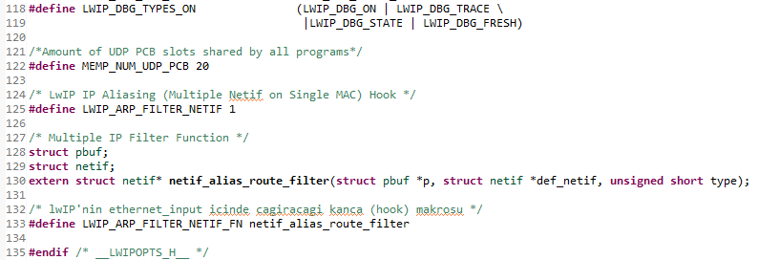

5.4 netif_alias_route_filter() — Projeye Özgü Filtre Fonksiyonu
Bu fonksiyon tamamen bu proje kapsamında yazılmıştır; lwIP'te ne karşılığı ne de örneği vardır. Kütüphanenin tek dayattığı şey imzadır (pbuf*, netif*, u16_t alır ve bir netif* döndürür); içeride ne yapılacağı tümüyle uygulamanın kararıdır. Aşağıdaki beş adımın her biri — hangi paket tiplerinin ayrıştırılacağından hangi durumda hangi arayüzün döndürüleceğine kadar — bu proje için verilmiş tasarım kararlarıdır.
Dosya: src/netif_alias_filter.c (80 satır) + include/netif_alias_filter.h (29 satır). Fonksiyon beş adımda çalışır:
Adım 0 — Güvenlik kontrolü. p veya def_netif NULL ise gelen arayüz olduğu gibi döndürülür. Filtre hiçbir koşulda NULL döndürmez; en kötü ihtimalle kararı lwIP'e bırakır.
Adım 1 — Hedef IP adresinin çıkarılması.
if (type == ETHTYPE_IP) {
if (p->len >= (SIZEOF_ETH_HDR + IP_HLEN)) {
struct ip_hdr *iphdr = (struct ip_hdr *)((u8_t *)p->payload + SIZEOF_ETH_HDR);
ip_addr_copy(dest_ip, iphdr->dest);
target_ip_found = 1;
}
}
else if (type == ETHTYPE_ARP) {
if (p->len >= (SIZEOF_ETH_HDR + sizeof(struct etharp_hdr))) {
struct etharp_hdr *arphdr = (struct etharp_hdr *)((u8_t *)p->payload + SIZEOF_ETH_HDR);
memcpy(&dest_ip, &arphdr->dipaddr, sizeof(ip_addr_t));
target_ip_found = 1;
}
}
IP paketlerinde hedef adres IP başlığının dest alanından, ARP paketlerinde ise ARP başlığının dipaddr alanından okunur.
Uzunluk kontrolleri neden zorunlu: Cortex-R mimarisinde, ayrılan tampon sınırının dışına erişim doğrudan Data Abort istisnası üretir. Kısa veya bozuk bir çerçeve geldiğinde p->len kontrolü olmasaydı kart anında kilitlenirdi. Ayrıca ARP tarafında memcpy kullanılmasının nedeni, etharp_hdr yapısının paketlenmiş (packed) olması ve dipaddr alanının hizalanmamış bir adrese denk gelebilmesidir — doğrudan atama yine Data Abort riski taşır.
Bu iki tip dışındaki paketler (örneğin IPv6) için target_ip_found sıfır kalır ve gelen arayüz döndürülür.
Adım 2 — Hızlı yol.
if (ip_addr_cmp(&dest_ip, &(def_netif->ip_addr))) {
return def_netif;
}
Kaynak koddaki yorum gerekçeyi yazar: ağ trafiğinin büyük çoğunluğu ana IP'ye gelir; döngüye hiç girmeden çıkmak işlemciyi rahatlatır. Bu bir mikro-optimizasyon değildir — filtre her gelen çerçeve için, kesme bağlamına yakın bir noktada çalışır, dolayısıyla maliyeti doğrudan paket işleme gecikmesine yansır.
Adım 3 — Broadcast ve multicast.
if (ip_addr_isbroadcast(&dest_ip, def_netif) || ip_addr_ismulticast(&dest_ip)) {
return def_netif;
}
Bu paketler tüm ağ için geçerlidir; bir alias arayüze yönlendirilmeleri DHCP ve ARP davranışını bozar. Örneğin bir ARP broadcast'i alias'a yönlendirilseydi, cevap yanlış kaynak IP ile üretilirdi.
Adım 4 — Alias taraması.
for (n = netif_list; n != NULL; n = n->next) {
if (netif_is_up(n) && (n->flags & NETIF_FLAG_LINK_UP)) {
if (ip_addr_cmp(&dest_ip, &(n->ip_addr))) {
return n;
}
}
}
İki koşul birden aranır: arayüz yönetimsel olarak açık (netif_is_up) ve link ayakta (NETIF_FLAG_LINK_UP). lwIP'de bu iki kavram bağımsızdır; birincisi uygulamanın, ikincisi sürücünün kontrolündedir. Trafiğin akması için ikisi de gereklidir, dolayısıyla filtre de ikisini birden kontrol eder.
Adım 5 — Eşleşme yok. Gelen arayüz döndürülür; paketi ip_input() katmanı zaten düşürür. Filtre paket düşürme kararı vermez, bu sorumluluğu üst katmanda bırakır.
[GÖRSEL 7] — netif_alias_route_filter() fonksiyonunun tamamı.
*Konum: src/netif_alias_filter.c, satır 12–80.
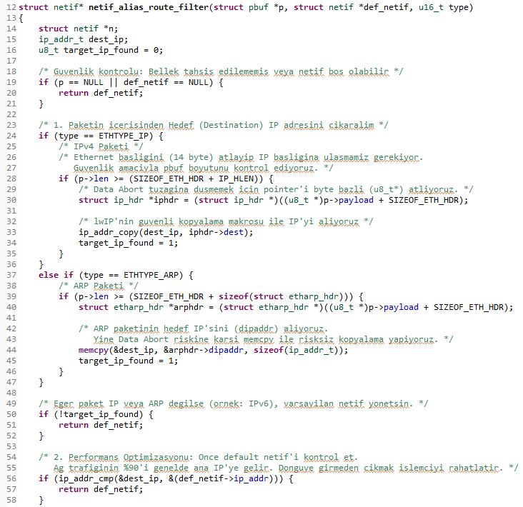
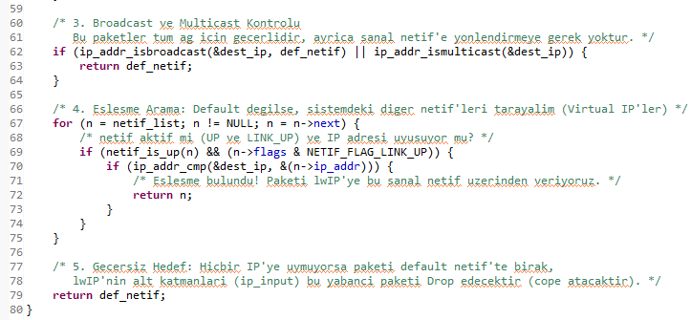

5.5 Bu Mekanizmanın Yarattığı Yapı
Filtre eklendikten sonra sistemin gelen paket davranışı şöyle olur:
EMAC RX kesmesi
└─ hdkif_rx_inthandler(&hdkNetIF[0]) ← her zaman fiziksel arayüz
└─ ethernet_input(p, netif)
├─ EtherType oku, VLAN çöz
├─ netif = netif_alias_route_filter(p, netif, type) ← YÖNLENDİRME
├─ broadcast/multicast bayrakla
└─ switch(type)
├─ ARP → etharp_arp_input(netif, netif->hwaddr, p)
│ for_us artık DOĞRU adrese karşı hesaplanır
└─ IP → ip_input(p, netif)
netif_list taraması zaten çalışıyordu
Deneysel olarak doğrulanmış sonuç: ARP tablosunda her arayüz aynı MAC adresine sahip görünmesine rağmen, her biri kendi IP adresi için bağımsız olarak ICMP Echo isteklerine yanıt verir. Ağdaki diğer cihazlar açısından kart, tek bir fiziksel port üzerinden birden fazla bağımsız host gibi davranır.

6. Katman 3 — Gönderim Yolundaki Arayüz Seçimi

6.1 Sorun
Gelen yön çözüldükten sonra giden yönde farklı bir sorun ortaya çıktı: gönderim fonksiyonu her çağrıda hata koduyla dönüyor, paketler sessizce düşüyordu.
Kök neden lwIP'in yönlendirme mantığındadır. udp_sendto() fonksiyonu çıkış arayüzünü ip_route() ile seçer ve ip_route() şöyle çalışır:
for (netif = netif_list; netif != NULL; netif = netif->next) {
if (netif_is_up(netif)) {
if (ip_addr_netcmp(dest, &(netif->ip_addr), &(netif->netmask))) {
return netif;
}
}
}
return netif_default;
Dikkat edilmesi gereken nokta: karar yalnızca hedef adrese göre verilir, kaynak adrese hiç bakılmaz. Ana ve alias arayüzler aynı alt ağda tanımlıysa ip_route() her seferinde listedeki ilk eşleşeni seçer. netif_list son eklenen başta olacak şekilde tutulduğu için bu genellikle yanlış arayüzdür. Sonuç, PCB'nin bağlı olduğu kaynak adres ile paketin çıktığı arayüz arasında uyumsuzluk ve paketin reddedilmesidir.
Ayrıca lwIP'de gerçek bir yönlendirme tablosu yoktur: metrik yok, en uzun önek eşleşmesi (longest-prefix match) yok. İlk eşleşen kazanır.

6.2 Çözüm ve Sadeleşme
İlk çözüm (a441fab commit'i), yönlendirmeyi devre dışı bırakıp çıkış arayüzünü açıkça belirtmek oldu:
struct netif *n;
for (n = netif_list; n != NULL; n = n->next) {
/* kaynak IP'ye göre doğru netif'i bul */
}
err_t err = udp_sendto_if(udp_pcb, p, &swapped_rx, port_number, n);
udp_sendto_if(), udp_sendto()'dan farklı olarak çıkış arayüzünü parametre alır ve ip_route()'u hiç çağırmaz.
Ancak bu çözüm hâlâ bir arama içeriyordu: her gönderimde kaynak IP'ye göre netif_list taranıyordu. Bu hem gereksiz maliyetliydi hem de aynı IP'ye sahip iki arayüz olması durumunda belirsizdi.
İkinci ve nihai sadeleşme, arama mantığını tamamen kaldırdı: her haberleşme noktası, bağlı olduğu arayüzü doğrudan işaretçi olarak saklar. UDP soket kayıt defterindeki her giriş kendi struct netif *netif alanını taşır; gönderim sırasında bu işaretçi doğrudan udp_sendto_if()'e verilir. Adres üzerinden arama yapılmaz.
Bu, bölüm 3'teki dördüncü tasarım kararının (tek doğruluk kaynağı) uygulamasıdır: "bu soket hangi arayüze ait" bilgisi tek bir yerde, işaretçi olarak tutulur; adresten türetilmeye çalışılmaz.
[GÖRSEL 8] — udp_source_data_send() fonksiyonu, udp_sendto_if() çağrısı görünecek şekilde.
*Konum: src/UDP_source.c, satır 175–203.*
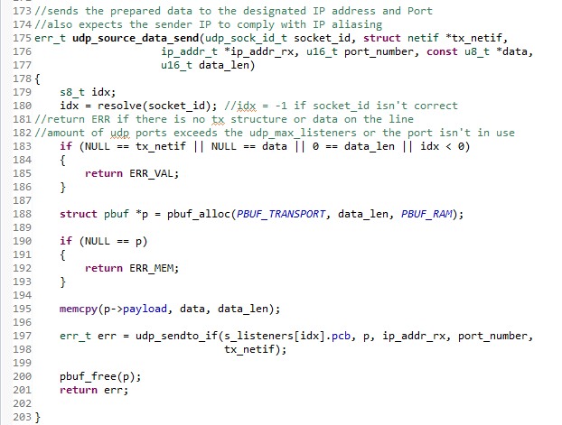

6.3 Yan Etki: Çalışma Anında IP Değişimi
Bu tasarımın beklenmedik bir sonucu, çalışma anında IP değiştirme özelliğini eklerken ortaya çıktı. Terminal üzerinden bir arayüzün adresi değiştirildiğinde, o arayüz üzerinden gönderim yine yapılamıyordu.
Neden: udp_bind() çağrısı arayüzün adresini PCB içine kopyalar. Arayüzün adresi sonradan değişse bile PCB eski adresi tutmaya devam eder.
Çözüm udp_source_netif_ip_changed() fonksiyonudur: adres değiştiğinde o arayüze bağlı tüm dinleyiciler taranıp yeniden bağlanır.
void udp_source_netif_ip_changed(struct netif *netif)
{
SYS_ARCH_PROTECT(lev);
for (idx = 0; idx < UDP_MAX_LISTENERS; idx++) {
if (s_listeners[idx].in_use && s_listeners[idx].netif == netif) {
udp_bind(s_listeners[idx].pcb, &netif->ip_addr,
s_listeners[idx].pcb->local_port);
}
}
SYS_ARCH_UNPROTECT(lev);
}
Burada dikkat çekici bir tespit vardır: lwIP 1.4.1'de ayrı bir udp_unbind() fonksiyonu yoktur. Ancak udp_bind()'in yerinde yeniden bağlamayı (rebind) zaten desteklediği kaynak kod üzerinden doğrulanmış ve bu davranıştan yararlanılmıştır. Yani eksik gibi görünen bir API, mevcut fonksiyonun tam davranışı anlaşıldığında gereksiz çıkmıştır.
Bu fonksiyonun soketleri işaretçi üzerinden eşleştirebilmesi, bölüm 6.2'deki tasarım tercihinin doğrudan kazancıdır. Soketler arayüzlerine adres üzerinden bağlı olsaydı, adres değiştiği anda bu eşleştirme kopardı.

7. Bayt Sırası (Endianness) Kök Nedeni ve Kalıcı Çözümü

7.1 Belirti
Sistemin en zorlu hatası, IP adreslerinin bazı noktalarda doğru, bazı noktalarda bayt sırası tersine dönmüş görünmesiydi. İlk aşamada soruna semptomatik bir yama uygulandı — ancak bunun kalıcı bir çözüm olmadığı en baştan kayıt altına alındı.

7.2 İki Ayrı Hata
Kök nedene ulaşmak için hata ayıklayıcı gözlemleri, derleyici yapılandırma dosyaları ve sürücü başlık dosyaları birlikte incelendi. Ortaya iki ayrı ve birbirinden bağımsız hata çıktı.
Birinci hata — sürücü katmanının yanlış varsayımı. HALCoGen tarafından üretilen HL_sys_common.h dosyası, derleyiciden bilgi gelmediği durumda küçük-uçlu (little-endian) varsayımını zorluyordu:
#ifndef __little_endian__
#define __little_endian__ 1 /* HATALI VARSAYILAN */
#endif
#ifndef __LITTLE_ENDIAN__
#define __LITTLE_ENDIAN__ 1 /* HATALI VARSAYILAN */
#endif
Proje gerçekte büyük-uçlu (big-endian) derlenmektedir. Düzeltme, varsayılan değerlerin sıfırlanmasıdır.
İkinci hata — ağ yığınının değere değil varlığa bakması. Asıl belirleyici bulgu buydu. cc.h dosyasındaki kontrol şöyleydi:
#ifdef __little_endian__ /* HATALI: yalnızca varlığa bakar */
#ifndef BYTE_ORDER
#define BYTE_ORDER LITTLE_ENDIAN
#endif
#ifdef yalnızca sembolün tanımlı olup olmadığına bakar, değerine bakmaz. Yani birinci hata düzeltilip __little_endian__ sıfır yapılsa dahi bu koşul doğru çıkmaya devam eder ve BYTE_ORDER yanlış olarak LITTLE_ENDIAN ayarlanır.
Düzeltme, kontrolün değere duyarlı hale getirilmesidir:
#if defined (__little_endian__) && (__little_endian__ == 1)

7.3 Sonuçları ve Alınan Ders
BYTE_ORDER'ın yanlış ayarlanması htons(), htonl(), ntohs() ve ntohl() makrolarının yanlış davranması demektir. Port numaraları, IP başlığındaki uzunluk alanı ve checksum ters bayt sırasıyla yorumlanır; hiçbir paket doğru işlenmez ve hata ağ seviyesinde tamamen anlamsız görünür.
Kök neden giderildikten sonra, daha önce eklenen geçici yama koddan tamamen kaldırıldı. Süreç, aynı varsayımın kullanıldığı diğer çevre birim sürücülerinin de aynı düzeltmeden etkilenebileceğinin not edilmesiyle sonuçlandı.
Bu hatanın öğretici tarafı: iki hata birbirini maskeliyordu. Yalnızca birincisi düzeltilseydi hiçbir şey değişmezdi ve düzeltmenin işe yaramadığı sonucuna varılırdı. Yalnızca ikincisi düzeltilseydi bu kez sembol tanımsız olacağı için yine yanlış dal seçilebilirdi. İkisi birlikte düzeltilmek zorundaydı.
[GÖRSEL 9] — Endianness düzeltmesinin git diff'i (iki dosya bir arada).
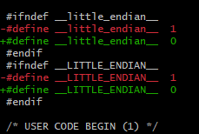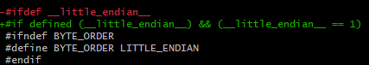

8. Bağlantılı Konfigürasyon Değişiklikleri

8.1 MEMP_NUM_UDP_PCB
/* Amount of UDP PCB slots shared by all programs */
#define MEMP_NUM_UDP_PCB 20
lwIP'in udp_pcb havuzu varsayılan olarak 4 girişlidir ve tüm yığın tarafından paylaşılır — TI'ın locator modülü de bu havuzdan bir giriş tutar. UDP soket kayıt defteri en fazla UDP_MAX_LISTENERS (16) soket açabildiği için havuzun bu değerden büyük olması zorunludur. Aksi halde soketler belirli bir sayıdan sonra ERR_MEM ile açılmayı reddeder ve sebebi kayıt defterinde görünmez.
Bu değişikliğin lwipopts.h içinde yapılması bilinçlidir: lwIP'in kendi opt.h dosyası hiçbir zaman doğrudan düzenlenmez. opt.h her seçeneği #ifndef X / #define X varsayılan / #endif kalıbıyla tanımlar ve lwipopts.h daha önce işlendiği için orada tanımlanan her şey kazanır.

8.2 hdkif.c — PHY Link Kontrolünün Devre Dışı Bırakılması
/* if(!Dp83640LinkStatusGet(hdkif->mdio_base, hdkif->phy_addr, 0xFFFF)) */
if (0 /*!Dp83640LinkStatusGet(...)*/) {
sciDisplayText(sciREGx, txtError, sizeof(txtError));
return ERR_CONN;
}
Orijinal davranış: kart açılırken kablo takılı değilse hdkif_hw_init() ERR_CONN döner, bu hata netif_add() üzerinden yukarı taşınır ve ağ yığını hiç kurulmaz. Kablo sonradan takıldığında sistem kendiliğinden toparlanmaz; kartın yeniden başlatılması gerekir.
Geliştirme ve saha kullanımı açısından bu davranış sorunludur. Kontrol devre dışı bırakılarak, link durumundan bağımsız olarak başlatmanın tamamlanması sağlanmıştır.
Bilinmesi gereken yan etki: hdkif_hw_init() içinde netif->flags ataması NETIF_FLAG_LINK_UP bitini zaten koşulsuz set eder. Bu iki durum birleştiğinde lwIP, link durumu hakkında gerçek bir bilgiye hiç sahip değildir — her zaman "link var" varsayar. Alias arayüzler de bu bayrağı birincil arayüzden kopyaladığı için aynı varsayımı devralır.

8.3 lwip_main.c — Yeni Başlatma Sırası
Uygulama katmanındaki çağrı sırası, Katman 1'in tasarımını doğrudan yansıtır:
/* 1) Donanim + lwIP core: SADECE BIR KERE. */
if (0 == lwIPCoreInit(0, macAddress)) { /* hata */ }

/* 2) Birincil (fiziksel) IP: hdkif_init() -> PHY reset/autoneg
* SADECE bu cagrida tetiklenir. */
anaIpAddr = lwIPNetifAdd(0, ip_ana, netmask_ana, gateway_ana, 1 /* default route */);

struct netif *g_main_netif = lwIPNetifPtrGet(0);
TI'ın orijinal kodunda bu bloğun yerinde tek bir lwIPInit(0, macAddress, 0, 0, 0, IPADDR_USE_DHCP) satırı vardı ve statik IP kullanmak için kaynak kodda yorum satırlarının açılıp kapatılması gerekiyordu.
Ayrıca TI'ın sonsuz döngüsü (ekrana bilgi basıp terminalden karakter bekleyen blok) tamamen değiştirilmiştir. Yeni ana döngü üç iş yapar: tüm soket kayıt defterini RX için yoklar, menü tetikleyicisini (q) izler ve diğer baytları komut kanalına besler. Bu döngünün ayrıntıları arayüz bölümünde ele alınacaktır.
[GÖRSEL 10] — Yeni başlatma bloğu (lwIPCoreInit → lwIPNetifAdd sırası).
*Konum: example/hdk/src/lwip_main.c, satır 123–155.*
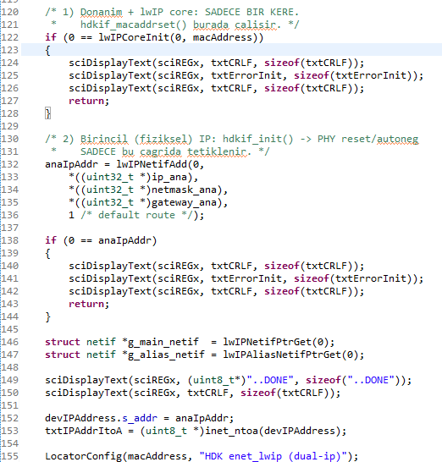

9. Ortaya Çıkan Yapı

9.1 Katman Şeması
┌──────────────────────────────────────────────────────────────┐
│ Uygulama katmanı — lwip_main.c │
│ lwIPCoreInit → lwIPNetifAdd → (çalışma anında) net_if_add │
└───────────────────────────┬──────────────────────────────────┘
│
┌───────────────────────────▼──────────────────────────────────┐
│ Port katmanı — lwiplib.c │
│ ┌────────────────┐ ┌──────────────────┐ ┌──────────────┐ │
│ │ lwIPCoreInit │ │ lwIPNetifAdd │ │ lwIPAliasAdd │ │
│ │ (bir kez) │ │ (birincil netif) │ │ (alias) │ │
│ │ lwip_init + │ │ hdkif_init → │ │ hdkif_alias_ │ │
│ │ MAC yazımı │ │ DONANIM │ │ init → kopya │ │
│ └────────────────┘ └──────────────────┘ └──────┬───────┘ │
│ alias_list[7] slot havuzu ◄─────────── │
└───────────────────────────┬──────────────────────────────────┘
│
┌───────────────────────────▼──────────────────────────────────┐
│ lwIP 1.4.1 çekirdeği — DEĞİŞTİRİLMEDİ │
│ netif_list · ip_input · etharp · udp_pcb │
│ │
│ ethernet_input() içindeki kanca ──► netif_alias_route_filter│
└───────────────────────────┬──────────────────────────────────┘
│
┌───────────────────────────▼──────────────────────────────────┐
│ Donanım — EMAC + PHY (HALCoGen) │
│ Tek fiziksel MAC, tek descriptor halkası, tek MAC adresi │
└──────────────────────────────────────────────────────────────┘
[GÖRSEL 11] — Yukarıdaki katman şemasının çizim programında hazırlanmış temiz hali.
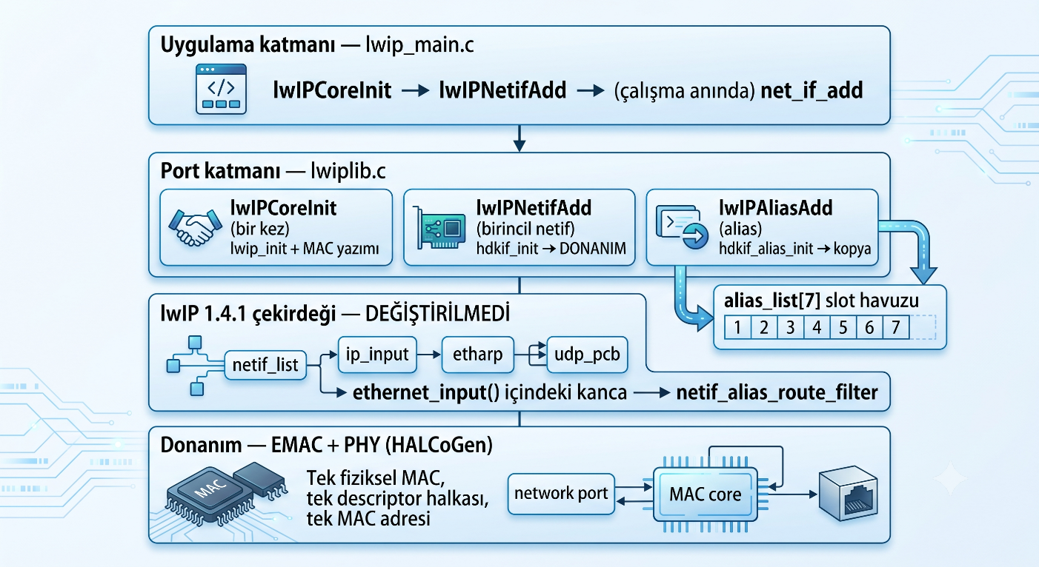

9.2 Sorumluluk Dağılımı
Bileşen | Sahip olduğu | Sahip olmadığı
Birincil netif (hdkNetIF[0]) | EMAC, MDIO, PHY, descriptor halkaları, MAC adresi | —
Alias netif (alias_list[i].netif) | Kendi IP / maske / geçit adresi | Donanımın hiçbir parçası
netif_alias_route_filter | Gelen paketin hangi netif'e teslim edileceği kararı | Paket düşürme kararı
lwIP çekirdeği | Protokol işleme, netif_list, ARP tablosu | Alias kavramından haberdar değil

9.3 Kritik Değişmezler (Invariants)
Yapının doğru çalışması için her zaman sağlanması gereken koşullar:
1. lwIPCoreInit() tam olarak bir kez etkili olur. Bayrak mekanizması bunu garanti eder.
2. hdkif_init() yalnızca birincil arayüz için çalışır. Alias yolunda hdkif_alias_init() kullanılır.
3. Tüm arayüzlerin hwaddr alanı aynıdır. ARP cevabı seçilen netif'in MAC'iyle üretilir ve EMAC'in donanım filtresi tek MAC'e göre kuruludur.
4. Tüm alias arayüzlerin state alanı aynı hdkif yapısına işaret eder. Farklı olsaydı iki descriptor halkası oluşurdu.
5. Birincil arayüz kaldırılamaz. net_if_remove() bunu açıkça engeller; kaldırılırsa tüm alias'lar sahipsiz kalır.
6. Her SYS_ARCH_PROTECT tam olarak bir SYS_ARCH_UNPROTECT ile eşleşir.

9.4 Kazanılan Yetenekler
TI'ın kodunda mümkün olmayan, bu yapıyla mümkün hale gelenler:
• Tek fiziksel Ethernet portu üzerinde eşzamanlı sekiz IP kimliği (1 birincil + 7 alias).
• Her arayüzün bağımsız alt ağ ve ağ geçidi taşıyabilmesi.
• Çalışma anında arayüz ekleme ve silme; donanım hiç etkilenmez, link kopmaz, mevcut bağlantılar bozulmaz.
• Silinen arayüzün slotunun yeniden kullanılabilmesi.
• Her arayüzün, ARP tablosunda aynı MAC ile görünmesine rağmen kendi IP'si için bağımsız olarak ICMP Echo yanıtlaması.
• lwIP kaynak kodu hiç değiştirilmediği için, kütüphanenin ileride sürüm yükseltmesine kapalı olmaması.

10. Doğrulama Yöntemleri
Altyapının doğru çalıştığı şu yöntemlerle doğrulanmıştır:
Wireshark ile paket yakalama. Karta bakan arayüzde yakalama yapılıp ip.addr == <kart_ip> filtresi uygulanır. Beklenen davranış: her alias IP için ayrı ARP request/reply çifti, hepsinde aynı kaynak MAC adresi. Doğrulama sırasında yakalamanın IP katmanının altında, ham çerçeve düzeyinde gerçekleştiği ve bu nedenle alt ağ ayrımının yakalamayı etkilemediği kavranmıştır.
PC tarafında ARP tablosu incelemesi. arp -a çıktısında her alias IP'nin ayrı satır olarak ama aynı MAC adresiyle listelenmesi beklenir. Bu, IP aliasing'in ağ tarafından doğru algılandığının en doğrudan kanıtıdır.
ICMP Echo (ping) testi. PC'den her alias IP'ye ayrı ayrı ping atılır; hepsinin yanıt vermesi beklenir. Bu test hem ARP kancasını (adres çözümlemesi) hem de ip_input eşleştirmesini (paket kabulü) birlikte doğrular.
Ağ geçidi davranışının deneysel doğrulanması. Her ağ arayüzünün bağımsız bir ağ geçidi taşıyabildiği, hedef adresin arayüzün kendi alt ağında olması durumunda ağ geçidinin hiç kullanılmadığı, dışında olması durumunda ise ARP sorgusunun hedef yerine ağ geçidine yöneltildiği paket yakalama ile doğrulanmıştır.

11. Bilinen Sınırlar ve Dikkat Noktaları
Alias sayısı 7 ile sınırlıdır. MAX_ALIAS_NETIF sabiti derleme zamanında belirlenir. Artırmanın maliyeti her slot için bir struct netif (yaklaşık 50–60 bayt) statik RAM'dir.
lwIPAliasAdd() içindeki doluluk kontrolünde bir tutarsızlık vardır. Kontrol alias_amount > MAX_ALIAS_NETIF biçimindedir; mantıken >= olmalıdır. Ancak bu bir arıza üretmez: hemen ardından gelen boş slot arama döngüsü, havuz doluysa zaten 0 döndürür. Yani doğru davranış ikinci mekanizma tarafından sağlanmaktadır. Temizlik amacıyla düzeltilebilir.
Filtre netif_list'i kilitsiz gezer. netif_alias_route_filter() içindeki tarama döngüsü kritik bölge içinde değildir. NO_SYS ve tek iş parçacıklı mimaride, arayüz ekleme/silme ana döngüde ve filtre kesme bağlamına yakın bir noktada çalıştığı için teorik bir yarış durumu mevcuttur. lwIPAliasRemove()'un kritik bölge kullanması bu riski büyük ölçüde kapatır, ancak bir RTOS'a geçilirse yeniden değerlendirilmelidir.
Tüm alias'lar aynı MAC adresini paylaşmak zorundadır. Bu bir kısıt değil, tasarımın gereğidir; ancak alias'a farklı MAC verme denemesi EMAC'in donanım filtresi tarafından sessizce engelleneceği için bilinmesi gerekir.
Link durumu gerçek değildir. Bölüm 8.2'de anlatıldığı üzere NETIF_FLAG_LINK_UP koşulsuz set edilir. Filtrenin bu bayrağı kontrol etmesi, kablo çıkarıldığında bile paket yönlendirmesinin devam etmesi anlamına gelir (fiilen paket gelmeyeceği için pratik bir sorun oluşturmaz).
DHCP ile alias birlikte kullanılamaz. Başlık dosyasındaki not bunu açıkça belirtir; DHCP gerekiyorsa eski lwIPInit() yolu kullanılmalı ve alias eklenmemelidir.
Büyük-uçlu hedef. htonl / ntohl çağrıları bu platformda işlem yapmaz, ancak taşınabilirlik için açıkça bırakılmıştır. Kod küçük-uçlu bir platforma taşınırsa bu çağrılar anlam kazanacaktır — dolayısıyla silinmemelidir.

12. Görsel Yerleşim Özeti
Dokümana eklenmesi planlanan kod görsellerinin toplu listesi:
# | İçerik | Dosya | Satır | Öncelik
1 | TI'ın orijinal lwIPInit() | v00.04.00/.../lwiplib.c | 147–244 | Orta
2 | Yeni modüler API bildirimi | ports/hdk/include/lwiplib.h | 78–108 | Yüksek
3 | lwIPCoreInit() | ports/hdk/lwiplib.c | 346–374 | Yüksek
4 | hdkif_alias_init() + KRITIK FIX yorumu | ports/hdk/lwiplib.c | 425–456 | En yüksek
5a | alias_list_t ve statik değişkenler | ports/hdk/lwiplib.c | 329–343 | Yüksek
5b | lwIPAliasAdd() gövdesi | ports/hdk/lwiplib.c | 480–527 | Yüksek
6 | lwipopts.h kanca tanımları | example/hdk/inc/lwipopts.h | 118–135 | Yüksek
7 | netif_alias_route_filter() | src/netif_alias_filter.c | 12–80 | En yüksek
8 | udp_source_data_send() | src/UDP_source.c | 175–203 | Düşük
9 | Endianness düzeltmesi (git diff) | git show a69e2b3 | — | Yüksek
10 | Yeni başlatma sırası | example/hdk/src/lwip_main.c | 123–155 | Orta
11 | Katman şeması (çizim) | — | — | Orta
12 | Wireshark: aynı MAC, farklı IP ARP reply | — | — | Yüksek
13 | PC'de arp -a çıktısı | — | — | Orta

Ek A — Bu Bölümde Değiştirilen Dosyaların Listesi
Dosya | Değişikliğin niteliği
lwip-1.4.1/ports/hdk/lwiplib.c | 6 yeni fonksiyon + alias slot havuzu (~250 satır eklendi)
lwip-1.4.1/ports/hdk/include/lwiplib.h | 6 yeni prototip + tasarım notu
src/netif_alias_filter.c | Yeni dosya (80 satır)
include/netif_alias_filter.h | Yeni dosya (29 satır)
example/hdk/inc/lwipopts.h | Kanca tanımları + MEMP_NUM_UDP_PCB
lwip-1.4.1/src/include/netif/etharp.h | LWIP_ARP_FILTER_NETIF 0 → 1 (yedek, işlevsel etkisi yok)
lwip-1.4.1/ports/hdk/include/arch/cc.h | Endianness kontrolü değere duyarlı hale getirildi
HALCoGen-TMS570LC43x/include/HL_sys_common.h | Endianness varsayılanı 1 → 0
lwip-1.4.1/ports/hdk/netif/hdkif.c | PHY link kontrolü devre dışı
example/hdk/src/lwip_main.c | Başlatma sırası ve ana döngü yeniden yazıldı

lwIP çekirdeğinde (lwip-1.4.1/src/core/, src/netif/) hiçbir işlevsel değişiklik yapılmamıştır. netif.c ve etharp.c dosyalarındaki tek fark, fonksiyon imzalarının biçimlendirilmesidir.

Ek B — İlgili Commit Referansları
Commit | Tarih | Konu
9a59aa5 | 13.07.2026 | İlk commit — IP aliasing altyapısı zaten mevcut
031c314 | 17.07.2026 | UDP_source kütüphanesi, aynı MAC'ten farklı IP'lerle gönderim
a441fab | 17.07.2026 | udp_sendto → udp_sendto_if geçişi (gönderim yolu düzeltmesi)
bd3fecf | 17.07.2026 | Farklı alt ağ ve ağ geçidi atayabilme
a69e2b3 | 20.07.2026 | Bayt sırası kök nedeninin giderilmesi (BE derleme)
57675a1 | 20.07.2026 | lwIPNetifPtrGet / lwIPAliasNetifPtrGet erişimcileri
3d44ded | 24.07.2026 | IP değişince UDP gönderilememesi — udp_source_netif_ip_changed
ca16458 | 29.07.2026 | Sayaç tabanlı yapıdan slot havuzuna geçiş + lwIPAliasRemove
4094b92 | 29.07.2026 | net_manager orkestrasyon katmanı

Bölüm 2 — UDP Soket Kayıt Defteri
Dosyalar: src/UDP_source.c (338 satır), include/UDP_source.h (72 satır)
Önceki bölüm: Çoklu IP (IP Aliasing) Altyapısı
Sonraki bölüm: net_manager orkestrasyon katmanı ve ana döngü

1. Bu Modülün Çözdüğü Sorun
Bölüm 1'de anlatılan altyapı tamamlandığında kart birden fazla IP kimliği taşıyabilir hale gelmişti. Ancak bu, tek başına işe yaramaz: bir cihazın iki IP adresi olması, ancak o adreslere farklı davranabiliyorsa anlamlıdır.
Başlangıçtaki durum şuydu: hangi IP adresine gelirse gelsin tüm UDP paketleri tek bir alım noktasına düşüyordu. Ana IP'ye gelen bir paket ile alias IP'ye gelen bir paket, uygulama katmanında birbirinden ayırt edilemiyordu. Dolayısıyla "10.0.0.10'a gelen veriyi şu şekilde işle, 192.168.0.1'e geleni bambaşka şekilde işle" gibi bir davranış üretmek mümkün değildi.
Bu modül, o tek alım noktasını çalışma anında yönetilebilen bir soket kayıt defterine dönüştürür. Kayıt defterindeki her giriş; kendi arayüzüne, kendi portuna, kendi alım tamponuna ve kendi istatistiklerine sahip bağımsız bir haberleşme noktasıdır.

2. Evrim: Üç Aşama
Modülün bugünkü hali doğrudan tasarlanmamış, üç aşamada olgunlaşmıştır. Bu evrimi anlatmak, tasarım kararlarının gerekçesini görünür kıldığı için önemlidir.

Aşama 1 — Tek Global PCB
İlk sürümde (031c314 commit'i) modül tek bir soketten ibaretti:
static struct udp_pcb *udp_pcb = NULL;
static volatile udp_rx_msg_t s_rx_msg;
static volatile u32_t s_rx_count = 0;
static volatile u32_t s_rx_drop_count = 0;

err_t udp_source_init(u16_t listen_port) {
udp_pcb = udp_new();
err_t err = udp_bind(udp_pcb, IP_ADDR_ANY, listen_port);
...
}
İki temel kısıtı vardı:
Tek soket. Aynı anda yalnızca bir port dinlenebiliyordu. İkinci bir haberleşme noktası açmanın yolu yoktu.
IP_ADDR_ANY bağlaması. Soket herhangi bir yerel adrese değil, "hepsine" bağlanmıştı. Bu, paketin hangi IP'ye geldiği bilgisinin daha eşleştirme aşamasında kaybolması demektir — bölüm 8'de ayrıntılı açıklanmıştır.

Aşama 2 — Dizi ve u8_t handle
İkinci aşamada tek PCB, sabit boyutlu bir diziyle değiştirildi ve dışarıya dizinin indeksi u8_t handle olarak verildi. Aynı anda birden fazla soket açılabilir hale geldi.
Ancak yeni bir sorun doğdu: eskimiş tanıtıcı (stale handle) problemi. Bir soket kapatıldığında slotu boşalır. Aynı slot yeni bir soket için tekrar kullanıldığında, eski tanıtıcıyı elinde tutan kod bunu fark edemez — indeks aynı olduğu için tanıtıcı hâlâ "geçerli" görünür ve yanlış sokete işlem yapılır.
Bu, gömülü sistemlerde sessiz ve teşhisi zor bir hata sınıfıdır: sistem çökmez, sadece veriyi yanlış yere gönderir.

Aşama 3 — Nesil Bilgili Tanıtıcılar
a0d2c0c commit'i tanıtıcıya nesil (generation) bilgisi ekleyerek bu sorunu kapattı. Aynı commit'te ayrıca arayüz bazlı sayım/listeleme fonksiyonları ve arayüz silindiğinde soketleri de temizleyen kaskad fonksiyonu eklendi.
[GÖRSEL 14] — Üç aşamanın karşılaştırması (git diff veya yan yana kod).
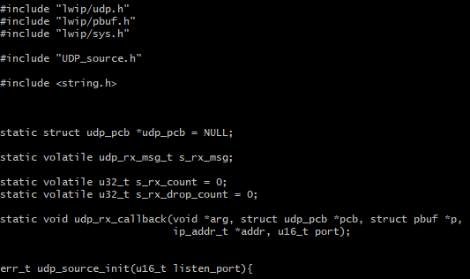

3. Veri Yapıları

3.1 Kayıt Defteri Girişi
typedef struct
{
struct udp_pcb *pcb; /* lwIP'in kontrol bloğu */
struct netif *netif; /* bağlı olduğu arayüz — İŞARETÇİ */
volatile udp_rx_msg_t rx_msg; /* tek mesajlık alım kutusu */
volatile u32_t rx_count; /* başarıyla okunan paket sayısı */
volatile u32_t rx_drop_count; /* kutu doluyken düşürülen paket sayısı */
u8_t generation_count; /* slotun kaçıncı kez kullanıldığı */
u8_t in_use; /* slot dolu mu */
} udp_listener_t;

static udp_listener_t s_listeners[UDP_MAX_LISTENERS]; /* UDP_MAX_LISTENERS = 16 */
Tasarım kararları:
netif bir işaretçidir, adres veya indeks değil. Bu, bölüm 1'de anlatılan gönderim yolu sadeleşmesinin karşılığıdır. Soketin hangi arayüze ait olduğu bilgisi tek bir yerde, doğrudan tutulur; adresten türetilmeye çalışılmaz. Bunun somut kazancı, arayüzün IP adresi değiştiğinde eşleştirmenin kopmamasıdır (bölüm 9).
volatile nitelemeleri kasıtlıdır. rx_msg, rx_count ve rx_drop_count alanları kesme bağlamında yazılıp ana döngüde okunur. volatile olmadan derleyici bu değişkenleri yazmaca (register) alıp döngü boyunca yeniden okumayabilir; bu durumda ana döngü kesmenin yazdığı değeri hiç görmez.
Dizi statiktir. UDP_MAX_LISTENERS derleme zamanında 16'dır ve dinamik bellek kullanılmaz. Bu, bölüm 1'deki üçüncü tasarım kararının uygulamasıdır.

3.2 Alım Kutusu
typedef struct
{
ip_addr_t src_ip;
u16_t src_port;
u8_t data[UDP_RX_BUF_SIZE]; /* 256 bayt */
u16_t data_len;
u8_t valid; /* kutuda okunmamış veri var mı */
} udp_rx_msg_t;
Her soketin tek mesajlık bir alım kutusu vardır; kuyruk değildir. Bu bilinçli bir tercihtir: kuyruk, sabit boyutlu bellekte ya taşma yönetimi ya da dinamik ayırma gerektirir. Tek mesajlık kutu, "ana döngü yeterince sık yoklarsa veri kaybolmaz, yoklamazsa kaybolduğu sayılır" şeklinde basit ve öngörülebilir bir sözleşme sunar.
Kutunun dolu olduğu bir anda yeni paket gelirse paket düşürülür ve rx_drop_count artırılır. Bu sayacın varlığı, sistemin sessizce veri kaybetmesini ölçülebilir hale getirir — kaynak koddaki yorum bu alanların hata ayıklama amacıyla eklendiğini belirtir.

3.3 Dışarıya Verilen Tanıtıcı
typedef u16_t udp_sock_id_t;
#define UDP_SOCK_ID_INVALID ((udp_sock_id_t)0xFFFF)
Modül dışarıya hiçbir zaman iç veri yapılarına işaretçi vermez. Verdiği tek şey bu 16 bitlik soyut tanıtıcıdır. Bu, kapsülleme (encapsulation) ilkesinin doğrudan uygulamasıdır: modülü kullanan üst katman (terminal arayüzü, komut kanalı, masaüstü uygulaması) struct udp_pcb veya s_listeners dizisinin varlığından haberdar değildir.

4. Nesil Bilgili Tanıtıcılar — make_id() ve resolve()

4.1 Bit Düzeni
static udp_sock_id_t make_id(u8_t idx)
{
u16_t generation, socket_id;
generation = (u16_t) s_listeners[idx].generation_count;
socket_id = generation << 8 | idx;
return socket_id;
}
16 bitlik tanıtıcı ikiye bölünmüştür:
15 8 7 0
┌───────────────────────┬───────────────────────┐
│ generation_count │ slot index (idx) │
└───────────────────────┴───────────────────────┘
Alt bayt slot indeksidir. Bu, UDP_MAX_LISTENERS değerinin 256'yı geçemeyeceği anlamına gelir — README bu kısıtı açıkça belirtir. Üst bayt, o slotun kaçıncı kez kullanıldığını sayar.

4.2 Doğrulama Kapısı
static s8_t resolve(udp_sock_id_t id)
{
u8_t idx, generation;
idx = (u8_t) (id & 0xFF);
generation = (u8_t) (id >> 8);

if (idx >= UDP_MAX_LISTENERS || 0 == s_listeners[idx].in_use
|| generation != s_listeners[idx].generation_count)
{
return -1;
}
return idx;
}
Üç koşul birden aranır:
1. Sınır kontrolü — indeks dizinin dışında mı?
2. Kullanım kontrolü — slot şu anda dolu mu?
3. Nesil kontrolü — tanıtıcının taşıdığı nesil, slotun mevcut nesliyle aynı mı?
Üçüncü koşul stale handle problemini kapatır. Slot her serbest bırakıldığında generation_count bir artar (bölüm 5.2); dolayısıyla eski tanıtıcının nesli slotun yeni nesliyle hiçbir zaman eşleşmez ve erişim güvenle reddedilir.
Tasarımın kritik yanı, bu kontrolün tek bir yerde toplanmış olmasıdır. Modülün tanıtıcı kabul eden her genel fonksiyonu (remove_listener, poll_rx, data_send, get_local_port) ilk iş olarak resolve() çağırır ve dönüş değeri negatifse hiçbir şey yapmadan çıkar. Doğrulama mantığı hiçbir yerde tekrarlanmaz; dolayısıyla yeni bir fonksiyon eklendiğinde kontrolü unutma riski yapısal olarak azaltılmıştır.
generation_count bir u8_t olduğu için 256 kullanımdan sonra başa döner. Teorik olarak, tam 256 açma-kapama turu sonra elde tutulan çok eski bir tanıtıcı yeniden geçerli görünebilir. Pratikte bu senaryonun oluşması için tanıtıcının 256 tur boyunca saklanıp kullanılmaması gerekir; kabul edilebilir bir risktir ve gömülü sistemlerde yaygın bir uzlaşmadır.
[GÖRSEL 15] — make_id() ve resolve() fonksiyonları bir arada, üstlerindeki açıklama yorumlarıyla.
*Konum: src/UDP_source.c, satır 19–46.*
15 8 7 0
┌───────────────────────┬───────────────────────┐
│ generation_count │ slot index (idx) │
└───────────────────────┴───────────────────────┘
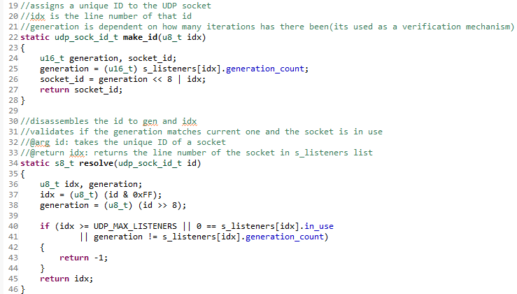

5. Yaşam Döngüsü

5.1 Soket Açma — udp_source_add_listener()
err_t udp_source_add_listener(struct netif *netif, u16_t local_port,
udp_sock_id_t *socket_id)
Adımlar:
1. Girdi doğrulaması — netif veya çıkış işaretçisi NULL ise ERR_VAL.
2. Boş slot arama — dizi baştan taranır, in_use == 0 olan ilk slot alınır.
3. udp_new() — lwIP'in havuzundan bir udp_pcb istenir. Havuz doluysa ERR_MEM.
4. udp_bind(new_pcb, &netif->ip_addr, local_port) — soket, arayüzün kendi adresine bağlanır. Bu satırın önemi bölüm 8'de.
5. Hata yolunda temizlik — bağlama başarısızsa udp_remove(new_pcb) çağrılır ve slot işgal edilmez. Yarım kalmış kayıt bırakılmaz.
6. udp_recv(new_pcb, udp_rx_callback, (void*)(uintptr_t) idx) — alım geri çağırımı bağlanır. Dikkat: arg olarak slot indeksi geçirilir, işaretçi değil. Böylece geri çağırım hangi slota ait olduğunu O(1) sürede bilir; dizide arama yapmasına gerek kalmaz.
7. Slot doldurulur, sayaçlar sıfırlanır, make_id(idx) ile tanıtıcı üretilip çağırana verilir.
Tüm slotlar doluysa ERR_MEM döner.

5.2 Slot Yıkımı — remove_slot()
static void remove_slot(u8_t idx)
{
if (NULL != s_listeners[idx].pcb)
{
udp_remove(s_listeners[idx].pcb); /* 1. ÖNCE geri çağırımı durdur */
s_listeners[idx].pcb = NULL;
}
s_listeners[idx].rx_msg.valid = 0; /* 2. SONRA durumu temizle */
s_listeners[idx].in_use = 0;
s_listeners[idx].generation_count++; /* 3. Nesli ilerlet */
}
Sıralama kritiktir ve tesadüfi değildir. udp_remove() PCB'yi lwIP'in listesinden çıkarır; bu andan itibaren o sokete paket teslim edilmez, dolayısıyla udp_rx_callback bir daha çağrılmaz. Eğer önce in_use = 0 yapılıp sonra udp_remove() çağrılsaydı, aradaki pencerede gelen bir paket geri çağırımı tetikleyebilir ve serbest bırakılmış bir slota yazmaya çalışabilirdi.
generation_count++ işlemi burada yapılır — yani serbest bırakma anında, yeniden kullanım anında değil. Bu, slot boştayken bile eski tanıtıcının geçersiz olmasını sağlar.
Bu fonksiyon static'tir ve kendisi kritik bölge açmaz; çağıranların kritik bölge içinde çağırması beklenir (bölüm 5.3 ve 5.4).

5.3 Tek Soket Kapatma — udp_source_remove_listener()
void udp_source_remove_listener(udp_sock_id_t socket_id)
{
SYS_ARCH_DECL_PROTECT(lev);
s8_t idx = resolve(socket_id);
if (idx < 0) return;

SYS_ARCH_PROTECT(lev);
remove_slot(idx);
SYS_ARCH_UNPROTECT(lev);
}
resolve() kritik bölgenin dışında çağrılır. Bu bilinçli bir tercihtir: doğrulama salt okuma yapar ve kesmelerin gereksiz yere uzun süre kapalı kalmasına gerek yoktur. Yalnızca durumu değiştiren remove_slot() korumaya alınır.

5.4 Kaskad Silme — udp_source_remove_all_on_netif()
void udp_source_remove_all_on_netif(struct netif *netif)
{
SYS_ARCH_PROTECT(lev);
for (idx = 0; idx < UDP_MAX_LISTENERS; idx++)
{
if (netif == s_listeners[idx].netif && s_listeners[idx].in_use == 1)
{
remove_slot(idx);
}
}
SYS_ARCH_UNPROTECT(lev);
}
Bir ağ arayüzü silinirken, o arayüze bağlı tüm soketlerin önce temizlenmesi gerekir; aksi halde kaldırılmış bir arayüze bağlı kalmış soketler ortaya çıkar. Bu fonksiyon net_manager katmanı tarafından çağrılır (Bölüm 3).
Döngünün tamamı tek bir kritik bölge içindedir. Bunun nedeni, işlemin bütünsel (atomik) olması gerektiğidir: yarısı silinmiş bir arayüz durumu kesmeye görünmemelidir.
Eşleştirme yine işaretçi karşılaştırmasıyla yapılır (netif == s_listeners[idx].netif), adres karşılaştırmasıyla değil. Bu, aynı IP adresine sahip iki arayüz gibi patolojik durumlarda bile doğru çalışır.
[GÖRSEL 16] — remove_slot(), udp_source_remove_listener() ve udp_source_remove_all_on_netif() bir arada.
*Konum: src/UDP_source.c, satır 48–58 ve 142–171.*
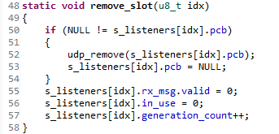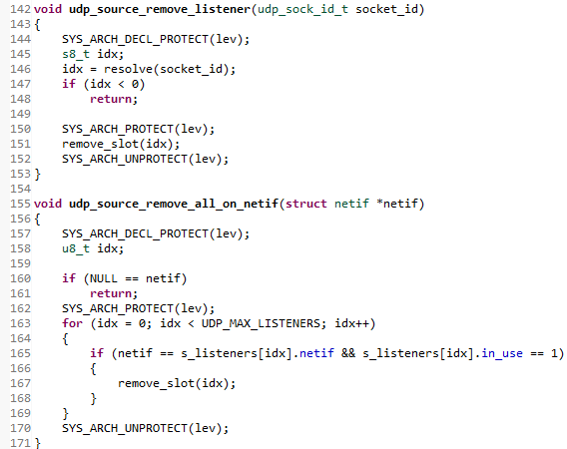

6. Kesme ve Ana Döngü Arasındaki İş Bölümü
Bu modülün en belirleyici tasarım ilkesi, kesme bağlamında yapılan işin mutlak asgariye indirilmesidir.

6.1 Kesme Tarafı — udp_rx_callback()
Bu fonksiyon, EMAC RX kesmesinden başlayan çağrı zincirinin sonunda çalışır: EMACCore0RxIsr → lwIPRxIntHandler → hdkif_rx_inthandler → ethernet_input → ip_input → udp_input → udp_rx_callback. Yani kesme bağlamındadır ve burada geçirilen her mikrosaniye, diğer kesmelerin gecikmesi demektir.
static void udp_rx_callback(void *arg, struct udp_pcb *pcb, struct pbuf *p,
ip_addr_t *addr, u16_t port)
{
u8_t idx = (u8_t)(uintptr_t) arg;

if (!(idx < UDP_MAX_LISTENERS && s_listeners[idx].in_use == 1)) return;
if (NULL == p) return;

if (1 == s_listeners[idx].rx_msg.valid)
{
s_listeners[idx].rx_drop_count++; /* kutu dolu — paketi düşür */
}
else
{
ip_addr_set(&s_listeners[idx].rx_msg.src_ip, addr);
s_listeners[idx].rx_msg.src_port = port;

u16_t copy_len = p->tot_len;
if (copy_len > UDP_RX_BUF_SIZE) copy_len = UDP_RX_BUF_SIZE;

s_listeners[idx].rx_msg.data_len = copy_len;
pbuf_copy_partial(p, (void*) s_listeners[idx].rx_msg.data,
s_listeners[idx].rx_msg.data_len, 0);
s_listeners[idx].rx_msg.valid = 1; /* SON: bayrağı en sonda set et */
}

pbuf_free(p);
}
Yapılan işler yalnızca şunlardır: kaynak adres/port kopyalanır, veri sabit tampona kopyalanır, valid bayrağı set edilir, pbuf serbest bırakılır. Hiçbir işleme, ayrıştırma veya çıktı üretimi yapılmaz.
Dikkat edilecek noktalar:
valid = 1 en son satırdadır. Veri tamponu tamamen doldurulduktan sonra bayrak set edilir. Bu sıralama, ana döngünün yarı yazılmış bir mesajı okumasını engeller — bayrak, verinin hazır olduğunun göstergesidir.
Taşma kontrolü vardır. copy_len > UDP_RX_BUF_SIZE kontrolü, 256 bayttan uzun bir UDP paketinin tamponu taşırmasını engeller. Fazlası sessizce kesilir.
pbuf_free(p) her yolda çağrılmalıdır — aksi halde pbuf havuzu sızar. Fonksiyonun sonunda tek bir çağrı ile bu garanti edilmiştir (erken return yollarında pbuf zaten NULL'dur veya slot geçersizdir; bu ikinci durum bir sızıntı riskidir, bölüm 11'e bakınız).
Bu fonksiyon kritik bölge açmaz. Zaten kesme bağlamındadır; kendisini kesecek daha yüksek öncelikli bir yazar yoktur. Ana döngü tarafındaki okuyucu ise kritik bölge kullanır (bölüm 6.2), dolayısıyla karşılıklı dışlama sağlanmıştır.

6.2 Ana Döngü Tarafı — udp_source_poll_rx()
u8_t udp_source_poll_rx(udp_sock_id_t socket_id, udp_rx_msg_t *msg)
{
u8_t read_stat = 0;
s8_t idx = resolve(socket_id);
if (NULL == msg || idx < 0) return 0;

SYS_ARCH_PROTECT(lev);
if (s_listeners[idx].rx_msg.valid == 0)
{
read_stat = 0;
}
else
{
*msg = *(udp_rx_msg_t*) &s_listeners[idx].rx_msg; /* kutuyu kopyala */
s_listeners[idx].rx_msg.valid = 0; /* kutuyu boşalt */
read_stat = 1;
s_listeners[idx].rx_count++;
}
SYS_ARCH_UNPROTECT(lev);
return read_stat;
}
Mesaj kopyalanarak çağırana verilir, işaretçi verilmez. Böylece çağıran mesajı istediği kadar süre işleyebilir; bu sırada kesme yeni bir paket yazsa bile çağıranın elindeki kopya bozulmaz.
Kopyalama ve bayrak temizleme aynı kritik bölge içindedir. Aksi halde şu yarış oluşurdu: ana döngü kutuyu kopyalar, tam bayrağı temizlemeden kesme gelir ve yeni paketi kutuya yazar, ardından ana döngü bayrağı temizler — yeni paket sessizce kaybolur.
rx_count bu noktada artırılır, kesmede değil. Yani sayaç "gelen paket" değil, "başarıyla okunan paket" anlamına gelir. rx_drop_count ile birlikte okunduğunda, ana döngünün yeterince sık yoklayıp yoklamadığı ölçülebilir.
[GÖRSEL 17] — udp_rx_callback() ve udp_source_poll_rx() yan yana.
*Konum: src/UDP_source.c, satır 245–279 (callback) ve 207–240 (poll).*
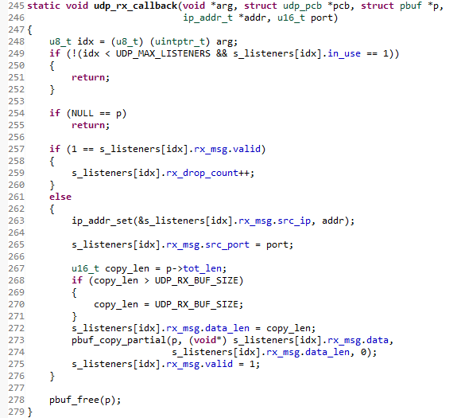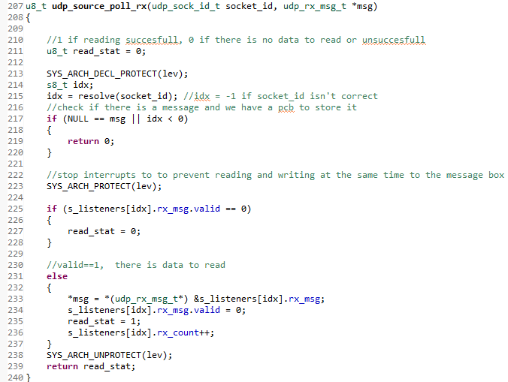

6.3 Bu İş Bölümünün Genel İlkesi
Proje boyunca yerleşen kural şudur: kesme fonksiyonu kısa tutulur, yalnızca veriyi güvenli bir yere kopyalar ve bir bayrak set eder; tüm ağır iş ana döngüde yapılır.
Bu ilke yalnızca UDP modülünde değil, buton kesmesi ve terminal okuma gibi diğer olay kaynaklarında da uygulanmıştır. Gerekçesi ikili yöndedir: bloklayan işlemlerin (seri porta yazma gibi) ağ kesmelerini geciktirmemesi ve ağ kesmelerinin kullanıcı etkileşimini geciktirmemesi.

7. Gönderim — udp_source_data_send()
err_t udp_source_data_send(udp_sock_id_t socket_id, struct netif *tx_netif,
ip_addr_t *ip_addr_rx, u16_t port_number,
const u8_t *data, u16_t data_len)
{
s8_t idx = resolve(socket_id);
if (NULL == tx_netif || NULL == data || 0 == data_len || idx < 0)
return ERR_VAL;

struct pbuf *p = pbuf_alloc(PBUF_TRANSPORT, data_len, PBUF_RAM);
if (NULL == p) return ERR_MEM;

memcpy(p->payload, data, data_len);

err_t err = udp_sendto_if(s_listeners[idx].pcb, p, ip_addr_rx,
port_number, tx_netif);
pbuf_free(p);
return err;
}
Üç nokta önemlidir:
udp_sendto_if() kullanılır, udp_sendto() değil. Bölüm 1'de anlatıldığı üzere udp_sendto() çıkış arayüzünü ip_route() ile seçer ve ip_route() yalnızca hedef adrese bakar. Alias arayüzler aynı alt ağdaysa yanlış arayüz seçilir ve paket düşer. udp_sendto_if() çıkış arayüzünü parametre olarak alır ve yönlendirmeyi tamamen atlar.
PBUF_TRANSPORT katmanı seçilmiştir. Bu, lwIP'e "bu pbuf'ın önünde UDP + IP + Ethernet başlıkları için yer bırak" demektir. Yanlış katman seçilirse alt katmanlar başlık ekleyemez ve pbuf_header() başarısız olur.
pbuf_free() her durumda çağrılır. udp_sendto_if() pbuf'ı kendisi serbest bırakmaz; referans sayacını yönetir. Bu satır olmadan her gönderimde bir pbuf sızar ve havuz kısa sürede tükenir.

8. Adres Bağlaması: Neden IP_ADDR_ANY Değil
Bu, modülün çoklu-IP mimarisiyle en doğrudan bağlantılı kararıdır ve nedeni lwIP'in udp_input() fonksiyonunun eşleştirme mantığında saklıdır.
lwIP gelen bir UDP paketi için udp_pcbs bağlı listesini tarar ve şu koşulla eşleşme arar:
if (pcb->local_port == dest) {
if ((!broadcast && ip_addr_isany(&pcb->local_ip)) ||
ip_addr_cmp(&(pcb->local_ip), &current_iphdr_dest) || ...) {
local_match = 1;
...
}
}
Kritik ayrıntı: bir PCB, local_ip alanı ya IP_ADDR_ANY ise ya da hedef adrese birebir eşitse eşleşir. İkisi de local_match = 1 üretir; lwIP 1.4.1'de "önce özel adresi dene, sonra jokere düş" şeklinde bir öncelik sıralaması yoktur. Listede önce bulunan bağlantısız PCB paketi alır.
Bunun sonucu şudur:
• IP_ADDR_ANY ile bağlanırsa: 5000 numaralı porta bağlı bir soket, hangi IP'ye gelirse gelsin tüm 5000 portlu paketleri yakalar. İki alias IP'de aynı port numarasıyla iki ayrı soket açmak imkânsızdır; ikisi de eşleşir ve listede önce olan kazanır. Paketin hangi IP'ye geldiği bilgisi kaybolur.
• &netif->ip_addr ile bağlanırsa: Eşleşme adrese özgüleşir. 10.0.0.10:5000 ve 192.168.0.1:5000 iki ayrı, birbirini etkilemeyen haberleşme noktası olur.
Yani udp_bind(new_pcb, &netif->ip_addr, local_port) satırı, bu projenin çoklu-IP mimarisinin UDP katmanındaki karşılığıdır. Bölüm 1'deki ARP kancası paketin doğru netif'e ulaşmasını sağlar; bu satır da paketin doğru sokete ulaşmasını sağlar.
İhtiyaç duyulan davranışın lwIP'te zaten mevcut olduğu, ancak doğru kurgulanmadığı tespiti bu noktada yapılmıştır — kütüphaneye yeni bir yetenek eklenmemiş, var olan mekanizma doğru kullanılmıştır.

9. IP Değişiminde Yeniden Bağlama
void udp_source_netif_ip_changed(struct netif *netif)
{
SYS_ARCH_PROTECT(lev);
for (idx = 0; idx < UDP_MAX_LISTENERS; idx++)
{
if (s_listeners[idx].in_use && s_listeners[idx].netif == netif)
{
udp_bind(s_listeners[idx].pcb, &netif->ip_addr,
s_listeners[idx].pcb->local_port);
}
}
SYS_ARCH_UNPROTECT(lev);
}
Çözdüğü sorun: Terminal üzerinden bir arayüzün IP adresi değiştirildiğinde, o arayüz üzerinden gönderim yapılamıyordu. Kök neden, udp_bind()'in arayüzün adresini PCB içine kopyalamasıdır. Arayüz adresi sonradan değişse bile PCB eski adresi tutmaya devam eder ve eşleştirme kopar.
Çözümün dayandığı tespit: lwIP 1.4.1'de ayrı bir udp_unbind() fonksiyonu yoktur. İlk bakışta bu bir eksiklik gibi görünür. Ancak udp_bind()'in kaynak kodu incelendiğinde, aynı PCB üzerinde tekrar çağrıldığında yerinde yeniden bağlama yaptığı görülmüştür. Yani eksik sanılan API, mevcut fonksiyonun tam davranışı anlaşıldığında gereksiz çıkmıştır.
Bu fonksiyonun çalışabilmesi doğrudan netif işaretçisi saklama kararına bağlıdır. Soketler arayüzlerine adres üzerinden bağlı olsaydı, adres değiştiği anda hangi soketin hangi arayüze ait olduğu bilgisi kaybolurdu — yeniden bağlanacak soketleri bulmak imkânsız hale gelirdi. İşaretçi, adres değişiminden etkilenmeyen tek bağdır.
Fonksiyonu çağırma sorumluluğu modülde değil, adresi değiştiren katmandadır (terminal arayüzü / komut kanalı). Bu, modülün lwIP'in netif olaylarını dinlemek zorunda kalmamasını sağlar.

10. Arayüz Bazlı Listeleme — İlişkinin Saklanmaması
u8_t udp_source_count_sockets(struct netif *netif)
{
for (idx = 0; idx < UDP_MAX_LISTENERS; idx++)
if (netif == s_listeners[idx].netif && 1 == s_listeners[idx].in_use)
socket_count++;
return socket_count;
}

udp_netif_socket_info_t udp_source_get_socket(struct netif *netif, u8_t nth)
"Bir arayüzün soketleri" ilişkisi hiçbir yerde saklanmaz. Ne netif yapısında bir soket listesi vardır, ne de modülde arayüz başına gruplama. İlişki, gerektiğinde sabit diziyi tarayarak türetilir.
Bu, bölüm 1'deki dördüncü tasarım kararının (tek doğruluk kaynağı) uygulamasıdır. Alternatifi — her netif için bağlı liste tutmak — iki veri yapısını senkron tutma zorunluluğu getirirdi: soket eklenirken listeye ekle, silinirken çıkar, arayüz silinirken listeyi de temizle. Her senkronizasyon noktası bir hata fırsatıdır.
Tarama maliyeti 16 elemanlık bir dizide ihmal edilebilir düzeydedir ve bu fonksiyonlar yalnızca kullanıcı etkileşimi (listeleme, menü) sırasında çağrılır — paket yolunda değil.
udp_source_get_socket() değer döndürür, işaretçi değil:
typedef struct {
struct netif *netif;
u16_t local_port;
udp_sock_id_t socket_id;
} udp_netif_socket_info_t;
Bulunamadığında socket_id alanı UDP_SOCK_ID_INVALID olan bir yapı döner. Böylece çağıranın NULL kontrolü yapmasına gerek kalmaz ve iç veri yapılarına referans dışarı sızmaz.
Bu iki fonksiyon, ana döngünün dinamik yoklama davranışının temelidir (Bölüm 3'te ele alınacak): döngü netif_list üzerinde gezip her arayüz için count_sockets + get_socket çağırarak tüm aktif soketleri bulur. Terminalden açılan yeni bir soket, hiçbir kod değişikliği gerekmeden otomatik olarak yoklanmaya başlar.
[GÖRSEL 18] — udp_source_count_sockets() ve udp_source_get_socket().
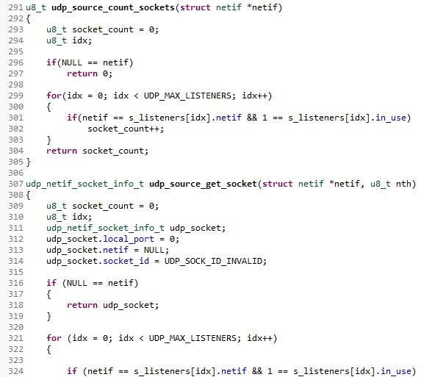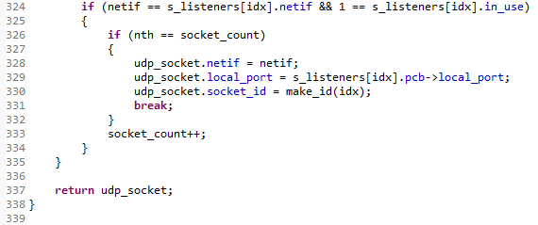

11. Ortaya Çıkan Yapı ve Değişmezler

11.1 Modülün Dış Yüzü
Modül dışarıya on fonksiyon açar ve bunların tamamı ya struct netif * ya da udp_sock_id_t ile konuşur. struct udp_pcb, udp_listener_t veya s_listeners dizisi hiçbir zaman dışarı sızmaz.
Fonksiyon | Görev
udp_source_add_listener | Soket aç, tanıtıcı döndür
udp_source_remove_listener | Tek soket kapat
udp_source_remove_all_on_netif | Arayüzün tüm soketlerini kapat (kaskad)
udp_source_poll_rx | Alım kutusunu yokla ve boşalt
udp_source_data_send | Belirtilen arayüzden veri gönder
udp_source_netif_ip_changed | Adres değişiminde yeniden bağla
udp_source_count_sockets | Arayüzdeki soket sayısı
udp_source_get_socket | Arayüzün n'inci soketi
udp_source_get_local_port | Tanıtıcıdan port numarası

11.2 Değişmezler
1. Tanıtıcı kabul eden her genel fonksiyon ilk iş olarak resolve() çağırır.
2. in_use == 1 olan her slotun pcb alanı NULL değildir.
3. generation_count yalnızca remove_slot() içinde artar.
4. Durum değiştiren her işlem kritik bölge içindedir; salt okuma işlemleri dışındadır.
5. Her SYS_ARCH_PROTECT tam olarak bir SYS_ARCH_UNPROTECT ile eşleşir.
6. rx_msg.valid bayrağı, veri tamamen yazıldıktan sonra set edilir; okunduktan sonra temizlenir.

11.3 Kazanılan Yetenekler
• Aynı anda 16 bağımsız haberleşme noktası.
• Aynı port numarasının farklı IP adreslerinde kullanılabilmesi.
• Çalışma anında soket açma ve kapatma; slotların yeniden kullanılabilmesi.
• Kapatılmış bir sokete yapılan erişimin güvenle reddedilmesi.
• Arayüz silindiğinde soketlerin otomatik temizlenmesi.
• Arayüz adresi değiştiğinde soketlerin kendiliğinden uyum sağlaması.
• Paket kaybının rx_drop_count üzerinden ölçülebilir olması.

12. Bilinen Sınırlar ve Dikkat Noktaları
Alım kutusu tek mesajlıktır. Ana döngü iki paket arası sürede yoklamazsa ikincisi düşer. Yüksek trafikli senaryolarda rx_drop_count izlenmelidir.
UDP_MAX_LISTENERS 256'yı geçemez. Slot indeksi tanıtıcının alt baytında tutulur.
MEMP_NUM_UDP_PCB bu değerden büyük olmalıdır. lwIP'in udp_pcb havuzu tüm yığın tarafından paylaşılır (locator modülü de bir giriş tutar). Bu nedenle lwipopts.h içinde 20'ye çıkarılmıştır. Havuz yetersiz kalırsa udp_new() NULL döner ve soket açılmaz.
udp_source_add_listener() kritik bölge kullanmaz. Boş slot arama ve işgal etme adımları korumasızdır. Mevcut mimaride bu fonksiyon yalnızca ana döngüden (terminal veya komut kanalı üzerinden) çağrıldığı için sorun oluşmaz; ancak kesme bağlamından çağrılırsa iki çağrı aynı slotu alabilir. Bir RTOS'a geçilirse gözden geçirilmelidir.
udp_rx_callback() içinde geçersiz slot durumunda pbuf serbest bırakılmaz. Fonksiyonun başındaki if (!(idx < UDP_MAX_LISTENERS && ... in_use == 1)) return; kontrolü pbuf_free(p) çağırmadan döner. Bu durumun oluşması için PCB'nin lwIP listesinde olup slotun serbest bırakılmış olması gerekir; remove_slot()'un udp_remove()'u önce çağırması sayesinde bu pencere pratikte kapalıdır. Yine de savunmacı programlama açısından bu yola bir pbuf_free(p) eklenebilir.
Nesil sayacı 256'da başa döner. Bölüm 4.2'de açıklandığı üzere teorik bir çakışma riski taşır.
volatile niteleyicisi eşzamanlılık garantisi değildir. volatile, derleyicinin değişkeni önbelleğe almasını engeller ancak atomiklik sağlamaz. Atomiklik SYS_ARCH_PROTECT ile sağlanmaktadır; ikisi birlikte kullanılmak zorundadır.

13. Görsel Yerleşim Özeti (Bölüm 2)
# | İçerik | Dosya | Satır | Öncelik
14 | Üç aşamanın karşılaştırması | git geçmişi | — | Orta
15 | make_id() + resolve() + bit düzeni | src/UDP_source.c | 19–46 | En yüksek
16 | remove_slot() + silme fonksiyonları | src/UDP_source.c | 48–58, 142–171 | Yüksek
17 | udp_rx_callback() ↔ udp_source_poll_rx() | src/UDP_source.c | 245–279, 207–240 | En yüksek
18 | Arayüz bazlı listeleme fonksiyonları | src/UDP_source.c | 291–338 | Orta
19 | udp_listener_t ve udp_rx_msg_t yapı tanımları | include/UDP_source.h | 24–49 | Yüksek
20 | Kesme/ana döngü iş bölümü şeması (çizim) | — | — | Yüksek

Ek — İlgili Commit Referansları
Commit | Tarih | Konu
5d4b04f | 14.07.2026 | lwIP UDP işlevselliğinin ilk entegrasyonu
031c314 | 17.07.2026 | UDP_source kütüphanesi — tek global PCB
a441fab | 17.07.2026 | udp_sendto → udp_sendto_if geçişi
4fd1464 | 28.07.2026 | Netif ve soketleri birlikte listeleyen yapı
3d44ded | 24.07.2026 | Listener'a netif işaretçisi + udp_source_netif_ip_changed
a0d2c0c | 29.07.2026 | Nesil bilgili tanıtıcılar, resolve(), kaskad silme
6c39f58 | 31.07.2026 | MEMP_NUM_UDP_PCB 4 → 20
cd66ad1 | 31.07.2026 | Ana döngünün kayıt defteri üzerinden dinamik yoklaması

Bölüm 3 — Orkestrasyon Katmanı ve Ana Döngü
Dosyalar: src/net_manager.c (35 satır), include/net_manager.h (19 satır), example/hdk/src/lwip_main.c (ana döngü bölümü)
Önceki bölüm: UDP Soket Kayıt Defteri
Sonraki bölüm: Ağ tanılama işlevleri (ping ve tarama)

1. Bu Katmanın Varlık Nedeni
Bölüm 1 ve 2'nin sonunda elde edilen iki bağımsız modül vardı: alias ağ arayüzlerini yöneten lwiplib katmanı ve UDP soketlerini yöneten UDP_source katmanı. İkisi de kendi işini doğru yapıyor, ancak birbirlerinden habersizdiler.
Bu, somut bir tehlike yaratıyordu: bir ağ arayüzü silindiğinde, o arayüze bağlı UDP soketleri geride kalıyordu. Kalan soketlerin netif işaretçisi artık geçersiz bir belleğe işaret ediyor, pcb->local_ip alanı ise silinmiş bir arayüzün adresini tutuyordu. Bu soketler üzerinden gönderim yapılmaya çalışılırsa davranış tanımsızdır.
Sorumluluğun hangi modüle ait olduğu belirsizdi:
• lwIPAliasRemove() soketlerden haberdar değildir; olması da doğru değildir — port katmanının uygulama katmanı kavramlarını bilmesi katman ihlalidir.
• udp_source_remove_all_on_netif() mevcuttur, ancak onu çağırmak UDP_source'un kendi işi değildir; modül arayüz silme olayından haberdar değildir.
Çözüm, bu iki modülü koordine eden ince bir katman eklemektir. net_manager bu katmandır.
Tasarımın belirleyici kararı: bu katman kendi veri havuzunu tutmaz. Ne arayüz listesi, ne soket listesi, ne de eşleme tablosu. Yalnızca mevcut yapıları doğru sırayla çağırır. Commit mesajı bunu açıkça yazar: *"No separate managed pool; single source of truth remains the lwiplib alias pool + lwIP netif_list."*
Bu, Bölüm 1'deki dördüncü tasarım kararının (tek doğruluk kaynağı) en saf uygulamasıdır. Katman kendi kaydını tutsaydı, üç ayrı yerde tutulan bilginin senkron kalması gerekirdi.

2. Modülün Tamamı
Modül iki fonksiyondan ibarettir ve 35 satırdır. Bu kısalık kasıtlıdır; katmanın işi karar vermek değil, sıralamaktır.

2.1 net_if_add()
err_t net_if_add(ip_addr_t *ip_addr, ip_addr_t *net_mask, ip_addr_t *gw)
{
if (NULL == ip_addr || NULL == net_mask || NULL == gw)
return ERR_VAL;

if (0 == lwIPAliasAdd(0, ntohl(ip_addr->addr),
ntohl(net_mask->addr),
ntohl(gw->addr)))
return ERR_MEM;

return ERR_OK;
}
Yaptığı üç iş:
Girdi doğrulaması. Üç işaretçiden herhangi biri NULL ise ERR_VAL döner. Bu kontrol burada yapıldığı için alt katmanın (lwIPAliasAdd) tekrar etmesine gerek kalmaz.
Tip ve bayt sırası uyarlaması. Üst katmanlar (terminal arayüzü, komut kanalı) lwIP'in doğal adres tipi olan ip_addr_t ile çalışır ve bu tip adresi ağ bayt sırasında tutar. lwIPAliasAdd() ise TI'ın orijinal API üslubunu koruduğu için unsigned int alır ve host bayt sırası bekler — kendi içinde htonl() uygular. ntohl() çağrıları bu iki dünya arasındaki köprüdür.
Büyük-uçlu derlenen bu platformda ntohl ve htonl fiilen hiçbir işlem yapmaz; çağrılar birbirini götürür. Yine de açıkça yazılmışlardır. Gerekçe, kodun bayt sırası varsayımını görünür kılmasıdır: küçük-uçlu bir platforma taşındığında bu satırlar sessizce doğru çalışmaya devam eder. Bölüm 1'de anlatılan endianness hatasının bıraktığı en somut ders budur — bayt sırası varsayımı asla örtük bırakılmamalıdır.
Hata kodu eşlemesi. lwIPAliasAdd() başarıda IP adresini, başarısızlıkta 0 döndüren TI üslubunda bir fonksiyondur. net_if_add() bunu projenin geri kalanının kullandığı err_t sözleşmesine çevirir. Böylece üst katmanlar iki farklı hata bildirme biçimiyle uğraşmaz.
primaryInstNum parametresi sabit 0 verilir. Kartta tek EMAC örneği bulunduğu için (MAX_EMAC_INSTANCE = 1) bu bilginin üst katmanlara taşınmasına gerek yoktur; katman bu ayrıntıyı gizler.

2.2 net_if_remove()
err_t net_if_remove(struct netif *netif)
{
if (NULL == netif)
return ERR_VAL;

/* block if user tries to delete the default netif */
if (netif == lwIPNetifPtrGet(0))
return ERR_VAL;

udp_source_remove_all_on_netif(netif); /* 1. ÖNCE soketler */
lwIPAliasRemove(netif); /* 2. SONRA arayüz */

return ERR_OK;
}
Fiziksel arayüz koruması. lwIPNetifPtrGet(0) birincil arayüzü döndürür; verilen işaretçi ona eşitse işlem reddedilir. Bunun gerekçesi Bölüm 1'de anlatılan sahiplik modelidir: birincil arayüz EMAC'i, MDIO'yu, PHY'yi ve descriptor halkalarını sahiplenir; tüm alias arayüzler hdkif_alias_init() aracılığıyla onun state, output ve linkoutput alanlarını paylaşır. Birincil arayüz kaldırılırsa alias'ların paylaştığı bu kaynaklar sahipsiz kalır ve ilk gönderim denemesinde sistem kilitlenir.
Bu koruma tek bir yerde uygulanır. Terminal menüsü, komut kanalı ve masaüstü uygulaması — hepsi silme işlemini bu fonksiyon üzerinden yapar, dolayısıyla korumayı atlayan bir yol yoktur.
Silme sırası kritiktir. Soketler önce, arayüz sonra temizlenir. Ters sırada yapılsaydı, lwIPAliasRemove() arayüzü netif_list'ten çıkardıktan sonra udp_source_remove_all_on_netif() artık geçersiz bir işaretçiyle eşleştirme yapmaya çalışırdı. Ayrıca aradaki pencerede gelen bir paket, kaldırılmış arayüze bağlı bir sokete teslim edilmeye çalışılabilirdi.
Bu sıralama, Bölüm 2'de remove_slot() içinde gördüğümüz "önce olay kaynağını kes, sonra durumu temizle" ilkesinin bir üst ölçekteki tekrarıdır:
Ölçek | Önce | Sonra
Soket (remove_slot) | udp_remove() — geri çağırımı durdur | Slot durumunu temizle
Arayüz (net_if_remove) | Soketleri kaldır | netif_remove() — arayüzü listeden çıkar

Kaskad (cascade) kavramı. Bir üst düzey nesnenin silinmesinin, ona bağlı alt düzey nesneleri de silmesine kaskad denir. Burada uygulanması, "geride sahipsiz kaynak kalmaması" güvencesinin tek satırlık karşılığıdır.
[GÖRSEL 21] — net_manager.c dosyasının tamamı (35 satır, tek ekran).
*Konum: src/net_manager.c, satır 1–35.*
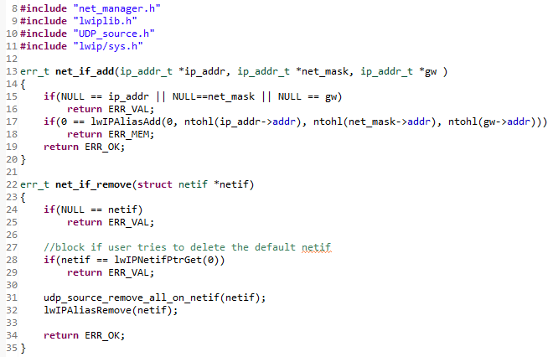

2.3 Katmanın Dış Yüzü
err_t net_if_add(ip_addr_t *ip_addr, ip_addr_t *net_mask, ip_addr_t *gw);
err_t net_if_remove(struct netif *netif);
Başlık dosyası 19 satırdır ve yalnızca bu iki bildirimi içerir. Üst katmanlar lwIPAliasAdd, lwIPAliasRemove veya udp_source_remove_all_on_netif fonksiyonlarını doğrudan çağırmaz; hepsi bu iki kapıdan geçer. Bu, koruma ve sıralama kurallarının atlanamamasını sağlar.

3. Ana Döngü

3.1 TI'ın Ana Döngüsünden Farkı
TI'ın orijinal lwip_main.c dosyasındaki sonsuz döngü şunu yapıyordu: ekrana başlık ve IP adresi bas, ardından sciReceive() ile terminalden tek bir karakter gelene kadar blokla. Ağ ile ilgili hiçbir iş yapmıyordu; dosyanın kendi yorumu bunu açıkça belirtiyordu — *"Loop forever. All the work is done in interrupt handlers."*
Bu, tek bir statik web sayfası yayınlayan bir demo için yeterlidir. Ancak Bölüm 2'de kurulan alım kutusu modeli, ana döngünün aktif olarak yoklama yapmasını gerektirir: kesme veriyi kutuya koyar, kutuyu boşaltmak ana döngünün işidir. Boşaltılmazsa sonraki paketler düşer.
Yeni ana döngü üç iş yapar ve hiçbirinde bloklamaz.

3.2 İş 1 — Dinamik RX Yoklaması
u8_t j;
udp_rx_msg_t rx_msg;
udp_netif_socket_info_t socket;
struct netif *n;

for (n = netif_list; n != NULL; n = n->next) { /* her arayüz */
for (j = 0; j < udp_source_count_sockets(n); j++) { /* her soket */
socket = udp_source_get_socket(n, j);

if (udp_source_poll_rx(socket.socket_id, &rx_msg)) {
/* veri var — ekrana bas */
}
}
}
Bu iç içe döngü, projenin dinamikleşmesinin en somut göstergesidir. Önceki hali (cd66ad1 commit'inden önce) şöyleydi: derleme zamanında bilinen iki sabit tanıtıcı (h_main ve h_alias) tek tek yoklanıyordu. Terminalden yeni bir soket açıldığında o soket hiç okunmuyordu; okunması için kaynak koda satır eklenip yeniden derleme gerekiyordu.
Yeni döngü hiçbir şeyi sabit bilmez. netif_list üzerinde gezerek o anda sistemde bulunan arayüzleri bulur, her arayüz için Bölüm 2.10'da anlatılan türetilmiş sayım/listeleme fonksiyonlarını çağırarak soketleri bulur. Commit mesajının ifadesiyle: *"so terminal-opened sockets are auto-polled."*
Sonuç: çalışma anında açılan her soket, hiçbir kod değişikliği olmadan otomatik olarak yoklanmaya başlar. Bu, Bölüm 2'deki "ilişkiyi saklama, türet" kararının doğrudan getirisidir — eğer soket-arayüz ilişkisi ayrı bir yapıda saklansaydı, bu döngünün de o yapıyı bilmesi ve güncel tutulmasına güvenmesi gerekirdi.
Veri bulunduğunda ekrana yapısal bir olay satırı basılır:
snprintf(rx_info, sizeof(rx_info),
"\r\n#EVT UDPRX %s:%u -> %s:%u %u bayt\r\n",
ipaddr_ntoa(&rx_msg.src_ip), rx_msg.src_port,
my_ip_str, socket.local_port, rx_msg.data_len);
#EVT öneki bilinçlidir: bu satırlar herhangi bir anda, hatta bir komut yanıtının ortasında ortaya çıkabilir. Önek, makine tarafındaki ayrıştırıcının bu satırları komut çıktısıyla karıştırmamasını sağlar. Bu tasarım kararının ayrıntıları arayüz bölümünde ele alınacaktır.
Yazdırılan veri 64 baytla sınırlandırılmıştır (if (print_len > 64) print_len = 64;). Gerekçe, 9600 baud'luk seri hattın uzun çıktılarla tıkanmaması ve ana döngünün bir sonraki yoklamaya hızla dönebilmesidir.
Dikkat: sciDisplayText() fonksiyonu her bayt için while ((sci->FLR & 0x4) == 4); şeklinde bekler, yani bloklayıcıdır. 9600 baud'da bir bayt yaklaşık 1 ms sürer. Bu, ana döngünün tek gerçek gecikme kaynağıdır ve RX yoklama sıklığını doğrudan etkiler. Yoğun trafikte rx_drop_count artıyorsa ilk bakılacak yer burasıdır.
[GÖRSEL 22] — Dinamik RX yoklama döngüsü.
*Konum: example/hdk/src/lwip_main.c, satır 193–239.*
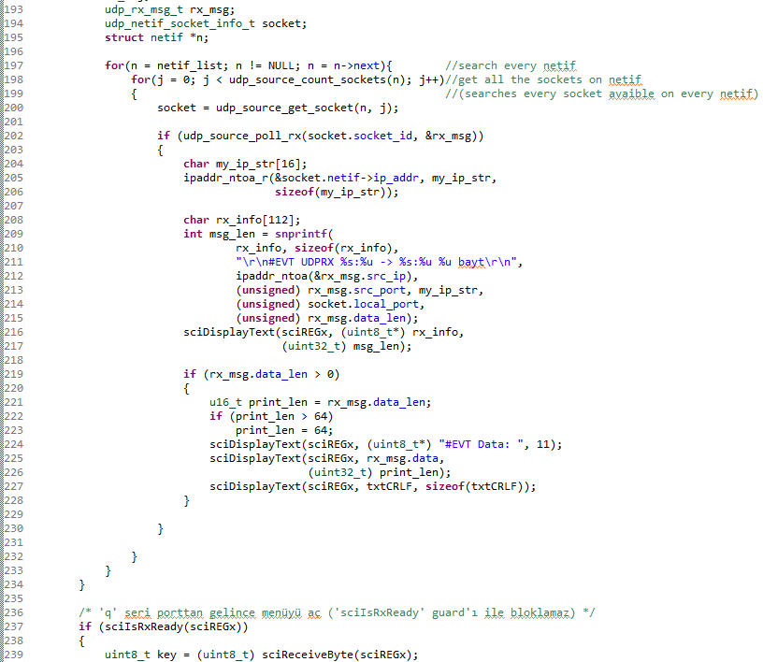

3.3 İş 2 — Tetikleyici İzleme ve Bayt Dağıtımı
if (sciIsRxReady(sciREGx))
{
uint8_t key = (uint8_t) sciReceiveByte(sciREGx);
if (key == 'q')
{
terminal_input_flag = 1;
}
else
{
cmd_channel_feed(key); /* 'q' dışındaki baytlar -> yapısal komut kanalı */
}
}
Bu blok iki tasarım kararını birden içerir.
sciIsRxReady() koruması. Fonksiyon, alım yazmacında bekleyen bir bayt olup olmadığını sorar. Bayt yoksa blok atlanır. sciReceiveByte() doğrudan çağrılsaydı bayt gelene kadar bloklardı ve RX yoklaması dururdu. Kaynak koddaki yorum bunu belirtir: *"'sciIsRxReady' guard'ı ile bloklamaz."*
Tek seri hattın iki tüketiciye paylaştırılması. Gelen bayt 'q' ise insan menüsü tetiklenir; değilse yapısal komut kanalına beslenir. Böylece aynı fiziksel UART üzerinden hem insan hem makine, birbirini engellemeden çalışabilir.
Kesme yerine yoklama tercihi. Projenin erken aşamalarında menü tetiklemesi kart üzerindeki butona bağlı bir donanım kesmesiyle (GPIOB[5], düşen kenar) yapılıyordu. Kod tabanının bütünsel analizi sonucunda bu tetiklemenin yoklama yöntemine geçirilmesine karar verilmiştir. Gerekçe: tetikleyici zaten seri hattan geliyorsa, ana döngü hâlihazırda her turda seri hattı kontrol ediyordur; ayrı bir kesme yolu eklemek kesme öncelik yönetimi, sıçrama (bounce) filtreleme ve bayrak senkronizasyonu gibi maliyetleri gereksiz yere getirir.

3.4 İş 3 — Menü Servisi
if (1 == terminal_input_flag) {
read_terminal_line();
terminal_input_flag = 0;
}
Bayrak set edilmişse menü açılır. read_terminal_line() bloklayıcıdır: kullanıcı menüden çıkana kadar geri dönmez.
Bunun bilinen ve kabul edilmiş sonucu şudur: insan menüsü açıkken RX yoklaması ve komut kanalı çalışmaz. README bunu "Menu and protocol are mutually exclusive" başlığı altında bir sınır olarak kayda geçirir; masaüstü uygulaması da menü açıldığında kendi yoklamasını duraklatır.
Bu, bilinçli bir sadeleştirmedir. Menüyü bloklamayan bir durum makinesine dönüştürmek mümkündür ancak menü mantığının tamamının yeniden yazılmasını gerektirir; kazanılan fayda (menü açıkken paket almaya devam etmek) bu maliyeti karşılamamıştır.

3.5 Genel İlke: Kesme Kısa, Ana Döngü Uzun
Ana döngünün yapısı, proje boyunca yerleşen iş bölümü ilkesinin doğrudan yansımasıdır:
KESME BAĞLAMI ANA DÖNGÜ
───────────────────── ────────────────────────
EMACCore0RxIsr netif_list × soket taraması
└─ ethernet_input udp_source_poll_rx → kutuyu boşalt
└─ netif_alias_route_filter snprintf + sciDisplayText → ekrana bas
└─ ip_input sciIsRxReady → bayt dağıt
└─ udp_input read_terminal_line → menü
└─ udp_rx_callback
(kopyala, bayrak set et, çık)
Sol taraf mikrosaniyeler, sağ taraf milisaniyeler mertebesindedir. İkisi arasındaki tek bağlantı noktası, SYS_ARCH_PROTECT ile korunan alım kutusudur.
[GÖRSEL 23] — Yukarıdaki kesme/ana döngü iş bölümü şemasının çizim programında hazırlanmış hali.
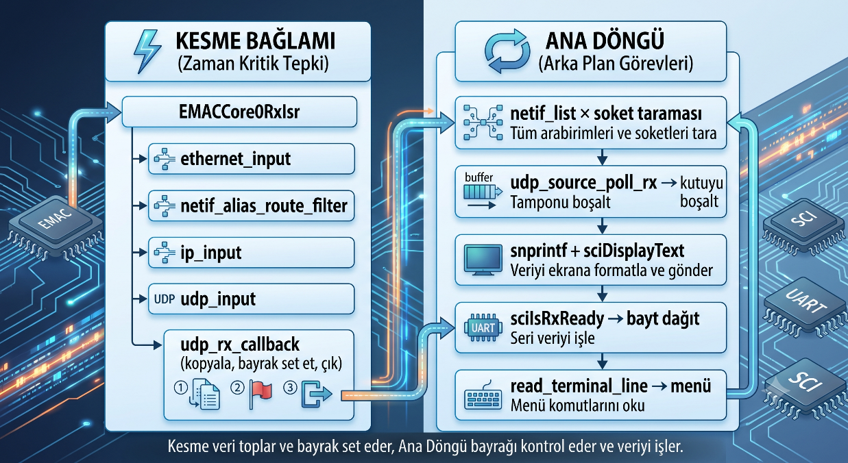

3.6 Başlatma Bloğu
Ana döngüye girmeden önceki başlatma sırası, Bölüm 1'de anlatılan modüler API'nin uygulama katmanındaki karşılığıdır:
/* 1) Donanım + lwIP core: SADECE BIR KERE. */
if (0 == lwIPCoreInit(0, macAddress)) { /* hata yolu */ }

/* 2) Birincil (fiziksel) IP: hdkif_init() -> PHY reset/autoneg
* SADECE bu çağrıda tetiklenir. */
anaIpAddr = lwIPNetifAdd(0, ip_ana, netmask_ana, gateway_ana, 1 /* default route */);
if (0 == anaIpAddr) { /* hata yolu */ }

struct netif *g_main_netif = lwIPNetifPtrGet(0);
Birincil IP hâlâ derleme zamanında sabittir (10.0.0.10 / 255.255.255.0 / 10.0.0.1). Bu bilinçli bir tercihtir: kartın açılışta bilinen bir adreste erişilebilir olması, terminale veya masaüstü uygulamasına bağlanabilmek için gereklidir. Alias arayüzler ise tamamen çalışma anında oluşturulur.
TI'ın karşılığı tek satırdı: lwIPInit(0, macAddress, 0, 0, 0, IPADDR_USE_DHCP) — ve statik IP kullanmak için kaynak kodda yorum satırlarının açılıp kapatılması gerekiyordu.
Ayrıca httpd_init() çağrısı yorum satırına alınmıştır. Web sunucusu bu projenin kapsamı dışındadır ve udp_pcb havuzundan kaynak tüketmemesi için devre dışı bırakılmıştır.

4. Ortaya Çıkan Yapı

4.1 Çağrı Zinciri
Çalışma anında bir ağ arayüzü eklendiğinde izlenen yol:
Terminal menüsü / komut kanalı / masaüstü uygulaması
│
▼
net_if_add(ip, mask, gw) ← net_manager: doğrulama + tip uyarlama
│
▼
lwIPAliasAdd(0, ip, mask, gw) ← lwiplib: slot havuzu
│
├─ boş slot bul
├─ aliasSourceNetif = &hdkNetIF[0]
▼
netif_add(..., hdkif_alias_init, ip_input) ← lwIP çekirdeği
│
▼
hdkif_alias_init(netif) ← lwiplib: donanım paylaşımı
│ state / output / linkoutput / hwaddr / flags kopyala
▼
netif_set_up(aliasNetif) + alias_list[idx].used = 1
Silme yolunda ise:
net_if_remove(netif) ← net_manager
│
├─ NULL kontrolü
├─ fiziksel netif koruması
│
├─ udp_source_remove_all_on_netif(netif) ← 1. soketler
│ └─ her eşleşen slot için remove_slot()
│ └─ udp_remove(pcb) → durumu temizle → generation++
│
└─ lwIPAliasRemove(netif) ← 2. arayüz
└─ slot eşleştir → netif_remove() → used = 0

4.2 Katmanların Sorumluluk Sınırları
Katman | Bildiği | Bilmediği
Uygulama (terminal, komut kanalı) | net_if_add / net_if_remove | Alias havuzu, soket kayıt defteri, lwIP iç yapıları
net_manager | Her iki alt modülün API'si ve doğru sıralama | Slot yönetimi, PCB yönetimi, donanım
lwiplib | Alias havuzu, donanım paylaşımı | UDP soketlerinin varlığı
UDP_source | Soket kayıt defteri, lwIP UDP API'si | Alias havuzunun varlığı, donanım
lwIP çekirdeği | netif_list, protokol işleme | Alias, kayıt defteri, kaskad kavramları

Her katman yalnızca bir alttakini tanır; hiçbir katman iki seviye aşağıya erişmez. net_manager'ın var olma nedeni tam olarak budur: lwiplib ile UDP_source kardeş katmanlardır ve birbirlerini tanımamaları gerekir; aralarındaki koordinasyonu üstlerindeki katman yapar.

4.3 Değişmezler
1. Fiziksel arayüz hiçbir yoldan silinemez.
2. Bir arayüz silinmeden önce soketleri mutlaka silinmiştir.
3. Hiçbir üst katman lwIPAliasRemove veya udp_source_remove_all_on_netif fonksiyonlarını doğrudan çağırmaz.
4. net_manager hiçbir durum bilgisi tutmaz — yeniden başlatıldığında kaybolacak bir bilgisi yoktur.
5. Ana döngü hiçbir noktada, menü hariç, süresiz bloklamaz.

5. Bilinen Sınırlar ve Dikkat Noktaları
Menü açıkken sistem yarı duraklar. read_terminal_line() bloklayıcıdır; bu süre boyunca RX yoklaması ve komut kanalı çalışmaz. Gelen paketler alım kutularında birikir ve kutu başına yalnızca bir tanesi saklanır — gerisi düşer.
Seri porta yazma ana döngünün en yavaş işidir. 9600 baud'da bayt başına ~1 ms. Yoğun UDP trafiğinde #EVT satırlarının basılması yoklama sıklığını düşürür. Bu bir tasarım uzlaşmasıdır: çıktı olmadan sistemin ne yaptığı gözlemlenemez.
net_if_add() eklenen arayüzün işaretçisini döndürmez. Yalnızca err_t döner. Çağıranın yeni arayüze erişmesi için netif_list'i yeniden listelemesi veya lwIPAliasNetifPtrGet() ile taraması gerekir. Ekleme sonrası hemen soket açmak gibi senaryolarda bu ek bir adım getirir.
net_if_remove() yalnızca alias arayüzleri kaldırabilir. Fiziksel arayüz koruması bilinçlidir, ancak lwIPAliasRemove() içindeki slot eşleştirmesi de bir güvenlik katmanıdır: havuzda bulunmayan bir işaretçi verilirse hiçbir şey yapılmaz ve fonksiyon yine ERR_OK döner. Yani "silindi" cevabı, gerçekten silindiği anlamına gelmeyebilir. Daha katı bir sözleşme istenirse lwIPAliasRemove() bir dönüş değeri kazanmalıdır.
Ana döngüde lwIPAliasNetifPtrGet(0) çağrısı ölü koddur. lwip_main.c içinde henüz hiç alias eklenmeden çağrıldığı için her zaman NULL döner ve sonucu (g_alias_netif) kullanılmaz. Temizlenebilir.

6. Görsel Yerleşim Özeti (Bölüm 3)
# | İçerik | Dosya | Satır | Öncelik
21 | net_manager.c dosyasının tamamı | src/net_manager.c | 1–35 | En yüksek
22 | Dinamik RX yoklama döngüsü | example/hdk/src/lwip_main.c | 193–239 | En yüksek
23 | Kesme / ana döngü iş bölümü şeması (çizim) | — | — | Yüksek
24 | Bayt dağıtımı bloğu (q → menü, diğerleri → komut kanalı) | example/hdk/src/lwip_main.c | 241–259 | Orta
25 | Ekleme ve silme çağrı zinciri şeması (çizim) | — | — | Orta

Ek — İlgili Commit Referansları
Commit | Tarih | Konu
4094b92 | 29.07.2026 | net_manager orkestrasyon katmanının eklenmesi
249299c | 30.07.2026 | Menüden arayüz ekleme
87af72e | 30.07.2026 | Menüden arayüz silme
cd66ad1 | 31.07.2026 | Ana döngünün sabit yoklamadan dinamik yoklamaya geçişi
b5f7e70 | 05.08.2026 | Seri terminale etkileşimli komut girişi

Bölüm 4 — Ağ Tanılama İşlevleri: Ping ve Ağ Tarama
Dosyalar: src/ping.c (247 satır), include/ping.h (40 satır), src/network_diagnostics.c (528 satır), include/network_diagnostics.h (81 satır)
Önceki bölüm: Orkestrasyon Katmanı ve Ana Döngü
Sonraki bölüm: Kullanıcı arayüzleri (seri terminal, komut protokolü, masaüstü uygulaması)

1. Bu Bölümün Varlık Nedeni
Bölüm 1–3'te kurulan yapı, kartın aynı fiziksel bağlantı üzerinden birden fazla IP kimliği taşımasını ve bunların çalışma anında yönetilmesini sağlıyordu. Ancak ortaya şu soru çıktı: bu yapının gerçekten çalıştığı sahada nasıl doğrulanacak?
Sorun pratikti. Bir alias IP'ye paket gelmiyorsa, nedeni onlarca yerde olabilir: ARP kancası paketi yanlış arayüze yönlendiriyor olabilir, netif UP durumda olmayabilir, EMAC'in donanım filtresi çerçeveyi düşürüyor olabilir, karşı taraf ARP cevabını almamış olabilir, alt ağ/ağ geçidi yapılandırması hatalı olabilir. Bir PC'den ping atıp "cevap gelmiyor" demek, bu ihtimallerin hiçbirini elemez.
Bu bölümde anlatılan üç araç, bu belirsizliği ortadan kaldırmak için geliştirilmiştir:
Araç | Sorduğu soru | Yönü
Ping istemcisi (ping.c) | "Karttan çıkan paket hedefe ulaşıyor ve dönüyor mu?" | Giden
Ağ tarama (scan_network) | "Kartın bulunduğu alt ağda hangi cihazlar var?" | Giden
Enjeksiyon koşumu (network_diagnostics.c) | "Karta gelen paket doğru işlenip cevaplanıyor mu?" | Gelen

Üçüncüsü özellikle önemlidir, çünkü kablo takılı olmadan çalışır — ağ altyapısını denklemden tamamen çıkarır.

2. ICMP Ping İstemcisi

2.1 lwIP'te Ne Var, Ne Yok
lwIP 1.4.1, gelen ICMP Echo Request'lere cevap verir (icmp_input() içinde Echo Reply üretir). Yani karta ping atılabilir. Ancak karttan ping atmak için bir istemci yoktur. Bu işlev, RAW API üzerinden sıfırdan yazılmıştır.
Modülün dosya başındaki yorumu tasarımı üç satırda özetler:
TX: paket elle kurulup doğrudan ip_output_if()'e verilir; böylece kaynak IP + gateway seçimi tamamen çağıranın verdiği netif'ten olur (lwIP 1.4.1'de raw_sendto_if yok).
RX: tek bir raw pcb, icmp_input'tan önce tüm gelen ICMP paketlerini görür; sadece bizim id/seqno'muza uyan echo reply tüketilir, diğerleri stack'e geri bırakılır (kartın kendi ping cevaplayıcısı çalışmaya devam eder).
Zaman: RTI FRC0 (9.375 MHz) ile RTT ölçümü ve timeout beklemesi.

2.2 Gönderim Yolu — Neden ip_output_if()
err = ip_output_if(p, &netif->ip_addr, target, ICMP_TTL, 0,
IP_PROTO_ICMP, netif);
Bu satır, Bölüm 1'de UDP için anlatılan udp_sendto_if() kararının ICMP karşılığıdır, ve aynı gerekçeye dayanır.
lwIP'in normal RAW gönderim fonksiyonu raw_sendto(), çıkış arayüzünü ip_route() ile seçer. ip_route() ise yalnızca hedef adrese bakar, kaynak adrese bakmaz. Alias arayüzler aynı alt ağdaysa her seferinde listedeki ilk eşleşen arayüz seçilir — yani kullanıcının hangi arayüzden ping attığını seçmesi imkânsız hale gelir.
Çoklu-IP mimarisinde bu kabul edilemez: "10.0.0.10 adresinden ping at" ile "192.168.0.1 adresinden ping at" farklı testlerdir ve farklı sonuç vermelidir.
lwIP 1.4.1'de raw_sendto_if() gibi bir fonksiyon bulunmadığı için, bir alt katmana inilmiş ve doğrudan ip_output_if() çağrılmıştır. Bu fonksiyon hem kaynak adresi hem çıkış arayüzünü parametre olarak alır; yönlendirme mekanizması tamamen devre dışı kalır. Bunun bedeli, ICMP başlığının elle kurulması ve checksum'ın uygulama tarafından hesaplanmasıdır:
iecho = (struct icmp_echo_hdr *)p->payload;
ICMPH_TYPE_SET(iecho, ICMP_ECHO);
ICMPH_CODE_SET(iecho, 0);
iecho->chksum = 0;
iecho->id = PING_ID;
s_seq++;
iecho->seqno = htons(s_seq);

for (i = 0; i < PING_DATA_SIZE; i++)
((u8_t *)p->payload)[sizeof(struct icmp_echo_hdr) + i] = (u8_t)('a' + (i % 23));

iecho->chksum = inet_chksum(iecho, len); /* checksum EN SON */
Checksum hesabının en sonda olması zorunludur: hesap, chksum alanı sıfırken tüm başlık ve veri üzerinden yapılır. Alan önceden doldurulursa hesap kendi kendini içerir ve sonuç geçersiz olur.
Veri alanı 'a'–'w' arası tekrarlayan bir desenle doldurulur (32 bayt). Sabit bir desen kullanılması, Wireshark ile yakalanan paketin gözle tanınabilmesini sağlar.
PBUF_IP katmanı seçilmiştir — yani pbuf'ın önünde IP ve Ethernet başlıkları için yer bırakılır, UDP için değil. Bölüm 2'deki PBUF_TRANSPORT seçimiyle karşılaştırıldığında fark, ICMP'nin taşıma katmanı başlığı olmamasıdır.

2.3 Alım Yolu — RAW PCB'nin Konumu
if (NULL == s_ping_pcb)
{
s_ping_pcb = raw_new(IP_PROTO_ICMP);
raw_recv(s_ping_pcb, ping_recv, NULL);
}
RAW PCB tembel (lazy) olarak ilk ping_send() çağrısında kurulur ve bir daha kapatılmaz. Gerekçe: ping hiç kullanılmayan bir kartta raw_pcb havuzundan yer işgal etmemesi.
Buradaki kritik ayrıntı, RAW PCB'nin lwIP'in işleme zincirindeki konumudur. ip_input(), protokol switch'ine girmeden önce raw_input() çağırır:
if (raw_input(p, inp) == 0) { /* raw_input paketi "yemedi" mi? */
switch (IPH_PROTO(iphdr)) {
case IP_PROTO_ICMP: icmp_input(p, inp); break;
...
}
}
Yani bu ping istemcisi, kartın kendi ICMP cevaplayıcısından önce tüm ICMP trafiğini görür. Bu bir ayrıcalıktır ama aynı zamanda bir sorumluluktur: yanlış davranılırsa kartın ping'lere cevap verme yeteneği bozulur.

2.4 Tüketme / Bırakma Sözleşmesi
static u8_t ping_recv(void *arg, struct raw_pcb *pcb, struct pbuf *p, ip_addr_t *addr)
{
if (0 == s_waiting || 1 == s_reply_valid) return 0; /* beklemiyoruz */

iphdr = (struct ip_hdr *)p->payload;
ip_hlen = (s16_t)(IPH_HL(iphdr) * 4);

if (p->tot_len < (u16_t)(ip_hlen + sizeof(struct icmp_echo_hdr))) return 0;

if (pbuf_header(p, (s16_t)-ip_hlen) == 0) /* IP başlığını gizle */
{
iecho = (struct icmp_echo_hdr *)p->payload;

if ((ICMPH_TYPE(iecho) == ICMP_ER)
&& (iecho->id == PING_ID)
&& (iecho->seqno == htons(s_seq)))
{
/* ... sonucu kaydet ... */
pbuf_free(p);
return 1; /* PAKETİ BİZ YEDİK */
}

pbuf_header(p, ip_hlen); /* IP başlığını GERİ KOY */
}
return 0; /* stack devam etsin */
}
Geri çağırımın dönüş değeri bir sözleşmedir:
• return 1 → paket tüketildi. lwIP bir daha dokunmaz; pbuf'ı serbest bırakmak bizim sorumluluğumuzdur (pbuf_free(p) bu yüzden burada çağrılır).
• return 0 → paket bize ait değil. lwIP işlemeye devam eder; pbuf'a dokunmamalıyız.
pbuf_header() çağrılarının simetrisi kritiktir. Fonksiyon, pbuf'ın payload işaretçisini kaydırır. ICMP başlığına bakabilmek için IP başlığı geçici olarak "gizlenir" (-ip_hlen). Paket bize ait değilse işaretçi mutlaka eski yerine döndürülmelidir (+ip_hlen); aksi halde icmp_input() payload'ı yanlış yerden okur ve kartın ping cevaplayıcısı çalışmaz hale gelir.
Bu, "bir kaynağı ödünç alıyorsan aynen geri bırak" ilkesinin somut bir örneğidir.

2.5 Kimlik Eşleştirme
Üç koşul birden aranır:
ICMPH_TYPE(iecho) == ICMP_ER /* Echo Reply mi (Echo Request değil) */
iecho->id == PING_ID /* 0xAFAF — bizim istemcimiz mi */
iecho->seqno == htons(s_seq) /* en son gönderdiğimiz istek mi */
PING_ID neden gerekli: Ağda başka cihazlar da ping atıyor olabilir ve RAW PCB tüm ICMP trafiğini görür. Sabit bir kimlik, kendi paketlerimizi ayırt etmemizi sağlar. ICMP protokolünde id alanı sunucu tarafından aynen geri döndürülür, dolayısıyla bu güvenilir bir imzadır.
seqno neden gerekli: Zaman aşımına uğramış eski bir isteğin cevabı geç gelirse, yeni bir isteğin cevabı sanılmamalıdır. Sıra numarası kontrolü bunu engeller.
s_waiting bayrağı ise "şu anda bir cevap bekliyor muyuz" sorusunu cevaplar. Zaman aşımı olduğunda ping_wait_reply() bu bayrağı sıfırlar; böylece geç gelen cevap sessizce yok sayılır ve bir sonraki ölçümü kirletmez.

2.6 Zaman Ölçümü
#define PING_RTI_TICKS_PER_MS 9375U /* RTI FRC0 @ 9.375 MHz */

s_send_tick = rtiREG1->CNT[0U].FRCx; /* gönderim anı */
...
res->rtt_ms = (now - s_send_tick) / PING_RTI_TICKS_PER_MS; /* cevap anı */
Zaman kaynağı olarak RTI (Real Time Interrupt) modülünün serbest çalışan sayacı (Free Running Counter 0) kullanılır. Bu sayaç 9.375 MHz'de sürekli artar ve hiç durdurulmaz; yani kesme kurmadan, salt okuma ile zaman damgası elde edilebilir.
İşaretsiz aritmetik tercihi kasıtlıdır. now - s_send_tick ifadesi, sayaç 32 bit sınırında başa döndüğünde (overflow) bile doğru sonuç verir; çünkü işaretsiz çıkarma modüler aritmetik yapar. Bu, aynı zaman kaynağının kullanıldığı buton sıçrama (debounce) filtresinde de benimsenmiş bir yaklaşımdır — kaynak koddaki yorum bu tutarlılığa atıf yapar.
Ölçümün doğruluk sınırı, ping_recv()'in kesme bağlamında çalışmasıyla belirlenir: zaman damgası paketin yazılım tarafından işlendiği anda alınır, telin üzerinden geçtiği anda değil. Milisaniye mertebesindeki RTT ölçümleri için bu fark ihmal edilebilirdir.

2.7 Bekleme — ping_wait_reply()
u8_t ping_wait_reply(u32_t timeout_ms, ping_result_t *out)
{
u32_t start = rtiREG1->CNT[0U].FRCx;
u32_t timeout_ticks = timeout_ms * PING_RTI_TICKS_PER_MS;

while ((rtiREG1->CNT[0U].FRCx - start) < timeout_ticks)
{
if (1 == s_reply_valid)
{
SYS_ARCH_PROTECT(lev);
if (out != NULL) *out = *(ping_result_t *)&s_result;
s_reply_valid = 0;
SYS_ARCH_UNPROTECT(lev);
return 1;
}
}

s_waiting = 0; /* geç gelen reply artık eşleşmesin */
return 0;
}
Fonksiyon meşgul bekleme (busy-wait) yapar. Döngü içinde s_reply_valid bayrağı yoklanır; bayrak kesme bağlamından set edildiği için volatile olması zorunludur.
Sonuç yapısı, Bölüm 2'deki alım kutusu deseniyle aynı mantıkla kopyalanarak verilir ve bayrak kritik bölge içinde temizlenir.
Meşgul bekleme, bu bağlamda bilinçli bir tercihtir: ping komutu kullanıcı etkileşimi sırasında çalışır, arka planda sürekli koşmaz. Bedeli, bekleme süresince ana döngünün diğer işlerinin (UDP RX yoklaması, komut kanalı) durmasıdır — Bölüm 3.4'te anlatılan menü bloklaması ile aynı kabul edilmiş sınırdır.
Terminal komutu varsayılan olarak dört deneme yapar (PING_ATTEMPT_COUNT = 4), her biri için 2 saniye zaman aşımı bekler (PING_TIMEOUT_MS = 2000). Hepsi zaman aşımına uğrarsa toplam 8 saniye boyunca sistem yanıt vermez.

2.8 Çoklu-IP Mimarisiyle İlişkisi
Ping istemcisinin bu projedeki asıl değeri, kaynak arayüzü zorlayabilmesidir:
err_t ping_send(struct netif *netif, ip_addr_t *target);
İlk parametre, ping'in hangi kimlikten atılacağını belirler. Bu sayede şu doğrulama yapılabilir hale gelir: *"Ana IP'den ping çalışıyor ama alias IP'den çalışmıyorsa, sorun alias'ın yapılandırmasındadır — donanımda veya ağda değil."*
Bu, Bölüm 1'de anlatılan altyapının uçtan uca doğrulanmasının en pratik yoludur ve alias arayüzlerin gerçekten bağımsız ağ kimlikleri olduğunun kanıtıdır.
[GÖRSEL 26] — ping.c dosya başı yorumu (TX/RX/Zaman özeti) + ping_send() fonksiyonu.
*Konum: src/ping.c, satır 1–14 ve 113–179.*
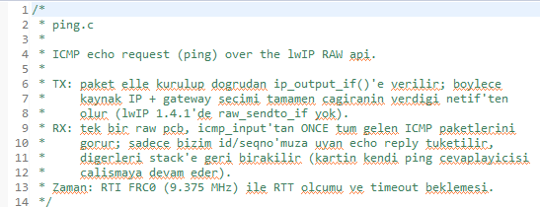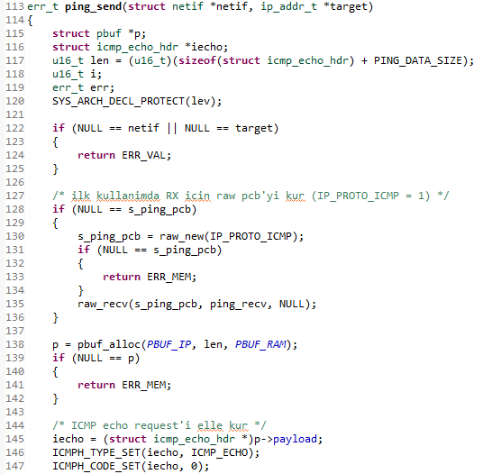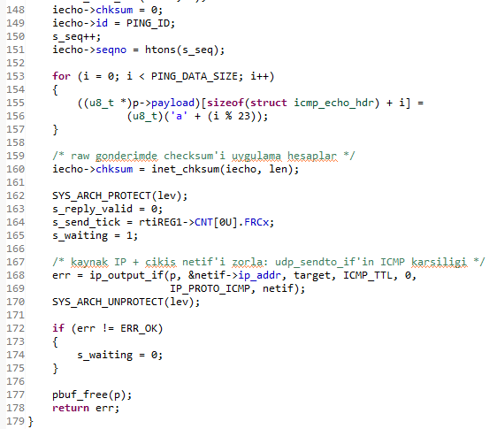
[GÖRSEL 27] — ping_recv() geri çağırımı.
*Konum: src/ping.c, satır 59–111.*
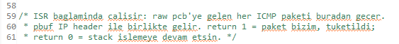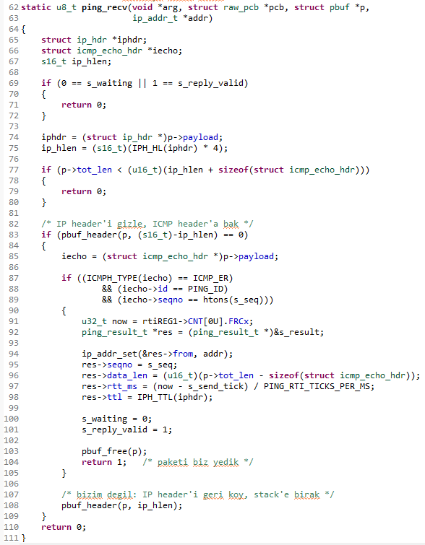

3. ARP Tabanlı Ağ Tarama

3.1 Neden ARP, Neden Ping Değil
Yerel ağdaki canlı cihazları bulmanın iki yolu vardır: her adrese ping atmak veya her adrese ARP sorgusu göndermek. Bu projede ikincisi seçilmiştir.
Gerekçeler:
ARP'a cevap vermemek mümkün değildir. Bir cihaz güvenlik duvarı nedeniyle ICMP Echo'ya cevap vermeyebilir — Windows makineler varsayılan olarak vermez. Ancak ARP, IP yığınının altındadır ve o adresi kullanan her cihaz cevap vermek zorundadır; aksi halde kendisiyle hiç haberleşilemez.
ARP daha hızlıdır. Katman 2'de çalışır, IP işlemesi ve yönlendirme devreye girmez.
Cevap MAC adresini de verir. Ping yalnızca "canlı" bilgisi verirken, ARP hem IP hem MAC eşleşmesini döndürür.
Karşılığında bir sınır kabul edilmiştir: ARP yalnızca aynı yayın alanında (broadcast domain) çalışır. Yönlendirici arkasındaki cihazlar bulunamaz. Yerel ağ keşfi için bu yeterlidir.

3.2 Algoritma
err_t scan_network(struct netif *n)
{
network.addr = (n->netmask.addr) & (n->ip_addr.addr); /* ağ adresi */

for (idx = 0; idx <= 255; idx++)
{
if (idx == (int)(ntohl(n->ip_addr.addr) & 0xFF) || idx == 0 || idx == 255)
continue; /* atlanacaklar */

target.addr = htonl(ntohl(network.addr) | (u32_t)idx);

etharp_query(n, &target, NULL); /* ARP request yayınla */
delay_ms(50); /* cevap için bekle */

if (-1 != etharp_find_addr(n, &target, &eth_ret, &ip_ret))
{
/* ARP tablosunda giriş oluştu → host canlı */
sprintf(line, "Host up: %s MAC %02x:...", ip_str, eth_ret->addr[0], ...);
sciSend(sciREGx, len, line);
}

if (idx % 10 == 0)
etharp_cleanup_netif(n); /* tabloyu boşalt */
}
return ERR_OK;
}
Ağ adresinin hesaplanması. ip_addr & netmask işlemi alt ağın taban adresini verir. Örneğin 10.0.0.10 / 255.255.255.0 için 10.0.0.0. Tarama bu tabanın son baytı değiştirilerek yapılır.
Atlanan üç adres:
• idx == 0 → ağ adresi, bir cihaza atanmaz
• idx == 255 → yayın (broadcast) adresi, bir cihaza atanmaz
• idx == kendi adresimiz → kendimize ARP sorgusu göndermek anlamsızdır
etharp_query() ile etharp_find_addr() ikilisi. Birincisi ARP isteğini yayınlar ve tabloda PENDING durumunda bir giriş açar. İkincisi, tabloda o adres için STABLE bir giriş olup olmadığına bakar. Aradaki 50 ms, cevabın gelip girişin STABLE'a geçmesi için bırakılan süredir.
Yani tarama, doğrudan ARP cevaplarını dinlemez — lwIP'in ARP tablosunu bir sonuç tamponu olarak kullanır. Bu, ayrı bir yakalama mekanizması yazmayı gereksiz kılan zarif bir çözümdür.

3.3 ARP Tablosunun Periyodik Temizlenmesi
if (idx % 10 == 0)
etharp_cleanup_netif(n);
Bunun iki gerekçesi vardır:
Tablo taşması. lwIP'in ARP tablosu sabit boyutludur (ARP_TABLE_SIZE). 253 adres taranırken tablo dolarsa, yeni sorgular eski girişleri geri dönüşüme sokmaya başlar ve etharp_find_addr() yeni bulunan bir hostu bulamayabilir.
Önbellek yanılsaması. Tarama öncesinde tabloda kalmış eski bir giriş, artık ağda olmayan bir cihazı "canlı" gösterir. Periyodik temizlik bu yanıltıcı sonuçların önüne geçer.
Temizlik on adreste bir yapılır — her adreste yapılsaydı, henüz raporlanmamış girişler de silinirdi.

3.4 Süre ve Bloklama
253 adres × 50 ms ≈ 12,7 saniye. Bu süre boyunca delay_ms() meşgul bekleme yaptığı için ana döngü tamamen durur: UDP paketleri alınmaz, komut kanalı işlemez, terminal cevap vermez.
Bu, README'de açıkça bir sınır olarak kayda geçirilmiştir. 50 ms'lik bekleme, yerel ağda ARP cevabı için fazlasıyla yeterli olan ancak taramayı da makul sürede bitiren bir uzlaşmadır.

3.5 Bu Araçla Yapılan Deneysel Doğrulamalar
Tarama ve ping işlevleri geliştirilirken ağ katmanının davranışı ayrıntılı incelenmiş ve şu bulgular Wireshark ile doğrulanmıştır:
• Her ağ arayüzü bağımsız bir ağ geçidi taşıyabilir.
• Hedef adres arayüzün kendi alt ağındaysa ağ geçidi hiç kullanılmaz; ARP sorgusu doğrudan hedefe gider.
• Hedef adres alt ağın dışındaysa ARP sorgusu hedefe değil ağ geçidine yöneltilir — bu, etharp_output() içindeki dst_addr = &netif->gw atamasının gözlemlenebilir sonucudur.
• Paket yakalama IP katmanının altında, ham çerçeve düzeyinde gerçekleşir; bu nedenle alt ağ ayrımı yakalamayı etkilemez ve yanlış alt ağa gönderilen paketler bile yakalanabilir.
Son madde, hata ayıklama açısından belirleyici olmuştur: paket hiç görünmüyorsa sorun yazılımın gönderme aşamasındadır, görünüyor ama cevap gelmiyorsa sorun adresleme veya karşı taraftadır.
[GÖRSEL 28] — scan_network() fonksiyonunun tamamı.
*Konum: src/ping.c, satır 208–247.*
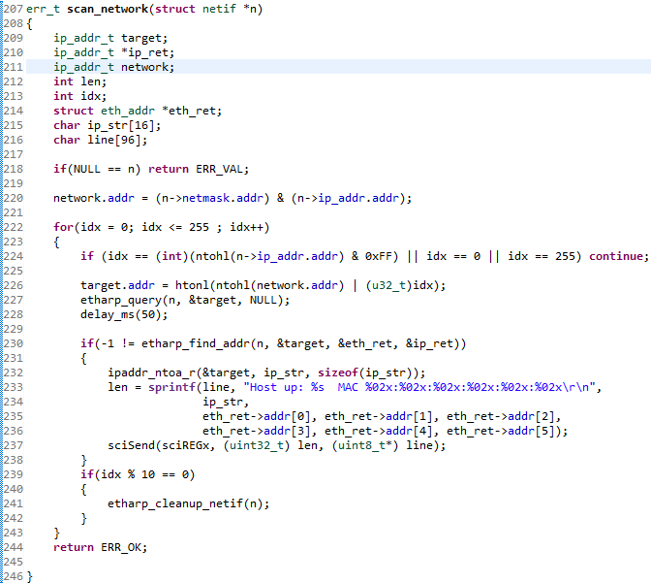

5. Ortaya Çıkan Yapı

5.1 Doğrulama Katmanının Kapsama Haritası
GİDEN YÖN GELEN YÖN
┌──────────────────┐ ┌──────────────────┐
│ ping_send() │ │ inject_realistic │
│ scan_network() │ │ _ping_test() │
└────────┬─────────┘ └────────┬─────────┘
│ │
▼ ▼
ip_output_if / etharp_query ethernet_input()
│ │
▼ ▼
netif->linkoutput ──────────► capture_linkoutput (kanca)
│ │
▼ ▼
EMAC TX netif_alias_route_filter
│
▼
ip_input / etharp_arp_input
Üç aracın birleşimi, çoklu-IP altyapısının her iki yönünü de kartın içinden doğrulanabilir kılar. Ağ altyapısı (switch, kablo, karşı cihaz) yalnızca giden yön testlerinde denkleme girer.

5.2 Tekrarlanan Tasarım Desenleri
Bu bölümdeki kod, önceki bölümlerde kurulan ilkeleri tekrar eder:
İlke | Bölüm 1–3'teki karşılığı | Bu bölümdeki karşılığı
Yönlendirmeyi atla, arayüzü zorla | udp_sendto_if() | ip_output_if()
Kesme kısa, ana döngü uzun | udp_rx_callback → poll_rx | ping_recv → ping_wait_reply
Bayrak + korumalı kopyalama | rx_msg.valid | s_reply_valid
Ham bayt erişimi (hizalama güvenliği) | ARP filtresindeki memcpy | capture_linkoutput bayt ofsetleri
Ödünç alınan kaynağı geri bırak | SYS_ARCH_PROTECT eşleşmesi | pbuf_header simetrisi, restore_linkoutputs
İşaretsiz aritmetik (overflow güvenli) | Buton debounce filtresi | RTT ve timeout hesabı

6. Bilinen Sınırlar ve Dikkat Noktaları
Ping ve tarama ana döngüyü bloklar. ping_wait_reply() ve delay_ms() meşgul bekleme yapar. Dört denemelik bir ping en kötü durumda 8 saniye, tam tarama ~13 saniye sistem yanıtını durdurur. Bu süre boyunca UDP alım kutuları taşabilir.
Aynı anda tek bir ping isteği desteklenir. s_waiting, s_seq, s_send_tick ve s_result dosya kapsamlı tekil değişkenlerdir. Paralel ping veya birden çok arayüzden eşzamanlı ping mümkün değildir.
s_ping_pcb hiç kapatılmaz. İlk ping'ten sonra raw_pcb havuzundan bir giriş kalıcı olarak işgal edilir. Ping tek seferlik kullanılan bir kartta bu kaynak boşa gider.
scan_network() hâlâ //TODO: Complete this işaretini taşır. İşlev çalışır durumdadır ancak eksik görülen yönleri vardır — örneğin sonuçlar seri porta doğrudan basılır, çağırana bir liste döndürülmez. Bu, komut protokolü üzerinden tarama sonucunun yapısal olarak iletilmesini zorlaştırır. README'nin yol haritasında tam donanım testinin tamamlanması bekleyen iş olarak listelenmiştir.
Tarama yalnızca /24 alt ağlarda anlamlıdır. Döngü son baytı 0–255 arasında gezer; daha geniş bir maske (örneğin /16) kullanılıyorsa alt ağın yalnızca küçük bir dilimi taranır.
etharp_cleanup_netif() tüm ARP tablosunu boşaltır. Tarama sırasında on adreste bir çağrıldığı için, aynı anda süren normal trafiğin ARP girişleri de silinir ve yeniden çözümlenmesi gerekir. Tarama zaten sistemi blokladığı için pratik etkisi sınırlıdır.
Enjeksiyon koşumu #if 0 bloğu içindedir. lwip_main.c içindeki test komutları ('p', 'd', 't' tuşları) şu anda derlenmemektedir. Araç kullanılacaksa bu blok etkinleştirilmelidir; ayrıca test parametrelerindeki MAC ve IP adresleri kaynak kodda sabittir ve kullanılan karta göre güncellenmelidir.
DIAG_MAX_NETIFS 8'tür. Sistemde 8'ten fazla arayüz varsa (mimari 8'e izin verir) fazlası kancalanmaz ve o arayüzlerden çıkan cevaplar yakalanmaz. MAX_ALIAS_NETIF ile uyumlu hale getirilmesi gerekir.

7. Görsel Yerleşim Özeti (Bölüm 4)
# | İçerik | Dosya | Satır | Öncelik
26 | ping.c dosya başı yorumu + ping_send() | src/ping.c | 1–14, 113–179 | Yüksek
27 | ping_recv() — tüketme/bırakma sözleşmesi | src/ping.c | 59–111 | En yüksek
28 | scan_network() | src/ping.c | 208–247 | Yüksek
29 | Tarama çıktısı ekran görüntüsü | — | — | Orta
30 | linkoutput kanca mekanizması | src/network_diagnostics.c | 96–162 | En yüksek
31 | ARP/ICMP akış şeması | include/network_diagnostics.h | 1–21 | Yüksek
32 | Dört senaryolu diagnostik çıktısı | — | — | Orta
33 | Doğrulama kapsama haritası (çizim) | — | — | Orta
34 | Wireshark: ağ geçidi davranışı (alt ağ içi vs dışı ARP hedefi) | — | — | Orta

Ek — İlgili Commit Referansları
Commit | Tarih | Konu
9a59aa5 | 13.07.2026 | network_diagnostics enjeksiyon koşumu (ilk commit'te mevcut)
5f22b88 | 27.07.2026 | Ping işlevinin eklenmesi ve arayüz hatalarının düzeltilmesi
d80c264 | 03.08.2026 | ARP tarama geliştirmesinin başlangıcı
54f68fa | 04.08.2026 | Canlı host bulma için ağ tarama işlevi
ddc6d2b | 04.08.2026 | Menüden doğrudan ping <IP> ve ping <IP> -t kullanımı

Bölüm 5 — Kullanıcı Arayüzleri: Terminal, Komut Protokolü ve Masaüstü Uygulaması
Dosyalar: src/terminal_interface.c (1421 satır), include/terminal_interface.h (44 satır), TmsControlPanel/ (C# / .NET, ~1500 satır)
Önceki bölüm: Ağ Tanılama İşlevleri

1. Neden Üç Ayrı Katman
Bölüm 1–4'te kurulan altyapı, çalışma anında ağ arayüzü ve soket yönetimini mümkün kılıyordu — ancak bu yeteneği kullanacak hiçbir yol yoktu. Fonksiyonlar mevcuttu, onları çağıran kimse yoktu.
Bu bölüm üç katmanı anlatır ve bunlar birbirinin yerine geçmez; üst üste inşa edilmiştir:
Katman | Muhatabı | Ne zaman geliştirildi | Neden
Seri terminal menüsü | İnsan | Erken aşama | Geliştirme sırasında hızlı elle test
Komut protokolü | Makine | Masaüstü uygulamasına geçişte | Menü metnini ayrıştırma riskini ortadan kaldırmak
Masaüstü uygulaması | İnsan (grafik) | Son aşama | Terminal bilgisi gerektirmeyen kullanım

Üçüncü katman ikincisinin üzerine, ikincisi ise birincisinin yanına kurulmuştur. Menü hiç değiştirilmemiş, protokol ona paralel bir kanal olarak eklenmiştir.

2. Seri Terminal Menüsü

2.1 Tetikleme Mekanizmasının Evrimi
Menünün açılması için bir tetikleyiciye ihtiyaç vardı. Bu, projede iki farklı biçimde çözülmüştür.
İlk yaklaşım — donanım kesmesi. Kart üzerindeki butonun bağlı olduğu giriş/çıkış hattı kart şeması üzerinden doğrulanmış ve düşen kenarda kesme üretecek biçimde yapılandırılmıştır. Bu çalışma sırasında pin numarası, paylaşımlı kesme yazmacındaki bit konumu ve kesme denetleyicisindeki kanal numarasının birbirinden bağımsız üç ayrı kavram olduğu ayrıntılı biçimde incelenmiştir — bu üçünün karıştırılması, gömülü sistemlerde yaygın bir hata kaynağıdır.
Mekanik butonlarda kaçınılmaz olan sıçrama (bounce) etkisi, RTI modülünün serbest çalışan sayacı zaman damgası olarak kullanılarak filtrelenmiştir. Yaklaşık 150 ms'lik eşik değeri hesaplanarak uygulanmış; sayaç taşması durumunda dahi doğru sonuç veren işaretsiz aritmetik tercih edilmiştir (Bölüm 4.6'daki RTT ölçümüyle aynı yaklaşım).
Kalan seyrek çift-tetikleme olaylarının ağ trafiğinden değil gerçek mekanik sıçramadan kaynaklandığı, kablo çıkarılarak yapılan kontrollü deneyle doğrulanmıştır. Bu, hata ayıklamada değişken izole etme yönteminin somut bir uygulamasıdır.
İkinci yaklaşım — yoklama. Kod tabanının bütünsel analizi sonucunda tetiklemenin yoklama (polling) yöntemine geçirilmesine karar verilmiştir. Gerekçe: tetikleyici zaten seri hattan geliyorsa, ana döngü hâlihazırda her turda seri hattı kontrol etmektedir. Ayrı bir kesme yolu; kesme önceliği yönetimi, sıçrama filtreleme ve bayrak senkronizasyonu maliyetlerini gereksiz yere getirmektedir.
Bugünkü hâli Bölüm 3.3'te anlatılan bayt dağıtımı bloğudur: 'q' gelirse terminal_input_flag set edilir, diğer baytlar komut kanalına gider.
Bu evrim, projede tekrarlanan bir örüntünün örneğidir: çalışan bir çözüm, daha basit bir alternatif görüldüğünde terk edilmiştir. Kesme yaklaşımı çalışıyordu; yine de kaldırıldı.

2.2 Satır Okuma — fetch_input()
Bu fonksiyon, terminalden tam bir satır okur ve ilk bakışta göründüğünden çok daha fazla iş yapar. Aşamalı olarak geliştirilmiştir ve her aşama gerçek bir kullanım sorununa cevaptır.
Yankılama (echo). Gömülü tarafta yankı yoksa kullanıcı yazdığını göremez. Her yazdırılabilir karakter geri gönderilir.
Farklı silme karakterleri. Terminal programları backspace için farklı bayt gönderir: bazıları 0x08 (BS), bazıları 0x7F (DEL). İkisi de kabul edilir:
else if (ch == 0x7F || ch == 0x08)
Bu, "hangi terminal programı kullanılırsa kullanılsın çalışsın" gereksiniminin karşılığıdır.
Satır içi düzenleme ve imleç yönetimi. Fonksiyon yalnızca sona ekleme yapmaz; pos değişkeniyle imleç konumunu takip eder ve araya ekleme/silme destekler:
/* Yazdırılabilir karakter: imleç konumuna EKLE */
else if (len < max_len - 1)
{
for (i = len; i > pos; i--) buf[i] = buf[i - 1]; /* sağa kaydır */
buf[pos] = ch;
len++;

sciSend(sciREGx, len - pos, &buf[pos]); /* yeni karakter + kuyruk */
pos++;
for (i = 0; i < len - pos; i++) sciSendByte(sciREGx, '\b'); /* imleci geri getir */
}
Ekranın tutarlı kalması için ANSI kaçış dizileri kullanılır: \x1b[K satır sonuna kadar siler, \x1b[C imleci sağa alır.
Ok tuşları ve Delete. Bunlar tek bayt değil, ESC ile başlayan çok baytlı dizilerdir (ESC [ D = sol ok, ESC [ 3 ~ = Delete). Fonksiyon bu dizileri durum makinesi gibi ayrıştırır:
else if (ch == 0x1B)
{
sciReceive(sciREGx, 1, &seq); /* '[' */
if (seq == '[')
{
sciReceive(sciREGx, 1, &seq); /* yön/eylem baytı */
if (seq == 'D' && pos > 0) { pos--; ... } /* SOL */
else if (seq == 'C' && pos < len) { pos++; ... } /* SAĞ */
else if (seq == '3') { /* Delete */ }
else if (seq >= '0' && seq <= '9'){ sciReceive(...); } /* Home/End: yut */
}
}
Tanınmayan diziler (yukarı/aşağı ok gibi) sessizce yutulur — ekrana çöp karakter basılmaz.
Tampon taşması koruması. len < max_len - 1 kontrolü, tampon dolduğunda yeni karakterlerin yok sayılmasını sağlar. Sonda buf[len] = '\0' ile null sonlandırma garanti edilir.
Giriş öncesi temizlik. Fonksiyonun ilk satırı hatta bekleyen baytları atar:
while (sciIsRxReady(sciREGx)) { (void) sciReceiveByte(sciREGx); }
Bunun gerekçesi bölüm 5'te anlatılan masaüstü uygulaması sorunuyla doğrudan ilgilidir.
[GÖRSEL 35] — fetch_input() fonksiyonunun tamamı.
*Konum: src/terminal_interface.c, satır 673–761.*
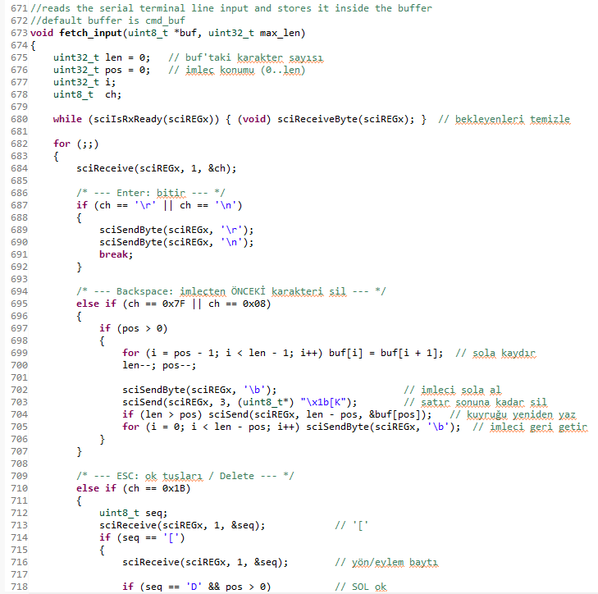
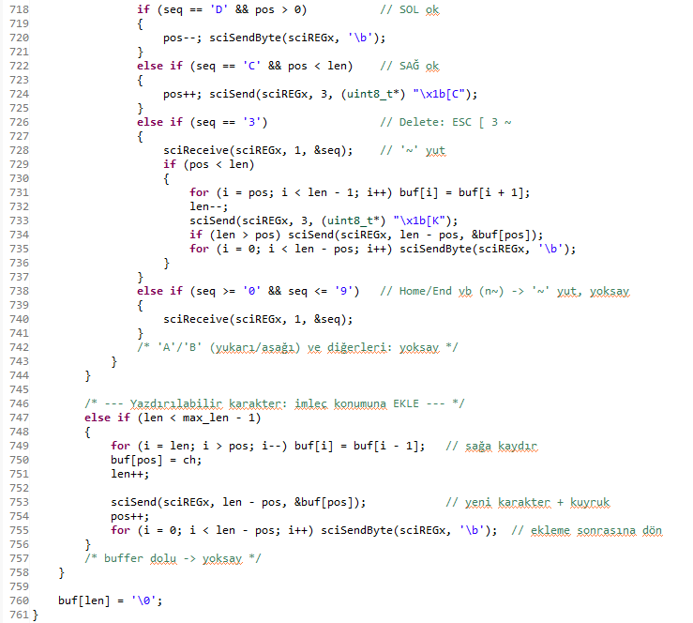

2.3 Menü Yapısı ve Evrimi
Menü yedi seçenekten oluşur:
# | Komut | İşlev
1 | List Netif's | Tüm arayüzleri adresleri ve soketleriyle listeler
2 | Configure Netif | Arayüz seç → IP/maske/geçit düzenle veya soket aç/sil
3 | Add/Delete Netif | Alias arayüz oluştur veya kaldır (soketleri kaskad siler)
4 | UDP Data Send | Gönderici soket seç, IP/port gir, mesaj yaz
5 | Ping an IP address | Kaynak arayüz seç, hedef IP gir
6 | Reset the ARP tables | Tüm arayüzlerde ARP önbelleğini temizler
7 | Scan Network | Seçilen arayüzün alt ağında host keşfi

Menünün evrimi işlevsel gruplama yönünde olmuştur. Erken sürümlerde her işlem ayrı bir menü maddesiydi: "IP değiştir", "geçit değiştir", "soket aç", "soket kapat", "arayüz ekle", "arayüz sil" — her biri kendi numarasıyla. 54f68fa commit'i bunları ilgili oldukları nesne altında topladı: arayüzle ilgili tüm düzenlemeler madde 2'ye, ekleme/silme madde 3'e taşındı.
Gerekçe, menünün maddeleri arttıkça gezinmesi zor bir listeye dönüşmesiydi. Nesne merkezli gruplama (önce "hangi arayüz", sonra "ne yapılacak") hem kısa hem de genişlemeye açık bir yapı verdi.

2.4 Ortak Yardımcı — terminal_select_netif()
Menünün beş maddesi arayüz seçimi gerektirir. Bu ortak iş tek bir fonksiyona çıkarılmıştır:
static struct netif* terminal_select_netif(void)
Fonksiyon tüm arayüzleri numaralandırarak listeler (IP, maske, geçit ve soketleriyle), kullanıcıdan seçim okur ve karşılık gelen struct netif * işaretçisini döndürür.
Bu fonksiyon bir hata sınıfının da kaynağı olmuştur. Geçersiz bir seçim girildiğinde fonksiyon NULL döner; ancak ilk sürümlerde çağıran taraflar bu durumu kontrol etmiyordu ve NULL işaretçi dereference edilerek sistem kilitleniyordu. Düzeltme, her çağrı sonrası kontrol eklemek olmuştur:
n = terminal_select_netif();
if (NULL == n) break;
Başlık dosyasındaki yorum bu dersi kalıcılaştırır: *"IMPORTANT: Check for NULL == n when using."*
Bu inceleme, geçerli girdiler için doğru çalışan bir mantığın hatalı girdiler karşısında sistemi kilitleyebileceğini gösteren pratik bir örnek olmuştur. Mutlu yol (happy path) testi yeterli değildir.

2.5 Doğrudan Komut Girişi
Menü, numara seçiminin yanında yazılı komut da kabul eder:
if (strncmp((const char*) cmd_buf, "ping ", 5) == 0)
{
terminal_ping_command((const char*) (cmd_buf + 5));
return;
}
ping <IP> dört deneme yapar; ping <IP> -t kullanıcı durdurana kadar sürer. Durdurma sinyali olarak Ctrl+C (bayt 0x03) kullanılır ve wait_or_ctrlc() yardımcı fonksiyonu bekleme sırasında bu baytı izler.
Seçim okuma tek karakterlik olduğu için menü maddeleri 1–9 ile sınırlıdır; ancak satır girişi (adresler, portlar, mesajlar) tam satır okunduğu için çok haneli olabilir. Bu asimetri README'de bir sınır olarak kayda geçirilmiştir.

2.6 Menünün Bloklayıcı Doğası
read_terminal_line() çağrıldığı andan itibaren, kullanıcı işlemi tamamlayana kadar geri dönmez. Bu süre boyunca ana döngü durur: UDP alım kutuları yoklanmaz, komut kanalı işlemez.
Bu bilinçli bir sadeleştirmedir. Menüyü bloklamayan bir durum makinesine dönüştürmek mümkündür, ancak menü mantığının tamamının yeniden yazılmasını gerektirir ve kazanılan fayda bu maliyeti karşılamamıştır. Sonuç, masaüstü uygulaması tarafında bir "menü molası" mekanizmasıyla telafi edilmiştir (bölüm 4.7).

3. Makine Okunur Komut Protokolü

3.1 Neden Menü Metni Ayrıştırılmadı
Masaüstü uygulamasına geçilirken iki yol vardı:
Yol 1 — Ekran kazıma (screen-scraping). Uygulama, menüyü açar, "2" gönderir, gelen metni ayrıştırır, listeden seçim yapar. Ek firmware kodu gerektirmez.
Yol 2 — Ayrı bir komut/yanıt katmanı. Firmware'e makine için tasarlanmış, deterministik bir kanal eklenir.
İkinci yol seçilmiştir. Gerekçe: birinci yolda menü metnindeki her düzenleme uygulamayı bozar. Bir başlığa boşluk eklemek, bir maddeyi yeniden sıralamak veya bir hata mesajını değiştirmek ayrıştırıcıyı kırar. Bu, iki bileşen arasında görünmez ve kırılgan bir bağımlılık yaratır.
Ayrıca menü bloklayıcıdır ve durum tutar (hangi alt menüde olduğunuz önemlidir); makine tarafında bu durumu takip etmek karmaşık ve hataya açıktır.

3.2 Çerçeveleme
Her komut, açık başlangıç ve bitiş satırlarıyla çerçevelenmiş bir blokla yanıtlanır:
#BEGIN <AD>
<sıfır veya daha fazla veri satırı>
#END <AD> OK
Hata durumunda bitiş satırı sebebi taşır:
#END NETIFADD ERR:bad_args
Çerçevelemenin sağladıkları:
Yanıtın nerede bittiği kesindir. Ayrıştırıcının "yeterince bekledim, herhalde bitti" gibi bir zaman aşımı tahmini yapmasına gerek yoktur.
Yanıtın hangi komuta ait olduğu kesindir. <AD> alanı komutu tanımlar.
Sonuç durumu ve hata sebebi tek yerdedir. Başarı/başarısızlık ayrımı için veri satırlarını yorumlamak gerekmez.
Tanınmayan bir komut, çerçevesiz bir hata döndürür: #ERR unknown_command.

3.3 Eşzamansız Olaylar
Kartın kendiliğinden ürettiği bildirimler #EVT önekiyle işaretlenir:
#EVT UDPRX 10.0.0.5:4000 -> 10.0.0.10:3000 12 bayt
#EVT Data: hello world
Bu önek zorunludur, çünkü olaylar bir yanıtın ortasına düşebilir. UDP paketi ne zaman geleceğini bilmez; ana döngü NETIF LIST yanıtını basarken de gelebilir. Önek olmasaydı, olay satırı yanıtın veri satırlarından biri sanılır ve ayrıştırma bozulurdu.
Bu, protokolün en önemli tasarım kararlarından biridir: kanal çift yönlü ve eşzamansızdır, saf bir istek/yanıt kanalı değildir.

3.4 Bloklamayan Satır Toplayıcı — cmd_channel_feed()
void cmd_channel_feed(uint8_t ch)
{
if (ch == '\r' || ch == '\n')
{
if (cmd_line_len > 0)
{
cmd_line[cmd_line_len] = '\0';
cmd_dispatch(cmd_line);
cmd_line_len = 0;
}
return;
}

if (cmd_line_len < CMD_LINE_MAX - 1)
{
cmd_line[cmd_line_len++] = (char) ch;
}
/* satır taşarsa fazlasını yoksay (sonraki '\r'de sıfırlanır) */
}
Fonksiyon tek bir bayt alır ve hemen döner. Bu, menüden temel farkıdır: hiçbir noktada bloklamaz. Ana döngü her turda en fazla bir bayt besler; satır tamamlandığında (\r veya \n) komut çalıştırılır.
Taşma davranışı da bilinçlidir: 128 baytı aşan bir satırın fazlası atılır, ancak satır iptal edilmez — sonraki satır sonunda tampon sıfırlanır ve kanal kendini toparlar. Bozuk bir girdi kanalı kalıcı olarak kilitlemez.
Kanal yankı yapmaz. Menüden farklı olarak gelen baytlar geri gönderilmez; makine muhatabı için yankı gürültüdür.

3.5 Komut Tablosu
static void cmd_dispatch(char *line)
{
if (strcmp (line, "NETIF LIST") == 0) cmd_netif_list();
else if (strncmp(line, "NETIF ADD ", 10) == 0) cmd_netif_add(line + 10);
else if (strncmp(line, "NETIF DEL ", 10) == 0) cmd_netif_del(line + 10);
else if (strncmp(line, "NETIF SET ", 10) == 0) cmd_netif_set(line + 10);
else if (strncmp(line, "SOCK OPEN ", 10) == 0) cmd_sock_open(line + 10);
else if (strncmp(line, "SOCK CLOSE ", 11) == 0) cmd_sock_close(line + 11);
else if (strncmp(line, "PING ", 5) == 0) cmd_ping(line + 5);
else if (strncmp(line, "SCAN ", 5) == 0) cmd_scan(line + 5);
else if (strcmp (line, "ARPRESET") == 0) cmd_arp_reset();
else if (strncmp(line, "UDP SEND ", 9) == 0) cmd_udp_send(line + 9);
else cmd_out("#ERR unknown_command\r\n");
}
Sade bir önek eşleştirme zinciri. Her dal, komutun argüman kısmına işaretçi vererek ilgili işleyiciyi çağırır.
Her işleyici aynı iskeleti izler — örnek olarak cmd_netif_add():
cmd_out("#BEGIN NETIFADD\r\n");

if (sscanf(args, "%15s %15s %15s", ip_s, mask_s, gw_s) != 3
|| !ipaddr_aton(ip_s, &ip) || !ipaddr_aton(mask_s, &mask) || !ipaddr_aton(gw_s, &gw))
{
cmd_out("#END NETIFADD ERR:bad_args\r\n");
return;
}

if (ERR_OK != net_if_add(&ip, &mask, &gw))
{
cmd_out("#END NETIFADD ERR:add_failed\r\n");
return;
}
cmd_out("#END NETIFADD OK\r\n");
Yapı üç adımdır: çerçeveyi aç, ayrıştır ve doğrula, işi yap ve çerçeveyi kapat. Her çıkış yolu bir #END satırı yazar — çerçeve hiçbir koşulda yarım bırakılmaz. Bu, karşı tarafın süresiz beklemesini engelleyen temel garantidir.
%15s genişlik sınırlayıcıları, sscanf ile tampon taşmasını engeller. Adres ayrıştırması lwIP'in kendi ipaddr_aton() fonksiyonuna bırakılır.
Komut işleyicileri, menüyle aynı alt katman fonksiyonlarını çağırır (net_if_add, net_if_remove, udp_source_add_listener, ping_send, scan_network). İki arayüz iş mantığını paylaşır; hiçbir mantık iki kez yazılmamıştır.

3.6 İndeksleme Kararı
Komutlar arayüzü işaretçiyle değil, 1 tabanlı sıra numarasıyla tanımlar:
static struct netif* cmd_netif_by_index(int idx)
{
struct netif *n;
if (idx < 1) return NULL;
for (n = netif_list; n != NULL && idx > 1; n = n->next) idx--;
return n;
}
Bu numara NETIF LIST çıktısındaki sıradır — yani menünün kullandığı sıranın aynısı. Soketler için de aynı yaklaşım geçerlidir (<nth>).
Gerekçe: seri hat üzerinden işaretçi taşınamaz, ve kalıcı bir kimlik (Bölüm 2'deki soket tanıtıcıları gibi) arayüzler için tanımlanmamıştır. Sıra numarası, insan ve makine arayüzlerinin aynı dili konuşmasını sağlar.
Bedeli, numaraların kalıcı olmamasıdır: bir arayüz silindiğinde sonrakilerin numarası kayar. Uygulama bu yüzden her işlemden sonra listeyi yeniler.
[GÖRSEL 36] — cmd_dispatch() ve cmd_channel_feed().
*Konum: src/terminal_interface.c, satır 1386–1421.*
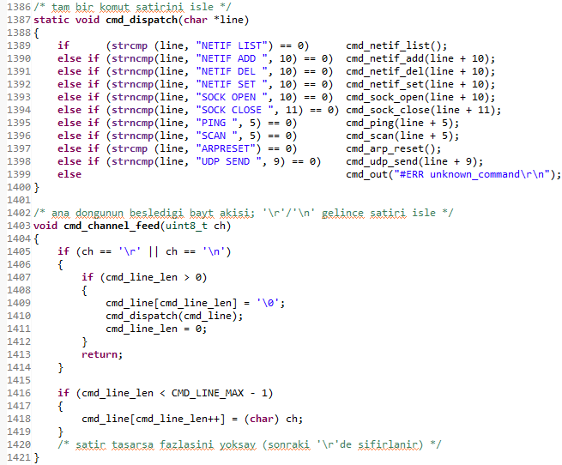

[GÖRSEL 37] — cmd_netif_list() — çerçeveli yanıt üretiminin örneği.
*Konum: src/terminal_interface.c, satır 1073–1108.*
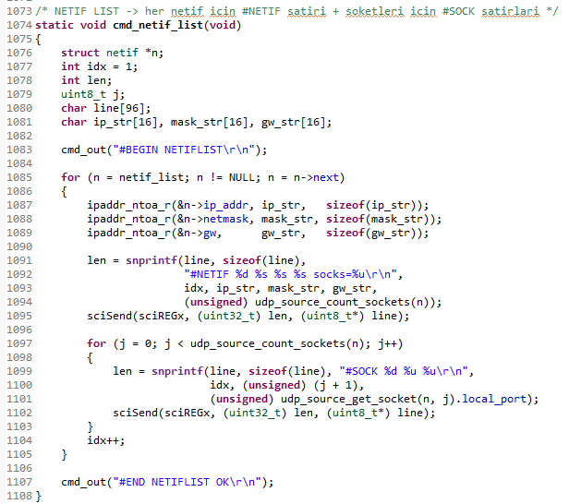

3.7 Tek Hat, İki Tüketici
Sonuçta aynı fiziksel UART üzerinde iki farklı protokol birlikte çalışır:
Seri hat (9600 8N1)
│
┌─────────────┴─────────────┐
│ ana döngü bayt dağıtımı │
└─────────────┬─────────────┘
'q' ? │
┌─────────────────┴─────────────────┐
▼ ▼
terminal_input_flag = 1 cmd_channel_feed(ch)
read_terminal_line() satır tamamlanınca cmd_dispatch()
(bloklar, yankı yapar) (bloklamaz, yankı yapmaz)
İkisi birbirini engellemeden çalışır — tek istisna, insan menüsü açıkken ana döngünün durması ve dolayısıyla komut kanalının servis edilmemesidir.

4. Masaüstü Kontrol Uygulaması
C# / .NET 10 / WinForms ile yazılmış, firmware deposu içinde birlikte sürümlenen bir uygulamadır (TmsControlPanel/). Firmware ile yalnızca yukarıda anlatılan protokol üzerinden konuşur.

4.1 Katmanlı Tasarım
Dosya | Sorumluluk
SerialManager.cs | Seri portun tek sahibi; komut gönderir, çerçeveli yanıtı bekler, olayları UI iş parçacığına aktarır
Protocol.cs | Protokol satırlarını nesnelere çevirir (NetifInfo, SocketInfo, PingReply, ScanHost)
Form1.cs | Bağlantı, otomatik yenileme, kart işlemleri, ping döngüsü, tarama, UDP gönderimi
NetifCard.cs / AddNetifCard.cs | Arayüz kartı kontrolü ve sondaki "+" kartı
NetifEditDialog.cs / InputDialog.cs | Adres düzenleme ve tek değerlik giriş kutuları
AppSettings.cs | Son kullanılan COM portu ve baud hızını saklar

Ayrım nettir: SerialManager protokolün anlamını bilmez (satırları sınıflandırır ama içeriğini yorumlamaz), Protocol seri porttan haberdar değildir (yalnızca string listelerini nesneye çevirir), Form1 bayt görmez.

4.2 Seri Portun Tek Sahibi
private readonly SemaphoreSlim _cmdLock = new(1, 1); // aynı anda tek komut
private TaskCompletionSource<ProtocolResponse>? _pendingTcs;
Aynı anda yalnızca tek komut. SemaphoreSlim(1, 1) ile bir komut, öncekinin yanıtı gelmeden gönderilmez. Bu zorunludur çünkü protokolde komut kimliği (correlation id) yoktur — iki komut aynı anda gönderilseydi hangi #END hangisine ait olduğu anlaşılamazdı.
Eşzamansız bekleme. Yanıt TaskCompletionSource ile beklenir; iş parçacığı bloklanmaz, arayüz donmaz:
SendTextInternal(command + "\r", quiet);

using var timeoutCts = new CancellationTokenSource(timeoutMs);
using (timeoutCts.Token.Register(
() => tcs.TrySetException(new TimeoutException($"'{command}' için yanıt gelmedi"))))
{
return await tcs.Task;
}
Zaman aşımı zorunludur. Kart yanıt vermezse (menü açıksa veya tarama sürüyorsa) await süresiz beklerdi. Varsayılan 4 saniyedir; uzun süren komutlar (tarama ~13 s) için çağıran taraf daha büyük değer verir.
finally bloğunda kilit her koşulda serbest bırakılır — zaman aşımında bile kanal kilitlenmez.

4.3 Satır Sınıflandırma — ProcessLine()
Gelen baytlar önce satırlara bölünür, sonra her satır sınıflandırılır:
if (!line.StartsWith("#"))
{
// Bir blok toplanıyorsa serbest metin de yanıta ait sayılır
// (ör. scan_network'ün bastığı "Host up: ..." satırları).
if (_collectName != null) _collectLines.Add(line);
else Post(() => AsyncLineReceived?.Invoke(line));
return;
}

if (line.StartsWith("#EVT ")) { /* her zaman eşzamansız olay */ }
if (line.StartsWith("#BEGIN ")) { /* blok toplamaya başla */ }
if (line.StartsWith("#END ")) { /* bloğu tamamla, bekleyeni uyandır */ }
if (line.StartsWith("#ERR")) { /* çerçevesiz hata */ }
Dikkat çeken iki karar:
#EVT kontrolü #BEGIN/#END'den önce gelir. Böylece bir yanıt bloğu toplanırken araya giren olay satırı asla bloğun parçası sayılmaz. Bu, firmware tarafındaki #EVT önekinin karşılığıdır — protokolün iki ucu aynı kuralı uygular.
Serbest metin, blok içindeyse yanıta dahil edilir. scan_network() sonuçlarını Host up: … biçiminde, protokol öneki olmadan basar. #BEGIN SCAN ile #END SCAN arasında kaldığı için bu satırlar yanıtın veri satırı olarak toplanır. Yani protokol, tam uyumlu olmayan mevcut çıktıyı da kapsayacak esneklikte tasarlanmıştır.

4.4 Sessiz Mod
ProtocolResponse resp = await _serial.SendCommandAsync("NETIF LIST", 4000, quiet: true);
Otomatik yenileme her iki saniyede bir NETIF LIST gönderir. Bu trafik RX/TX günlüklerine yazılsaydı, günlükler saniyeler içinde kullanılamaz hale gelirdi. quiet bayrağı bu trafiği günlüklerden gizler; kullanıcının kendi gönderdiği komutlar görünür kalır.

4.5 Ayrıştırma Katmanı
Protocol.cs, protokol satırlarını C# record tiplerine çevirir:
public record SocketInfo(int Nth, int Port);
public record NetifInfo(int Index, string Ip, string Mask, string Gw, List<SocketInfo> Sockets);
public record PingReply(bool Success, string From, int Seq, int Bytes, int RttMs, int Ttl);
public record ScanHost(string Ip, string Mac);
ParseNetifList(), #SOCK satırlarını sahip arayüze bağlar:
result.Find(n => n.Index == owner)?.Sockets.Add(new SocketInfo(nth, port));
Bu, firmware tarafındaki çıktı sırasına dayanır: her #NETIF satırından sonra ona ait #SOCK satırları gelir. Null-conditional operatörü (?.), sahibi bulunamayan bir soket satırının çökmeye yol açmasını engeller.
Ayrıştırıcı savunmacıdır: tanınmayan satırlar sessizce atlanır (// tanınmayan satırlar sessizce atlanır). Firmware'e yeni bir veri satırı tipi eklenirse eski uygulama kırılmaz — protokolün ileri uyumlu (forward compatible) olmasını sağlayan tercih.

4.6 Titreşimsiz Otomatik Yenileme
Arayüz iki saniyede bir kendini yeniler. Naif bir uygulama her yenilemede kartları yeniden çizerdi; bu, gözle görülür titreşim ve kaybolan seçim/odak demektir.
Çözüm, listenin imzasını çıkarıp karşılaştırmaktır:
private static string BuildSignature(List<NetifInfo> netifs) =>
string.Join("|", netifs.Select(n =>
$"{n.Index},{n.Ip},{n.Mask},{n.Gw},{string.Join("+", n.Sockets.Select(s => s.Port))}"));
string sig = BuildSignature(netifs);
if (sig == _lastSignature) return; // değişiklik yok -> ekrana dokunma
Arayüz sayısı, adresleri ve soket portları aynıysa hiçbir kontrol yeniden oluşturulmaz. Kullanıcı bir şey değiştirdiğinde ForceRefreshAsync() imzayı sıfırlayarak yeniden çizimi zorlar.
_refreshBusy bayrağı, önceki yenileme bitmeden yenisinin başlamasını engeller — yavaş bir yanıt durumunda isteklerin birikmesini önler.
Yenileme hataları sessizce yutulur:
catch
{
// zaman aşımı vb: oto-yenilemede sessiz geç (ör. insan menüsü açıkken normaldir)
}
Bu, kullanıcının menüyü açtığı her seferde hata kutusuyla karşılaşmamasını sağlar.

4.7 Menü Molası
private void BtnEnterMenu_Click(object? sender, EventArgs e)
{
_serial.SendText("q");
// insan menüsü açıkken NETIF LIST baytları menü girişine karışmasın
_pausePollUntil = DateTime.Now.AddSeconds(60);
TermLine("Kart menüsü açıldı — çıkmak için menüde bir işlemi tamamla.");
}
Kullanıcı uygulamadan insan menüsünü açtığında, otomatik yenileme 60 saniyeliğine durdurulur. Aksi halde NETIF LIST komutunun baytları menünün girdi okumasına karışır ve rastgele menü seçimleri tetiklenir.
Bu, Bölüm 3.4'te anlatılan "menü ve protokol karşılıklı dışlamalıdır" sınırının uygulama tarafındaki telafisidir.

4.8 Sürekli Ping ve Durdurma
Sürekli ping (-t) döngüsü firmware'de değil uygulamada koşar:
_pingCts = new CancellationTokenSource();
CancellationToken token = _pingCts.Token;
// ... döngü: PING <idx> <ip> komutunu tekrar tekrar gönder
btnStop.Click += (s, e) => _pingCts?.Cancel();
Gerekçe: terminal sürümünde durdurma Ctrl+C baytıyla yapılır, ancak bir grafik arayüzde bu doğal değildir. Döngü uygulama tarafında koşarsa Stop düğmesi yeterli olur ve firmware'e sinyal göndermek gerekmez. Ayrıca ping döngüsü sürerken otomatik yenileme askıya alınır (if (_pingCts != null) return;) — iki komut akışının çakışmaması için.

4.9 Diğer Ayrıntılar
Günlük kırpma. Metin kutuları sınırsız büyümez; belirli bir uzunluğu aşınca en eski yarı atılır ve kesme noktası satır sonuna hizalanır:
string kept = box.Text.Substring(box.TextLength / 2);
int nl = kept.IndexOf('\n');
box.Text = nl >= 0 ? kept.Substring(nl + 1) : kept;
Ayar kalıcılığı. Son kullanılan COM portu ve baud hızı %AppData%\TmsControlPanel\settings.json içinde saklanır.
Dağıtım. Tek dosyalık, kendi kendine yeten bir çalıştırılabilir üretilebilir:
dotnet publish TmsControlPanel/TmsControlPanel.csproj -c Release -r win-x64 \
--self-contained true -p:PublishSingleFile=true
[GÖRSEL 38] — SerialManager.SendCommandAsync() — kilit, TCS ve zaman aşımı.
*Konum: TmsControlPanel/SerialManager.cs, satır 85–117.*
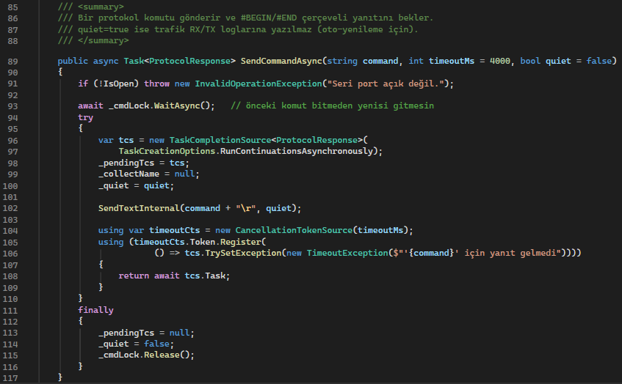

[GÖRSEL 39] — SerialManager.ProcessLine() — satır sınıflandırma.
*Konum: TmsControlPanel/SerialManager.cs, satır 149–206.*
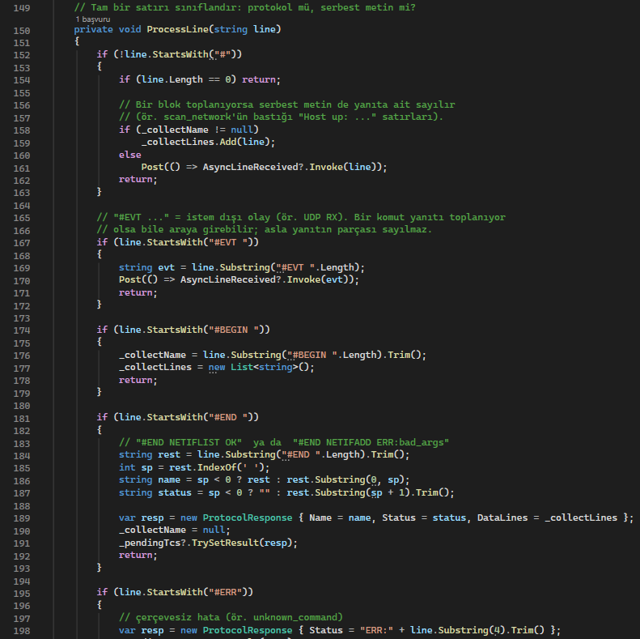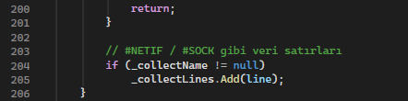

[GÖRSEL 40] — İmza tabanlı titreşimsiz yenileme.
*Konum: TmsControlPanel/Form1.cs, satır 183–214.*
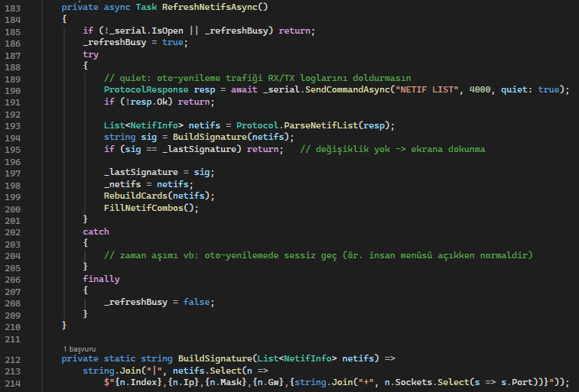

[GÖRSEL 41] — Masaüstü uygulamasının ekran görüntüsü.
*Mevcut dosya: docs/control-panel.png.*
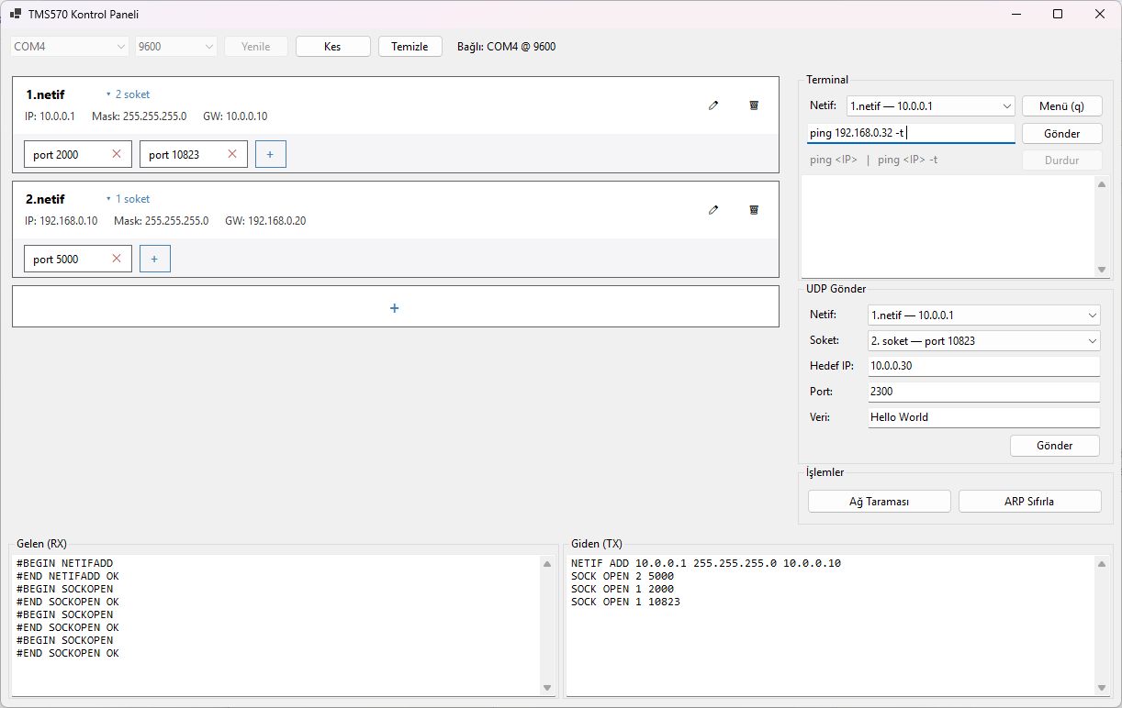

5. Bu Aşamada Karşılaşılan İki Sorun

5.1 Yanlış Haberleşme Parametresi
Masaüstü uygulaması ilk kez bağlandığında hiçbir yanıt alınamadı. Devir dokümanındaki bilgi seri hattın 115200 baud çalıştığını söylüyordu.
Kaynak kod üzerinden doğrulama yapıldığında gerçek hızın 9600 baud, 8N1 olduğu görüldü. Belge yanlıştı.
Alınan ders: devralınan dokümantasyon bir varsayımdır, doğrulanmadan kullanılamaz. Donanım yapılandırması her zaman kaynak kodundan veya üretici aracının çıktısından teyit edilmelidir.

5.2 Satır Sonu Karakterinin Menü Seçimi Sanılması
Uygulama her komuta \r ekliyordu. Kullanıcı uygulamadan menüyü açtığında, önceki komutun satır sonu karakteri hatta bekliyor kalıyor ve menü bunu bir seçim olarak okuyordu — kullanıcı hiçbir şey yazmadan menü rastgele bir maddeye giriyordu.
Çözüm, seçim okumadan önce hattı temizlemektir:
/* Tek karakterlik seçim okumadan önce hatta bekleyen baytları
* (örneğin önceki satırdan kalan '\r') temizler, sonra 1 karakter okur.
* Masaüstü uygulaması her gönderime '\r' eklediği için gereklidir. */
static uint8_t read_choice_char(void)
{
uint8_t ch;
while (sciIsRxReady(sciREGx)) { (void) sciReceiveByte(sciREGx); }
sciReceive(sciREGx, 1, &ch);
return ch;
}
Aynı temizlik fetch_input() ve read_terminal_line() başında da uygulanır.
Bu, iki bileşenin aynı fiziksel kaynağı paylaşmasından doğan klasik bir sorundur: her biri kendi başına doğru davranır, birlikte çalıştıklarında birinin artığı diğerinin girdisi olur.
Ayrıca geliştirme makinesindeki bir işletim sistemi güvenlik özelliğinin yerel derlenen bileşenleri engellediği teşhis edilmiş, çözümü kullanıcı/BT aksiyonuna bırakılmıştır.

6. Ortaya Çıkan Yapı
┌────────────────────────┐ ┌─────────────────────────────┐
│ Seri terminal (insan) │ │ Masaüstü uygulaması (C#) │
│ menü + fetch_input │ │ Form1 / NetifCard │
└───────────┬────────────┘ └──────────────┬──────────────┘
│ │
│ ┌─────────▼─────────┐
│ │ Protocol.cs │ satır → nesne
│ └─────────┬─────────┘
│ ┌─────────▼─────────┐
│ │ SerialManager.cs │ portun tek sahibi
│ └─────────┬─────────┘
│ │ #BEGIN / #END / #EVT
└────────────────┬───────────────────┘
│ tek UART (9600 8N1)
┌────────────▼─────────────┐
│ ana döngü bayt dağıtımı │
└────────────┬─────────────┘
'q' ? │
┌──────────────┬─────┴──────────────┐
▼ ▼ ▼
read_terminal_line cmd_channel_feed → cmd_dispatch
│ │
└──────────────┬────────────────────┘
▼
net_if_add / net_if_remove / udp_source_* / ping_send / scan_network
▼
Bölüm 1–4'te anlatılan çekirdek altyapı
Kritik gözlem: iki arayüz de aynı iş mantığı fonksiyonlarına iner. Hiçbir işlem iki kez uygulanmamış, hiçbir koruma (fiziksel arayüz koruması, kaskad silme, tanıtıcı doğrulaması) atlanabilir bir yola bırakılmamıştır. Arayüzler yalnızca giriş/çıkış biçimi bakımından farklıdır.

Değişmezler
1. Her protokol komutu, tüm çıkış yollarında bir #END satırı yazar.
2. #EVT satırları hiçbir zaman bir yanıtın parçası sayılmaz.
3. Aynı anda tek protokol komutu işlemdedir.
4. Her komut işleyicisi, menünün de kullandığı alt katman fonksiyonlarını çağırır.
5. terminal_select_netif() dönüşü her çağrıda NULL'a karşı kontrol edilir.

7. Bilinen Sınırlar
Menü ve protokol karşılıklı dışlamalıdır. İnsan menüsü açıkken ana döngü bloklandığı için komut kanalı servis edilmez. Uygulama bunu 60 saniyelik bir mola ile telafi eder; menü daha uzun sürerse yenileme kendiliğinden geri gelir ve zaman aşımı hataları sessizce yutulur.
Menü seçimleri tek karakterdir. Maddeler 1–9 ile sınırlıdır. Protokol kanalında böyle bir sınır yoktur.
Protokolde komut kimliği yoktur. Yanıtlar sıraya güvenerek eşleştirilir; bu yüzden aynı anda tek komut kısıtı zorunludur. Boru hattı (pipelining) mümkün değildir.
Arayüz sıra numaraları kalıcı değildir. Bir arayüz silindiğinde sonrakilerin numarası kayar; uygulama her işlemden sonra listeyi yenileyerek bu durumu yönetir, ancak eşzamanlı iki istemci senaryosunda yarış oluşabilir.
SCAN komutu ~13 saniye sürer ve bu süre boyunca kart hiçbir şeye yanıt vermez. Uygulama tarafında bu komut için zaman aşımı değeri özel olarak yükseltilmelidir.
Ping ve UDP gönderme protokol komutu olarak mevcuttur, ancak taramanın sonucu yapısal değildir. scan_network() sonuçlarını serbest metin olarak bastığı için (Host up: …), ayrıştırıcı bu satırları özel olarak tanımak zorundadır. Yapısal bir #HOST satırı tanımlanması iyileştirme olarak bekleyen işler arasındadır.
Gelen veri bildirimleri grafik arayüzde yapısal olay olarak gösterilmez. #EVT UDPRX … satırları şu anda metin olarak günlüğe yazılır; kart bazında sayaç veya görsel gösterge yoktur.

8. Görsel Yerleşim Özeti (Bölüm 5)
# | İçerik | Dosya | Satır | Öncelik
35 | fetch_input() — satır içi düzenleme | src/terminal_interface.c | 673–761 | Yüksek
36 | cmd_dispatch() + cmd_channel_feed() | src/terminal_interface.c | 1386–1421 | En yüksek
37 | cmd_netif_list() — çerçeveli yanıt | src/terminal_interface.c | 1073–1108 | Yüksek
38 | SendCommandAsync() — kilit + TCS + timeout | TmsControlPanel/SerialManager.cs | 85–117 | En yüksek
39 | ProcessLine() — satır sınıflandırma | TmsControlPanel/SerialManager.cs | 149–206 | En yüksek
40 | İmza tabanlı titreşimsiz yenileme | TmsControlPanel/Form1.cs | 183–214 | Yüksek
41 | Masaüstü uygulaması ekran görüntüsü | docs/control-panel.png | — | En yüksek
42 | Terminal menüsü ekran görüntüsü | — | — | Yüksek
43 | Protokol alışverişi örneği (terminal yakalaması) | — | — | Orta
44 | Üç katmanlı arayüz mimarisi şeması (çizim) | — | — | Yüksek
45 | read_choice_char() — CRLF temizliği | src/terminal_interface.c | 55–64 | Orta

Ek — İlgili Commit Referansları
Commit | Tarih | Konu
51f5b85 | 22.07.2026 | Yapılandırma arayüzü için donanım kesmeleri
8736d38 | 22.07.2026 | GPIOB[5] butonu ile terminal girişi
3c63942 | 23.07.2026 | Menüden IP değiştirme
0774fc5 | 23.07.2026 | Menüden ağ geçidi değiştirme
a8562c9 | 03.08.2026 | Arayüz menüsünün yeniden düzenlenmesi
7b1e10a | 03.08.2026 | terminal_select_netif() ortak yardımcısı + veri gönderme
54f68fa | 04.08.2026 | Menünün nesne merkezli gruplanması
ddc6d2b | 04.08.2026 | Menüde doğrudan ping <IP> / ping <IP> -t
3a77f18 | 05.08.2026 | WinForms masaüstü uygulaması — bağlan/kes
b5f7e70 | 05.08.2026 | Seri terminale etkileşimli komut girişi
d0b745c | 06.08.2026 | Protokol katmanı + otomatik yenilenen arayüz panosu
fbb47c8 | 06.08.2026 | Ping, tarama, ARP sıfırlama ve UDP gönderimi
7403c20 | 06.08.2026 | Arayüz düzenleme, UDP RX olayları, günlük kırpma, ayar kalıcılığı
fafb261 | 06.08.2026 | Tek dosyalık yayın profili

 | #
1 | 1 | TI'ın orijinal lwIPInit() | v00.04.00/.../lwiplib.c | 147–244 | Orta
1 | 2 | Yeni modüler API bildirimi | ports/hdk/include/lwiplib.h | 78–108 | Yüksek
1 | 3 | lwIPCoreInit() | ports/hdk/lwiplib.c | 346–374 | Yüksek
1 | 4 | hdkif_alias_init() + KRITIK FIX yorumu | ports/hdk/lwiplib.c | 425–456 | En yüksek
1 | 5a | alias_list_t ve statik değişkenler | ports/hdk/lwiplib.c | 329–343 | Yüksek
1 | 5b | lwIPAliasAdd() gövdesi | ports/hdk/lwiplib.c | 480–527 | Yüksek
1 | 6 | lwipopts.h kanca tanımları | example/hdk/inc/lwipopts.h | 118–135 | Yüksek
1 | 7 | netif_alias_route_filter() | src/netif_alias_filter.c | 12–80 | En yüksek
1 | 8 | udp_source_data_send() | src/UDP_source.c | 175–203 | Düşük
1 | 9 | Endianness düzeltmesi (git diff) | git show a69e2b3 |  | Yüksek
1 | 10 | Yeni başlatma sırası | example/hdk/src/lwip_main.c | 123–155 | Orta
1 | 11 | Katman şeması (çizim) |  |  | Orta
1 | 12 | Wireshark: aynı MAC, farklı IP ARP reply |  |  | Yüksek
1 | 13 | PC'de arp -a çıktısı |  |  | Orta
2 | 14 | Üç aşamanın karşılaştırması | git geçmişi |  | Orta
2 | 15 | make_id() + resolve() + bit düzeni | src/UDP_source.c | 19–46 | En yüksek
2 | 16 | remove_slot() + silme fonksiyonları | src/UDP_source.c | 48–58, 142–171 | Yüksek
2 | 17 | udp_rx_callback() ↔ udp_source_poll_rx() | src/UDP_source.c | 245–279, 207–240 | En yüksek
2 | 18 | Arayüz bazlı listeleme fonksiyonları | src/UDP_source.c | 291–338 | Orta
2 | 19 | udp_listener_t ve udp_rx_msg_t yapı tanımları | include/UDP_source.h | 24–49 | Yüksek
2 | 20 | Kesme/ana döngü iş bölümü şeması (çizim) |  |  | Yüksek
3 | 21 | net_manager.c dosyasının tamamı | src/net_manager.c | 1–35 | En yüksek
3 | 22 | Dinamik RX yoklama döngüsü | example/hdk/src/lwip_main.c | 193–239 | En yüksek
3 | 23 | Kesme / ana döngü iş bölümü şeması (çizim) |  |  | Yüksek
3 | 24 | Bayt dağıtımı bloğu (q → menü, diğerleri → komut kanalı) | example/hdk/src/lwip_main.c | 241–259 | Orta
3 | 25 | Ekleme ve silme çağrı zinciri şeması (çizim) |  |  | Orta
4 | 26 | ping.c dosya başı yorumu + ping_send() | src/ping.c | 1–14, 113–179 | Yüksek
4 | 27 | ping_recv() — tüketme/bırakma sözleşmesi | src/ping.c | 59–111 | En yüksek
4 | 28 | scan_network() | src/ping.c | 208–247 | Yüksek
4 | 29 | Tarama çıktısı ekran görüntüsü |  |  | Orta
4 | 30 | linkoutput kanca mekanizması | src/network_diagnostics.c | 96–162 | En yüksek
4 | 31 | ARP/ICMP akış şeması | include/network_diagnostics.h | 1–21 | Yüksek
4 | 32 | Dört senaryolu diagnostik çıktısı |  |  | Orta
4 | 33 | Doğrulama kapsama haritası (çizim) |  |  | Orta
4 | 34 | Wireshark: ağ geçidi davranışı (alt ağ içi vs dışı ARP hedefi) |  |  | Orta
5 | 35 | fetch_input() — satır içi düzenleme | src/terminal_interface.c | 673–761 | Yüksek
5 | 36 | cmd_dispatch() + cmd_channel_feed() | src/terminal_interface.c | 1386–1421 | En yüksek
5 | 37 | cmd_netif_list() — çerçeveli yanıt | src/terminal_interface.c | 1073–1108 | Yüksek
5 | 38 | SendCommandAsync() — kilit + TCS + timeout | TmsControlPanel/SerialManager.cs | 85–117 | En yüksek
5 | 39 | ProcessLine() — satır sınıflandırma | TmsControlPanel/SerialManager.cs | 149–206 | En yüksek
5 | 40 | İmza tabanlı titreşimsiz yenileme | TmsControlPanel/Form1.cs | 183–214 | Yüksek
5 | 41 | Masaüstü uygulaması ekran görüntüsü | docs/control-panel.png |  | En yüksek
5 | 42 | Terminal menüsü ekran görüntüsü |  |  | Yüksek
5 | 43 | Protokol alışverişi örneği (terminal yakalaması) |  |  | Orta
5 | 44 | Üç katmanlı arayüz mimarisi şeması (çizim) |  |  | Yüksek
5 | 45 | read_choice_char() — CRLF temizliği | src/terminal_interface.c | 55–64 | Orta

